**LAPORAN PRAKTIKUM**

**DASAR-DASAR PEMROGRAMAN**

Dosen Pengampu : Supardi, M.Kom



Disusun Oleh:

Muhammad Fitroh Amrilla

(11190910000022)

Program Studi Teknik Informatika

Fakultas Sains dan Teknologi

2019/2020

# **DAFTAR ISI**

**DAFTAR ISI** 2

**PERTEMUAN KE-01 PENGENALAN LINGKUNGAN KERJA** 3

**PERTEMUAN KE-02 DASAR PEMOGRAMAN JAVA** 9

**PERTEMUAN KE-03 OPERATOR** 22

**PERTEMUAN KE-04 PEMILIHAN** 37

**PERTEMUAN KE-05 PENGULANGAN** 53

**PERTEMUAN KE-06 PENANGANAN KESALAHAN & INPUT** 78

**PERTEMUAN KE-07 PROSEDUR DAN FUNGSI** 87

**PERTEMUAN KE-08 ARRAY & COLLECTION** 105

**PERTEMUAN KE-09 ALGORITMA PENCARIAN** 123

**PERTEMUAN KE-10 ALGORITMA PENGURUTAN** 139

**PERTEMUAN KE-11 ARSIP BERUNTUN** 155

**PERTEMUAN KE-12 OOP DASAR** 182

# **PERTEMUAN KE-01 PENGENALAN LINGKUNGAN KERJA**

1. **Pembahasan**
2. Mengenali dan mempersipkan lingkungan kerja Java
3. Menerapkan langka-langkah dalam menginstal Java Development Kit
4. Membuat program sederhana dengan Java
5. Menjalankan program Java
6. Mengerjakan beberapa problem yang terjadi saat pemograman dan memberikan solusi
7. **Dasar Teori**

Untuk bisa bekerja dengan Java, maka kita perlu melakukan penginstalan **Java Development Kit (JDK).** Setelah instalasi selesai, selanjutnya adalah melakukan penyetingan **PATH** dan **CLASSPATH** di dalam sistem. Penyetingan PATH sangat berguna untuk memberitahu sistem dimana kita meletakan file-file utama Java (diantaranya java, javac, jdb, dan lain lain). Sedangkan penyetingan CLASSPATH sangat berguna untuk memberitahu sistem dimana kita meletakan fle-file class yang akan kita libatkan dalam program kita. Penyetingan CLASPATH ini biasa melibatkan dua item, yaitu tanda . (titik) yang menandakan direktori kerja dan tools.jar yang berisikan kumpulan file-file library standar yang disediakan Java.

1. **Latihan**

**Percobaan : Membuat Aplikasi Hello World**

Langkah percobaan :

1. Tuliskan kode program berikut pada notepad

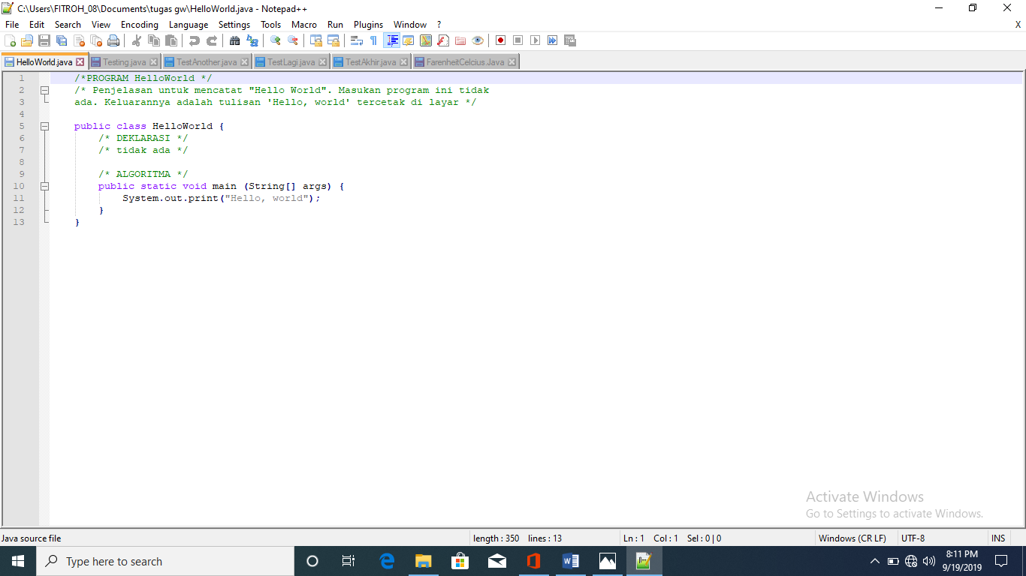

1. Simpanlah file dengan nama HelloWorld.java

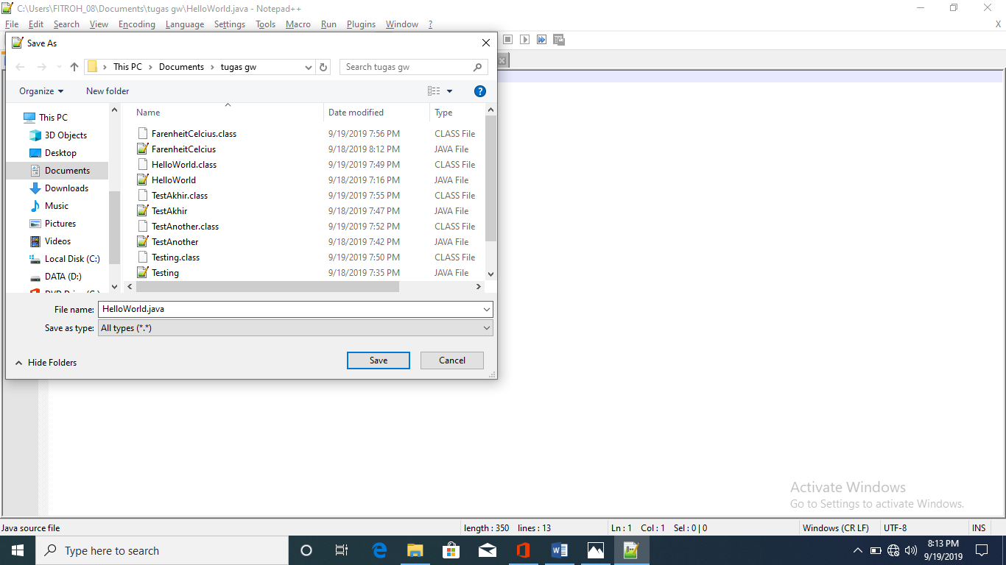

1. Bukalah command prompt dan masuk pada letak file HelloWorld.java

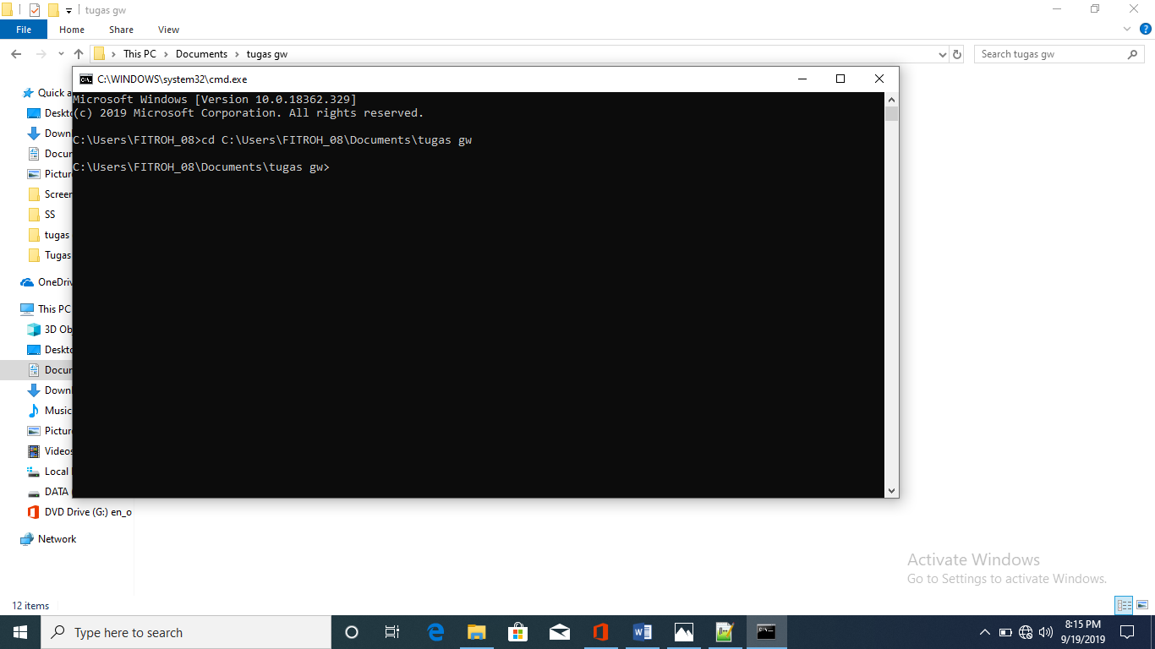

1. Compile file tersebut dengan menggunakan Javac HelloWorld.java

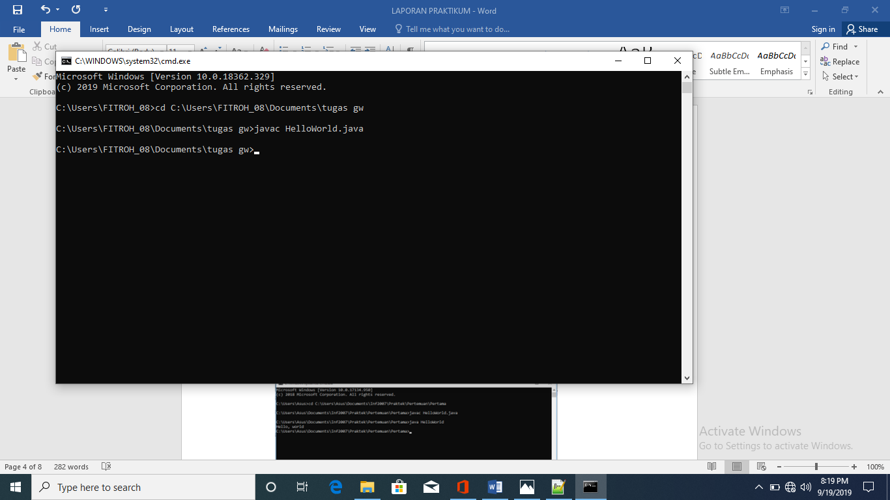

1. Eksekusi file dengan menggunakan Java HelloWorld. Maka muncul text “Hello, World”

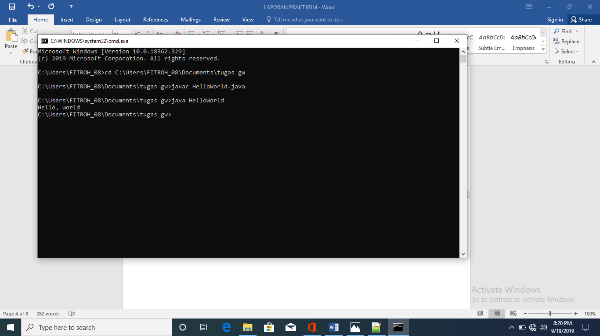

1. **Tugas**
2. Kesalahan : nama file harus sesuai dengan nama class

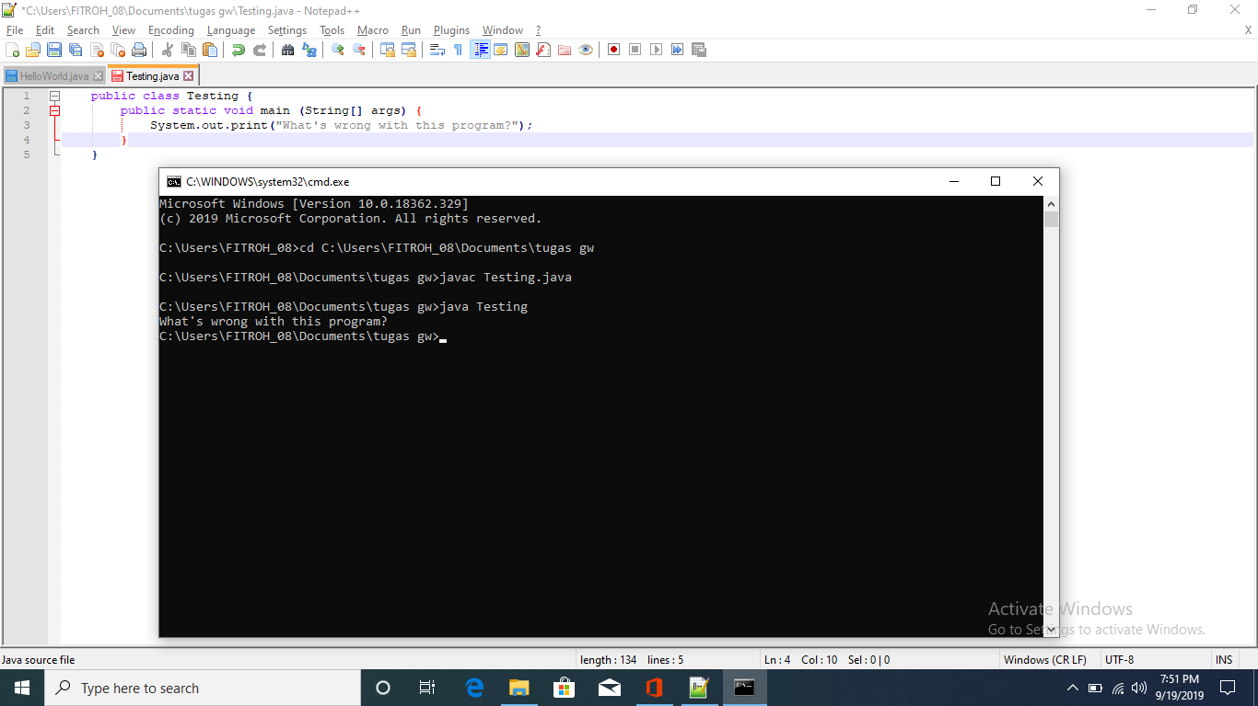

1. Kesalahan : tidak boleh ada 2 class. 1 class hanya boleh ada 1 program.

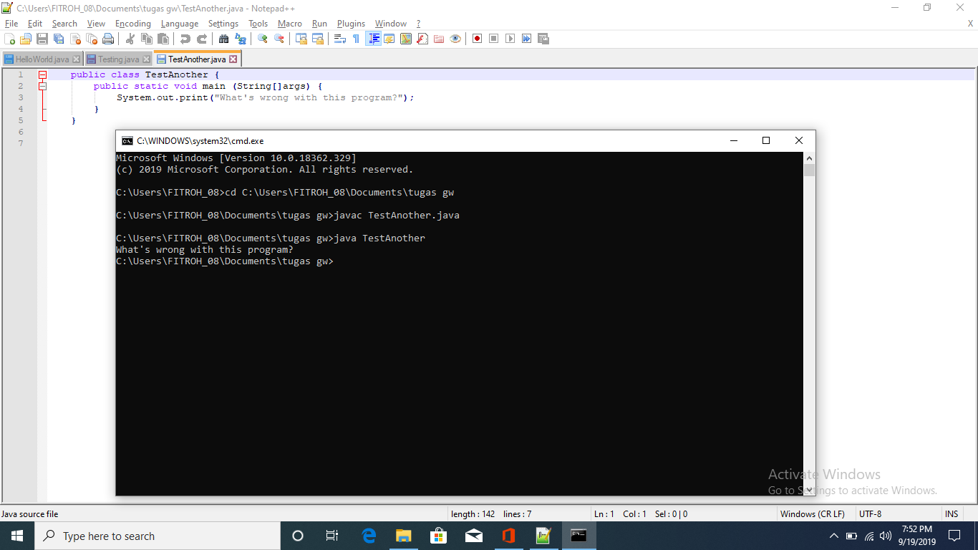

1. Kesalahan : kekurangan symbol [] setelah kata String.

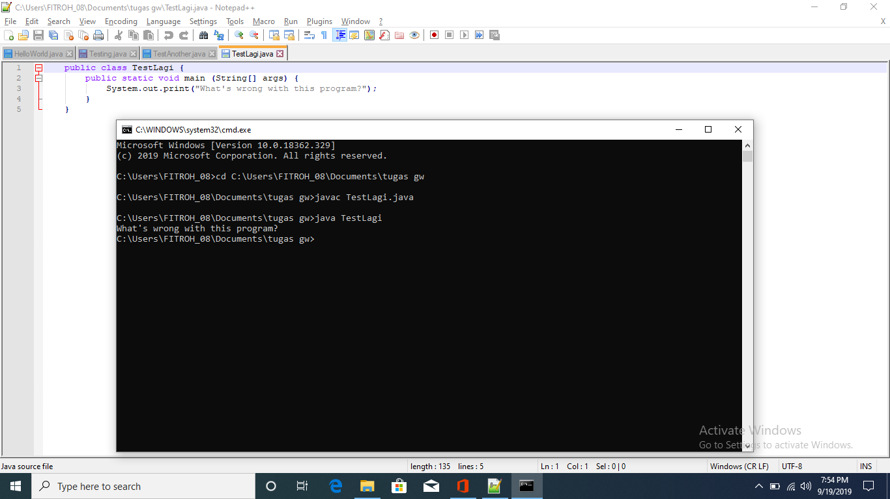

1. Kesalahan : tidak ada kata static.

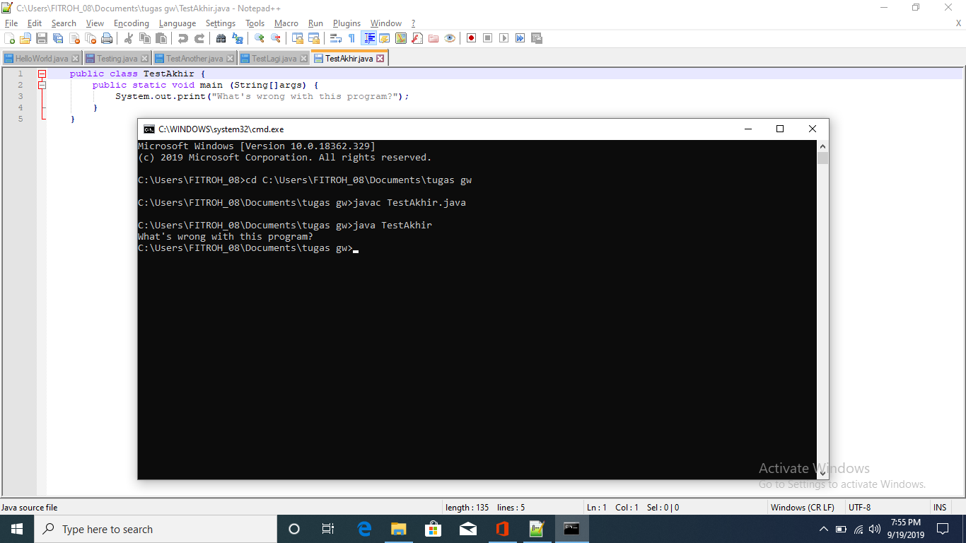

1. Konversi Farenheit-Celcius

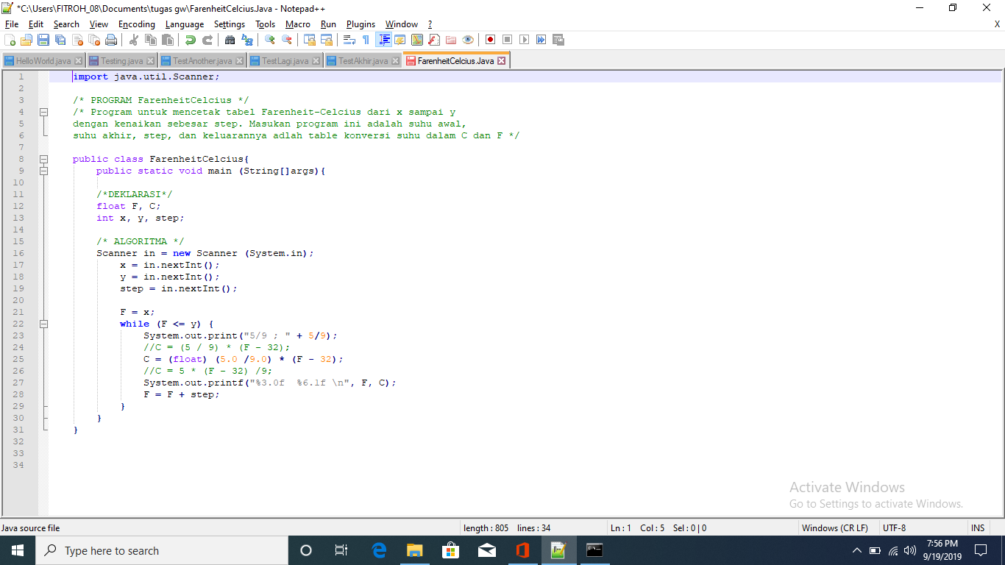

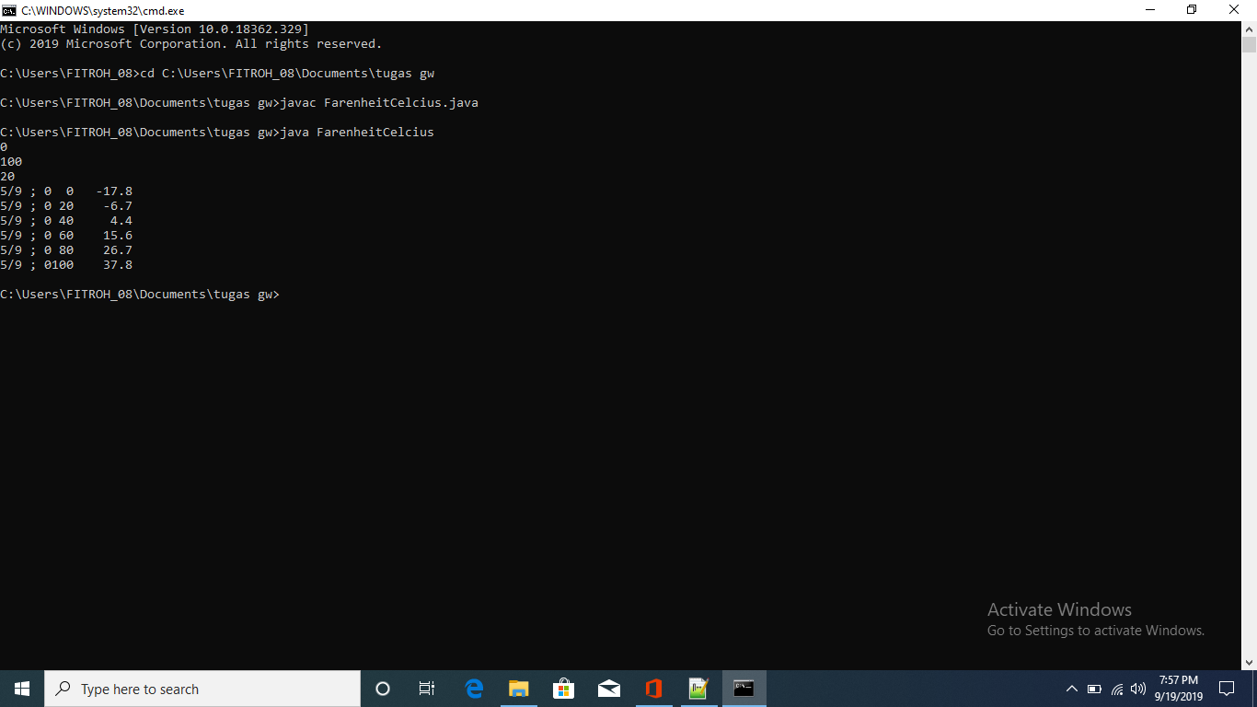

# **/PERTEMUAN KE-02 DASAR PEMOGRAMAN JAVA**

1. **Pembahasan**
2. Mengetahui aturan penamaan identifier
3. Mengenal pemakaian unicode
4. Mengenal kata-kata kunci yang ada di Java
5. Mengetahui tipe-tipe dasar yang ada di Java
6. Mengetahui pemberian nilai default untuk masing-masing tipe dasar
7. Mengamati perubahan nilai pada suatu tipe
8. **Dasar Teori**

Identifier merupakan nama yang digunakan untuk mengidentifikasi elemen program, misalnya nama class, nama variabel, nama konstanta, nama method dan lain sebagainya. Aturan penulisan identifier untuk Java adalah sebagai berikut :

1. Identifier tidak boleh diambil dari keyword atau kata “true”, “false”, “null”
2. Identifier boleh menggunakan huruf, angka 0-9, garis bawah (underscore) .atau tanda dollar ($).
3. Hindari menggunakan garis bawah ( _ ) atau tanda dollar ($) pada awal penulisan identifier.
4. Pemberian nama class pada Java diberikan huruf Kapital untuk huruf Pertama. Untuk nama method dan variabel, huruf pertama dimulai dengan huruf kecil.

Unicode adalah suatu standar industri yang dirancang untuk mengizinkan teks dan simbol dari semua sistem tulisan di dunia untuk ditampilkan dan dimanipulasi secara konsisten oleh komputer. Dikembangkan secara tandem dengan standar Universal Character Set dan dipublikasikan dalam bentuk buku The Unicode Standard. Unicode mengandung suatu kumpulan karakter, suatu metodologi pengkodean dan kumpulan standar penyandian karakter, suatu kumpulan bagan kode untuk referensi visual, deskripsi sifat karakter seperti huruf besar dan huruf kecil, suatu kumpulan data referensi berkas komputer, serta aturan normalisasi, dekomposisi, pembandingan (collation), serta penggambaran (rendering).

Java mempunyai 48 kata kunci, seperti if, int, void, dan lain-lain. Kata-kata kunci tersebut tidak bisa dipakai sebagai identifier. Selain kata kunci, Java juga mempunyai 3 kata literal, yaitu true, false dan null, yang juga tidak bisa dipakai untuk penamaan identifier juga terdapat 2 reserved words yang tidak bisa digunakan sebagai nama identifier yaitu const dan goto.

Tipedata mendefinisikan jenisd ata yang dinyatakanolehvariabel. Contohnya adalah sebuah data bertipeinteger, merepresentasikan bahwa data tersebut bilangan bulat. Tipe data primitif :

1. Logical : boolean(1)
2. Textual : char(16)
3. Integral : byte(8), short(16), int(32), and long(64)
4. Floating : double(64) and float(32)

Casting diperlukan untuk mengkonversi dari suatu tipe ke tipe data yang lebih kecil panjang bitnya. Sedangkan promotion terjadi pada saat mengkonversi dari suatu tipe data ke tipe data yang lebih panjang bitnya.

Contoh : int p = (int) 10L;

long i = 10;

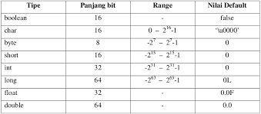

1. **Latihan**
2. **Latihan 1 : Input nilai ke suatu tipe**

Source code :

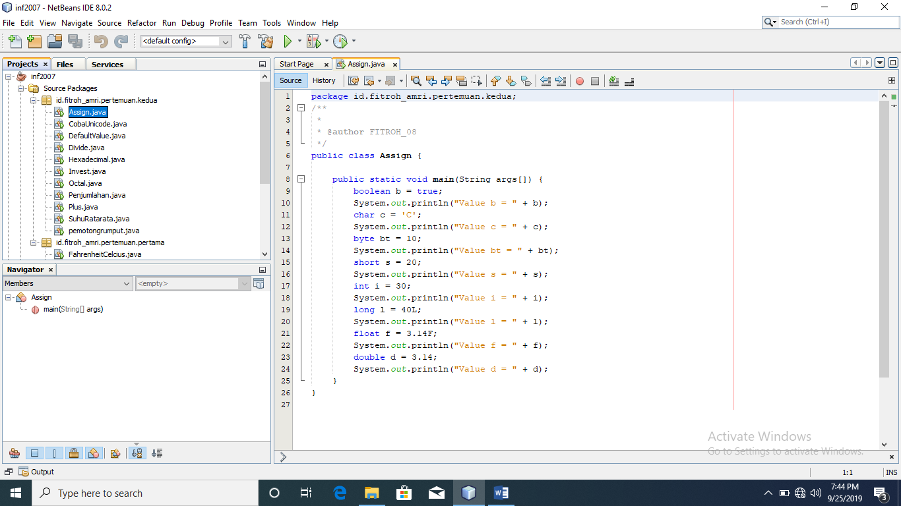

Output :

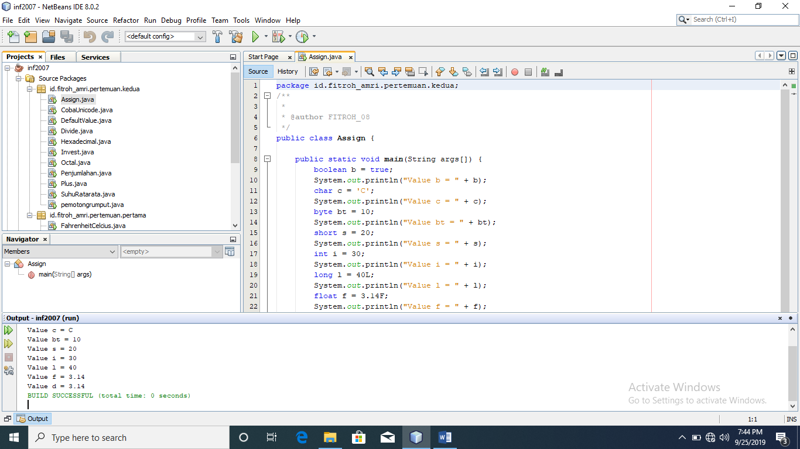

1. **Latihan 2 : Cetak nilai default dari tipe dasar**

Source code :

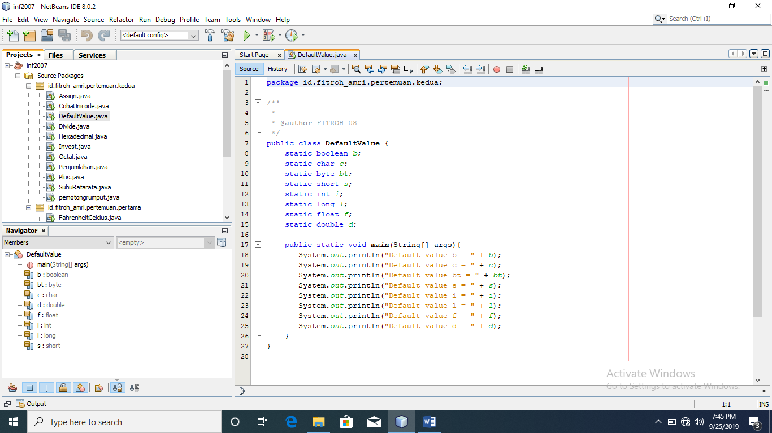

Output :

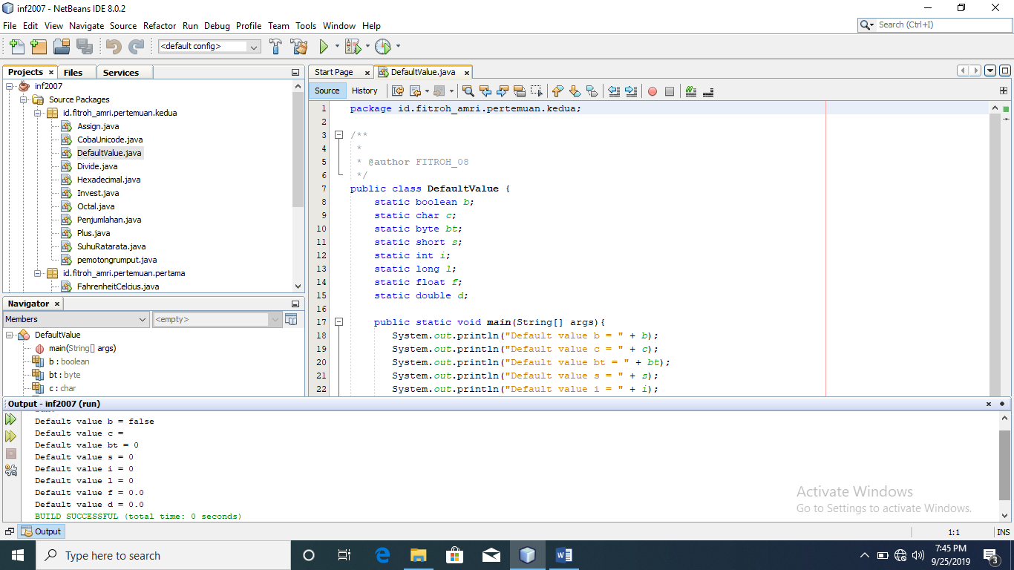

1. **Latihan 3 : Mengamati hasil perubahan nilai dari suatu operasi matematis**

Source code :

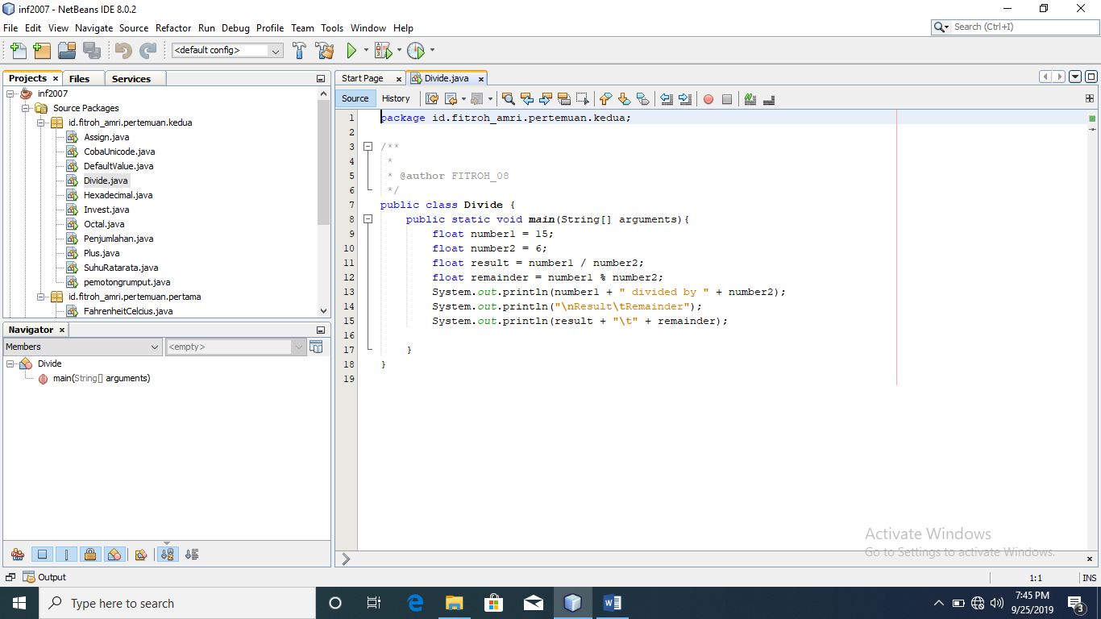

Output :

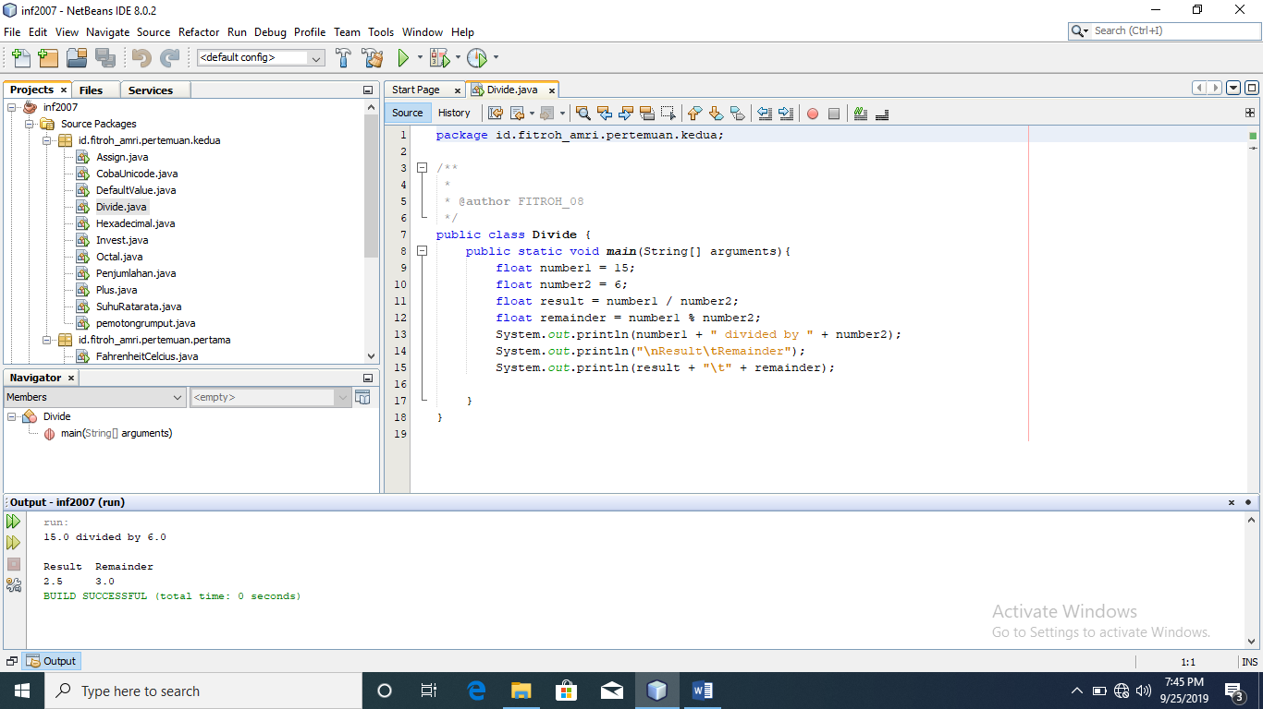

1. **Latihan 4 : Mengamati hasil perubahan nilai dari suatu operasi matematis**

Source code :

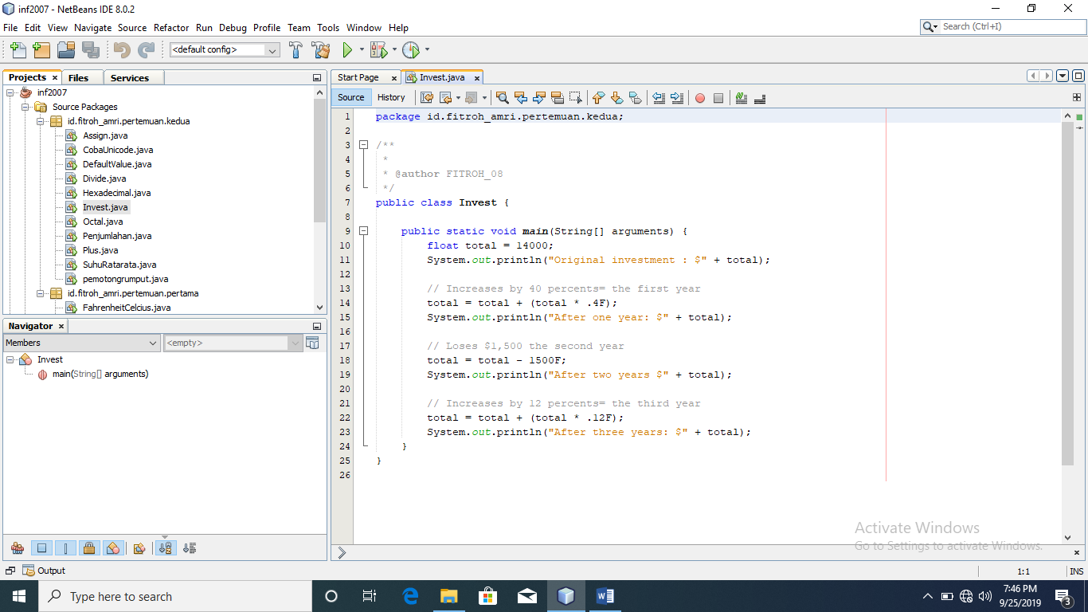

Output :

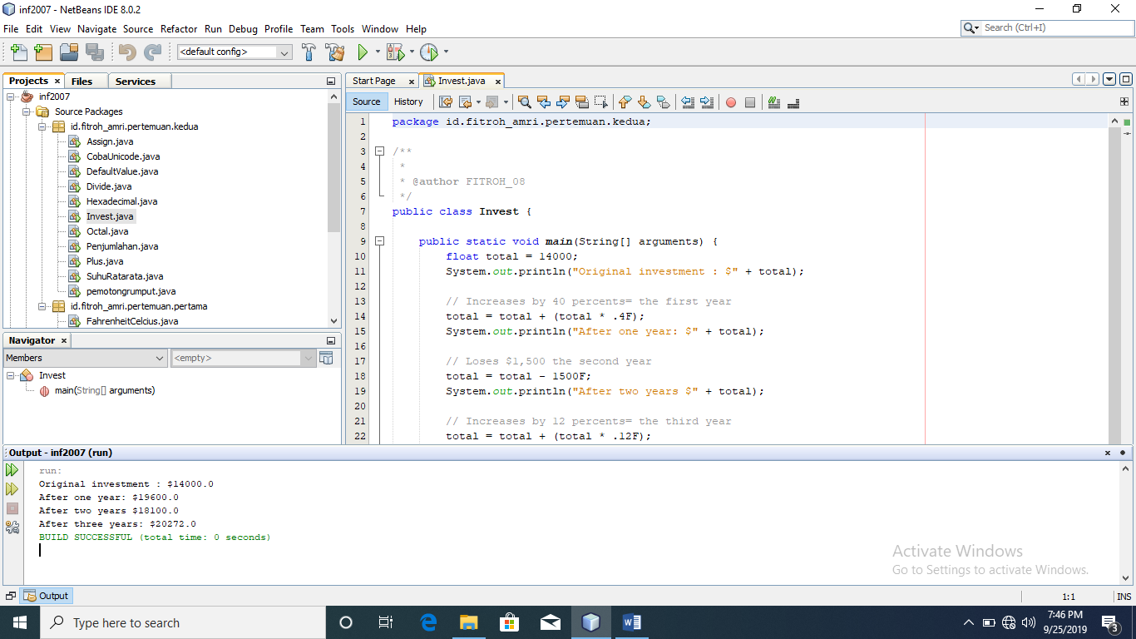

1. **Latihan 5 : Menampilkan bilangan octal**

Source code :

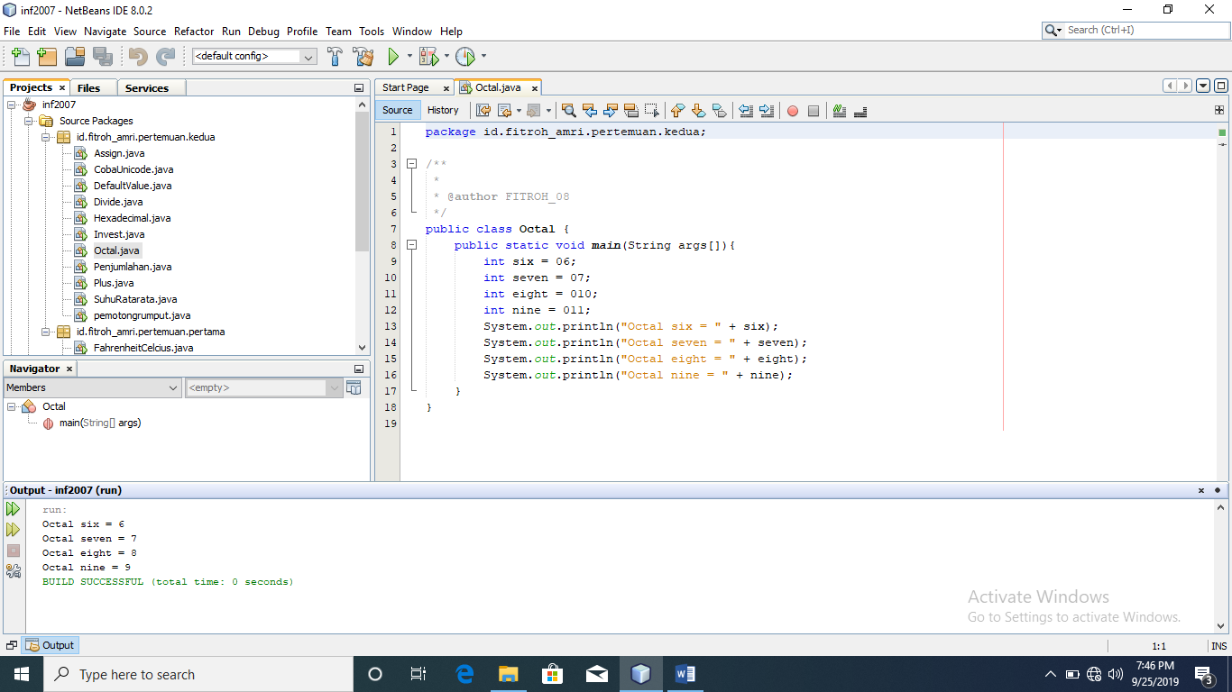

Output



1. **Latihan 6 : Menampilkan bilangan heksadesimal**

Source code :

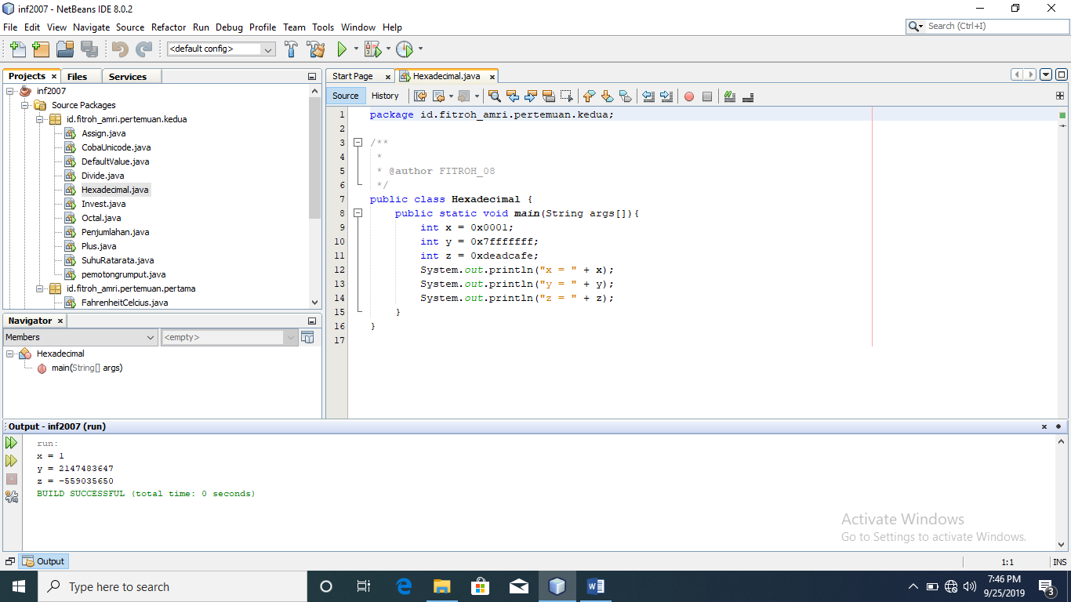

Output :



1. **Latihan 7 : Mengamati perubahan nilai pada suatu tipe**

Source code :

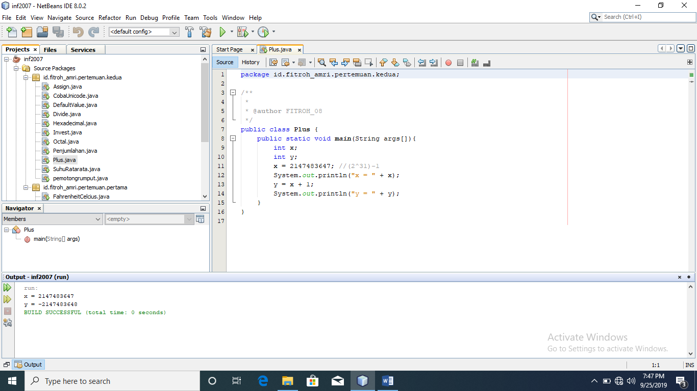

Output :



1. **Latihan 8 : Memahami pemakaian Unicode**

Source code :

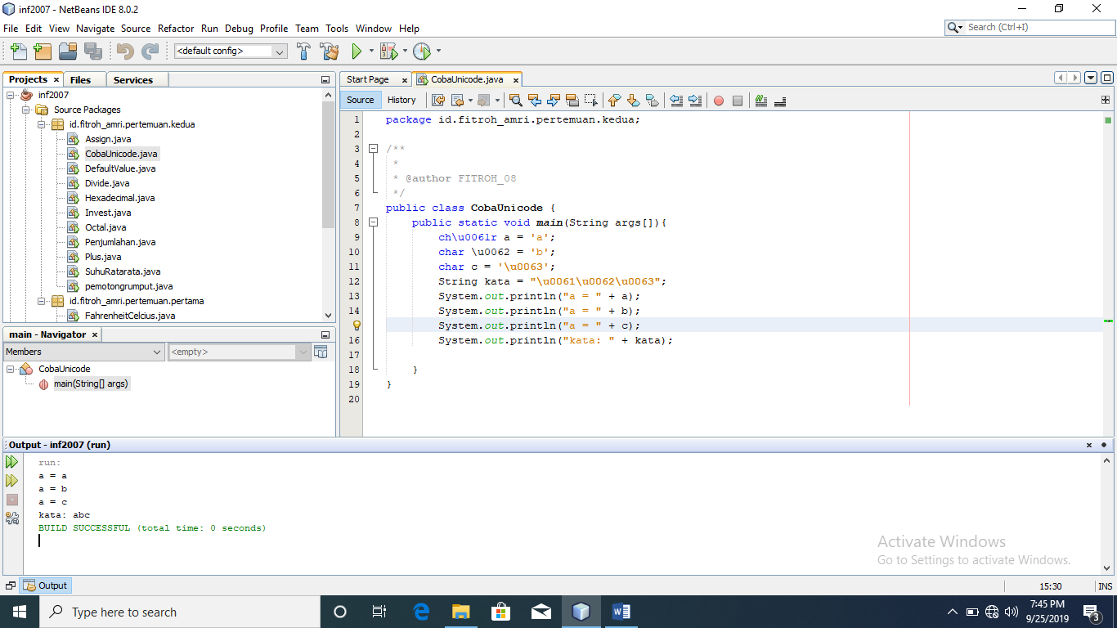

Output :



1. **Tugas**
2. Buatlah program untuk menghitung hasil penjumlahan dari 3 bilangan.

Source code :

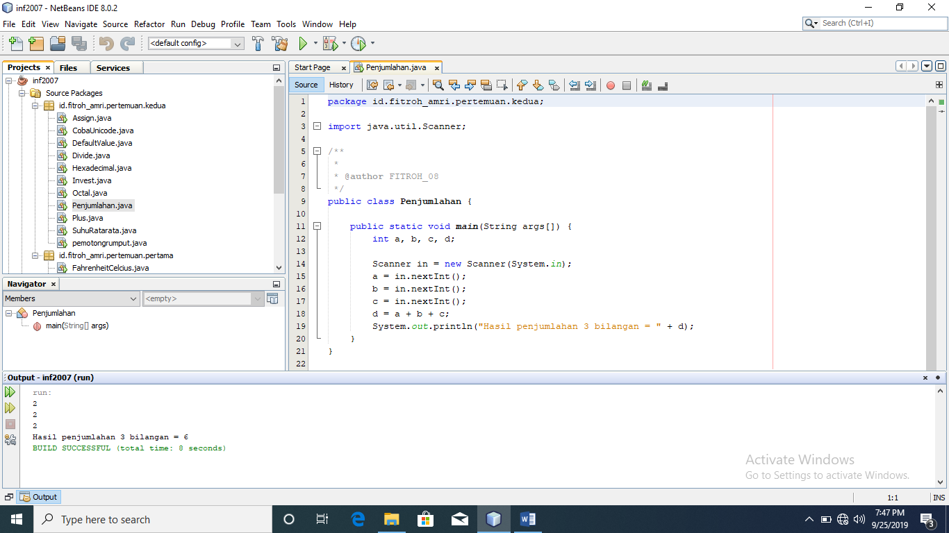

Output :



1. Buatlah program untuk menghitung suhu rata-rata dalam suatu hari tertentu. Suhu rata-rata tersebut dihitung dengan menghitung nilai rata-rata pada suhu minimal dan suhu maksimal pada hari tersebut.

Source code :

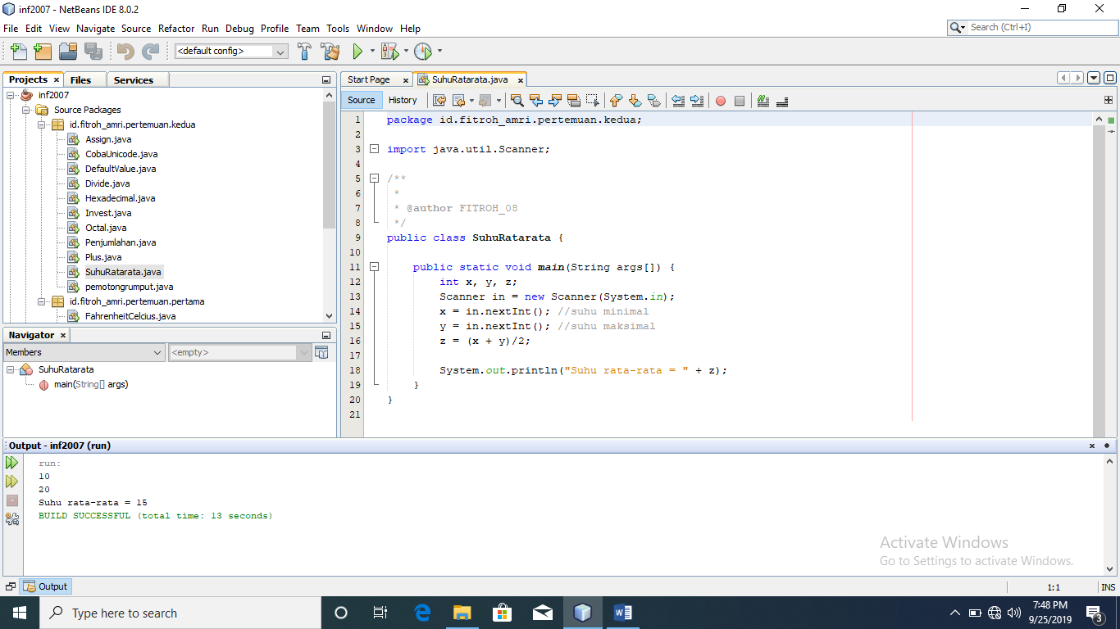

Output :



1. Buatlah program untuk menghitung waktu yang dibutuhkan oleh mesin pemotong rumput, untuk memotong rumput pekarangan suatu rumah yang berbentuk segi empat. Tanah tempat rumah dibangun juga berupa segi empat. Dan kecepatan memotong mesin adalah 2,5 meter2 per menit.

Source code :

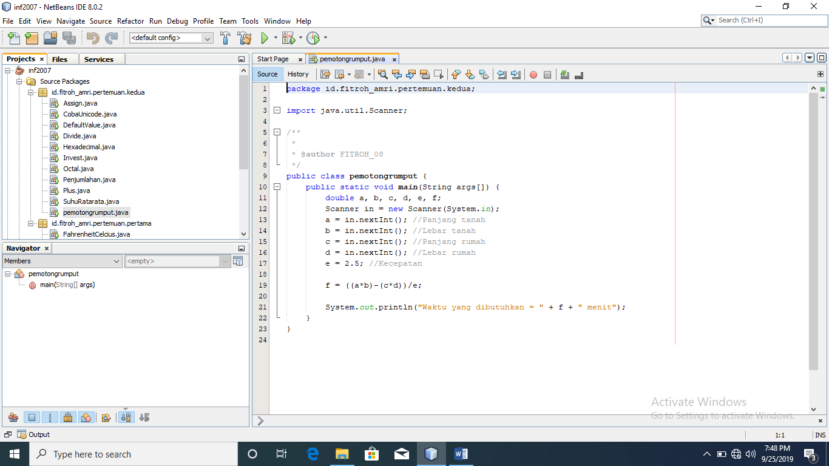

Output :

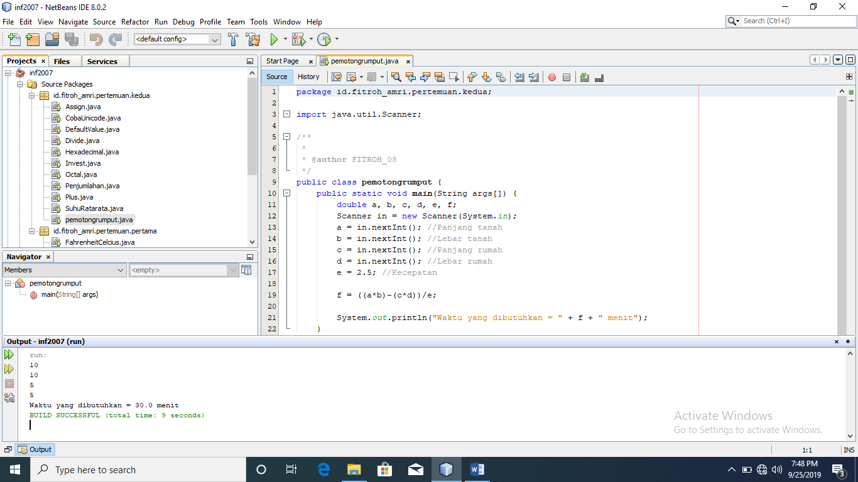

# **PERTEMUAN KE-03 OPERATOR**

1. **Pembahasan**
2. Mengenali Gitlab dan cara penggunaannya.
3. Membahas lebih lanjut mengenai penggunaan Gitlab melalui aplikasi Git.
4. Membuat program dengan aturan operator dan tipe data dengan benar.
5. Menjalankan program java dengan aturan operator dan tipe data dengan benar.
6. Membuat program java dari pseudo-code yang telah dikerjakan pada latihan sebelumnya.
7. **Dasar Teori**

Pengembang aplikasi dan web tentu tidak asing dengan yang namanya Git. Git adalah tools yang berfungsi sebagai Version Control System (VCS) dan kalau diartikan ke bahasa kita artinya sebuah sistem pelacak perubahan pada file. Ini tentu berguna bagi para pengembang yang bekerja sendiri untuk projeknya atau berkolaborasi dengan pengembang lain.

Dengan menggunakan Git, setiap pengembang yang berkolaborasi dapat melakukan perubahan pada source-code tanpa harus takut terjadi bentrok ataupun kesulitan dalam menggabungkan hasil perubahan yang mereka lakukan. Dengan menggunakan Git, setiap perubahan pada source-code akan terlacak pesan perubahannya, apa saja yang diubah, siapa yang mengubah dan kapan waktunya. Tentu saja, kolaborasi antar pengembang tersebut tidak bisa berjalan jika kita tidak menggunakan layanan untuk penyimpanan dan berbagi kode Git yang telah kita buat. Saat ini sudah tersedia beberapa layanan web untuk menyimpan dan berbagi kode Git, seperti Github, Bitbucket, dan Gitorous.

Layanan penyimpanan Git lainnya yang mulai terkenal dan naik daun adalah Gitlab. Layanan Git ini dirilis pertama kali pada tahun 2011 dan mulai populer digunakan sebagai media penyimpanan Git di awal 2014, ketika mereka merilis versi Community dan Cloud nya secara gratis untuk pendamping versi enterprise nya.

Gitlab adalah sebuah manajer repositori [Git](https://id.wikipedia.org/wiki/Git) berbasis web dengan fitur [wiki](https://id.wikipedia.org/wiki/Wiki) dan [pelacakan masalah](https://id.wikipedia.org/w/index.php?title=Pelacakan_masalah&action=edit&redlink=1), menggunakan lisensi [sumber terbuka](https://id.wikipedia.org/wiki/Sumber_terbuka) dan dikembangkan oleh GitLab Inc. Perangkat lunak ini ditulis oleh [Dmitriy Zaporozhets](https://id.wikipedia.org/w/index.php?title=Dmitriy_Zaporozhets&action=edit&redlink=1) dan [Valery Sizov](https://id.wikipedia.org/w/index.php?title=Valery_Sizov&action=edit&redlink=1) dari [Ukraina](https://id.wikipedia.org/wiki/Ukraina). Kode yang ditulis adalah [Ruby](https://id.wikipedia.org/wiki/Ruby_(bahasa_pemrograman)). Kemudian, beberapa bagian telah ditulis ulang di Go.

Operator dalam pemrograman digunakan untuk melakukan operasi tertentu. Misalkan kita ingin menjumlahkan nilai dari variabel x dan y, maka kita bisa menggunakan operator penjumlahan (+).

Ada enam jenis kelompok operator dalam pemrograman Java, yaitu:

1. Operator Artimatika

Operator aritmatika digunakan untuk melakukan operasi aritmatika. Operator ini terdiri dari:

|  |  |
| --- | --- |
| Nama | Simbol |
| Penjumlahan | + |
| Pengurangan | - |
| Perkalian | * |
| Pembagian | / |
| Sisa Bagi (mod) | % |

1. Operator Penugasan

Operator penugasan *(Assignment Operator)* fungsinya untuk memberikan tugas pada variabel tertentu. Biasanya untuk mengisi nilai.

Contoh:

int a = 10;

Variabel a ditugaskan untuk menyimpan nilai 10.

Operator Penugasan terdiri dari:

|  |  |
| --- | --- |
| Nama Operator | Sombol |
| Pengisian Nilai | = |
| Pengisian dan Penambahan | += |
| Pengisian dan Pengurangan | -= |
| Pengisian dan Perkalian | *= |
| Pengisian dan Pembagian | /= |
| Pengisian dan Sisa bagi | %= |

1. Operator Pembanding

Seperti namanya, tugas operator ini untuk membandingkan. Operator ini juga dikenal dengan operator relasi. Nilai yang dihasilkan dari operator ini berupa boolean, yaitu: true dan false.

|  |  |
| --- | --- |
| Nama | Simbol |
| Lebih Besar | > |
| Lebih Kecil | < |
| Sama Dengan | == |
| Tidak Sama dengan | != |
| Lebih Besar Sama dengan | >= |
| Lebih Kecil Sama dengan | <= |

Operator ini terdiri dari:

contoh:

boolean x = 10 < 12;

Maka x akan bernilai *true*, karena 10 lebih kecil dari 12.

1. Operator Logika

Operator Logika digunakan untuk membuat operasi logika. Kalau kamu pernah belajar logika matematika, pasti tidak akan asing dengan operator ini. Tabel untuk operator logika yaitu:

|  |  |
| --- | --- |
| Nama | Simbol di Java |
| Logika AND | && |
| Logika OR | || |
| Negasi/kebalikan | ! |

1. Operator Bitwise

Operator bitwise merupakan operator yang digunakan untuk operasi bit (biner). Operator bitwise terdiri dari:

|  |  |
| --- | --- |
| Nama | Simbol di Java |
| AND | & |
| OR | | |
| XOR | ^ |
| Negasi/kebalikan | ~ |
| Left Shift | << |
| Right Shift | >> |
| Left Shift (unsigned) | <<< |
| Right Shift (unsigned) | >>> |

Operator ini berlaku untuk tipe data int, long, short, char, dan byte. Operator ini akan menghitung dari bit-ke-bit.

Misalnya, kita punya variabel a = 60 dan b = 13. Bila dibuat dalam bentuk biner, akan menjadi seperti ini:

a = 00111100

b = 00001101

Kemudian, dilakukan operasi bitwise.

1. Operator Ternary

Operator ini unik, seperti membuat pertanyaan. Simbolnya menggunakan tanda tanya (?) dan titik-dua (:) untuk memisah jawabannya.

1. **Latihan**
2. Membuat program increment dan decrement nilai.

Source Code :

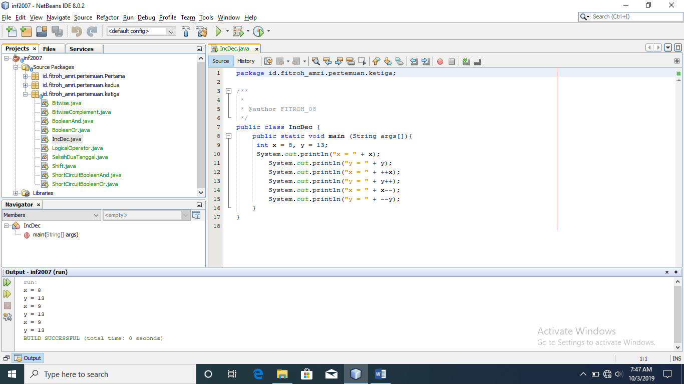

Output :



1. Melakukan operasi bit.

Source Code :

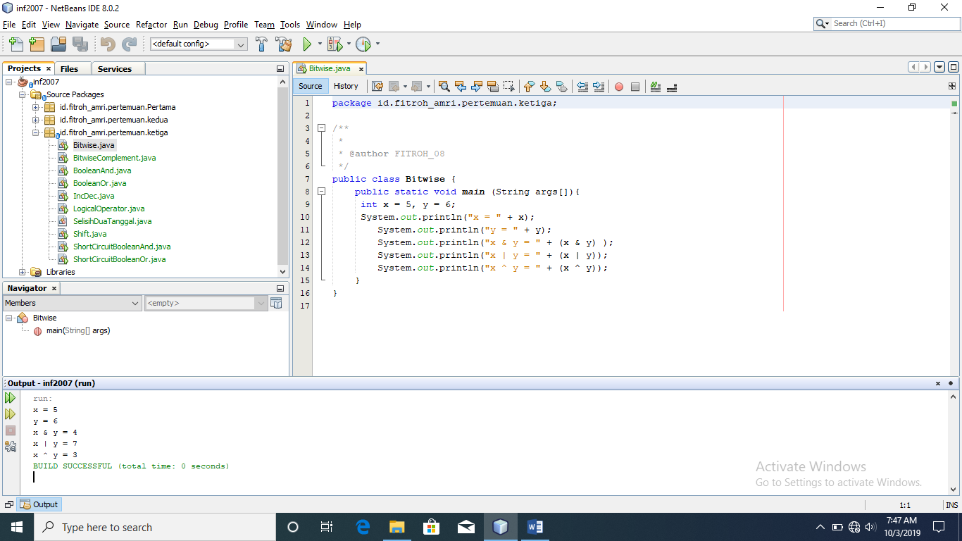

Output :



1. Melakukan operasi komplement.

Source Code :

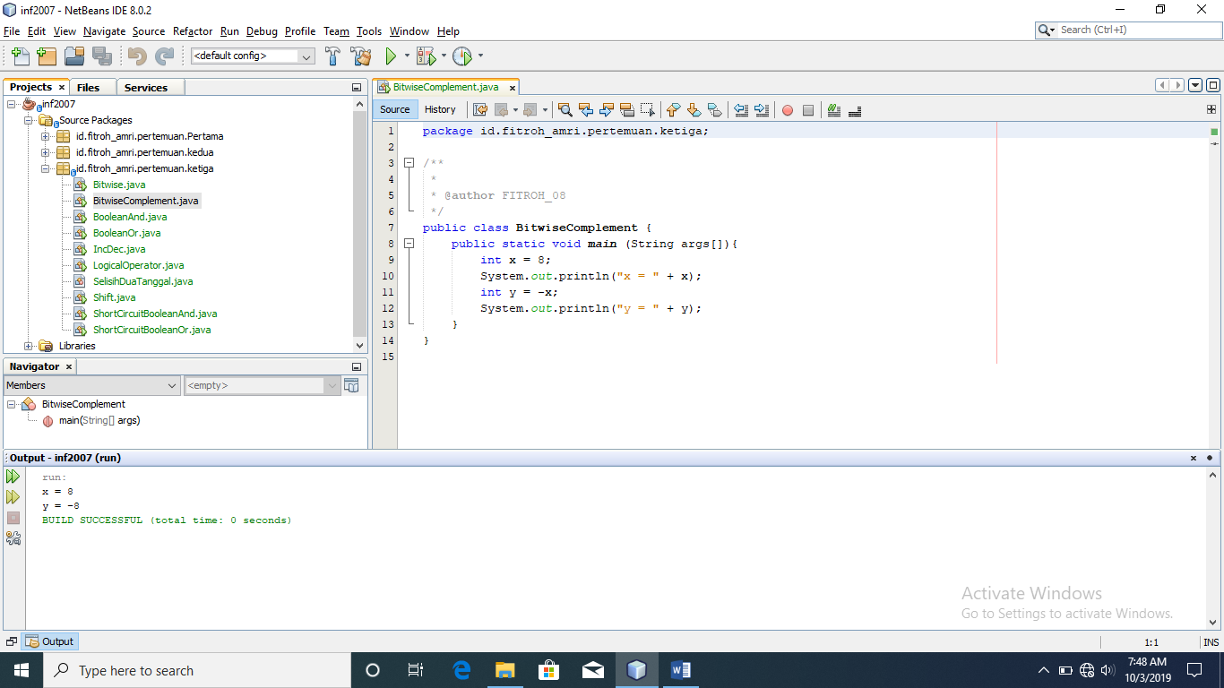

Output :



1. Melakukan operasi shift.

Source Code :

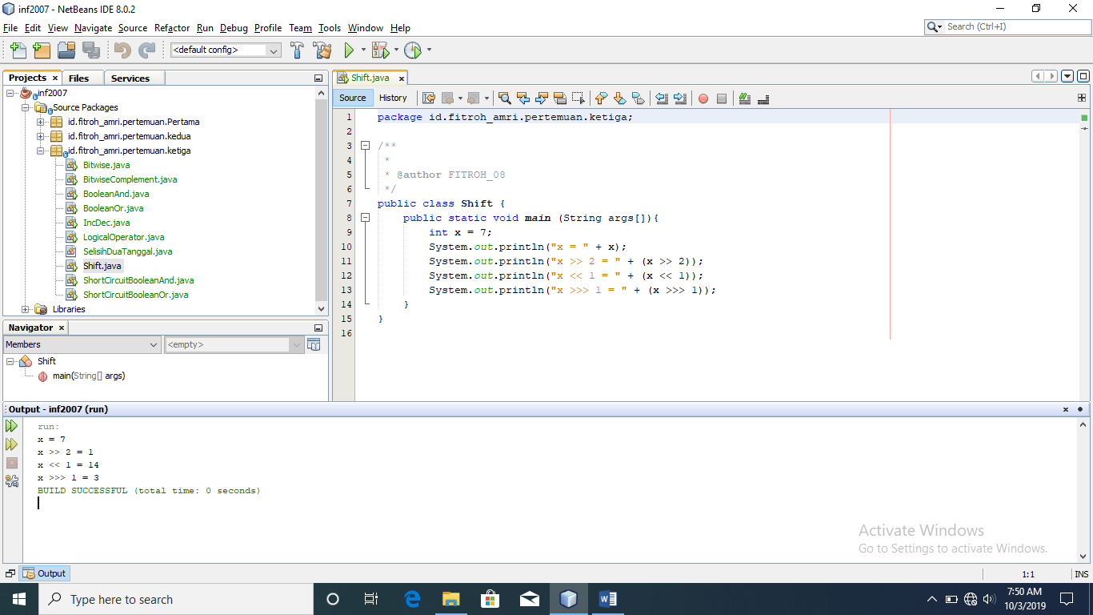

Output :



1. Menggunakan logical operator.

Source Code :

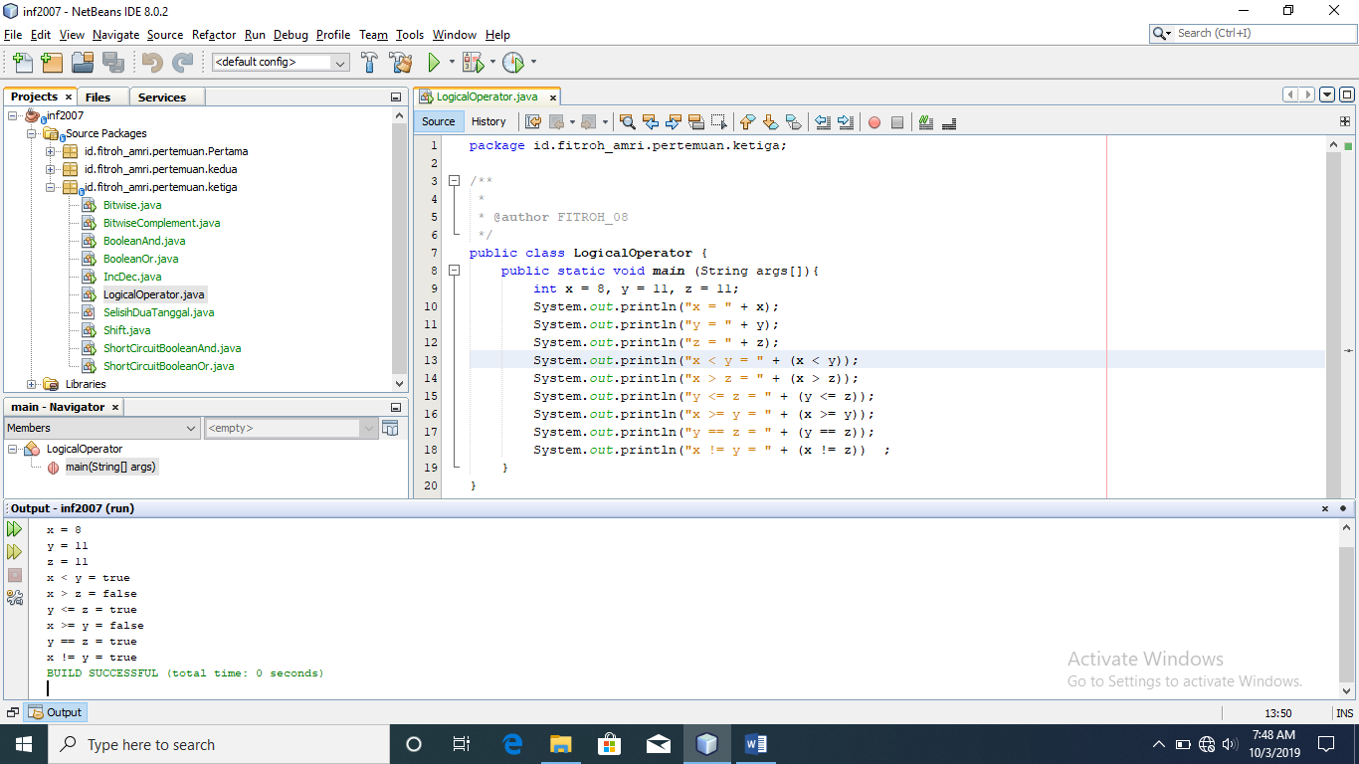

Output :



1. Menggunakan operator boolean AND.

Source Code :

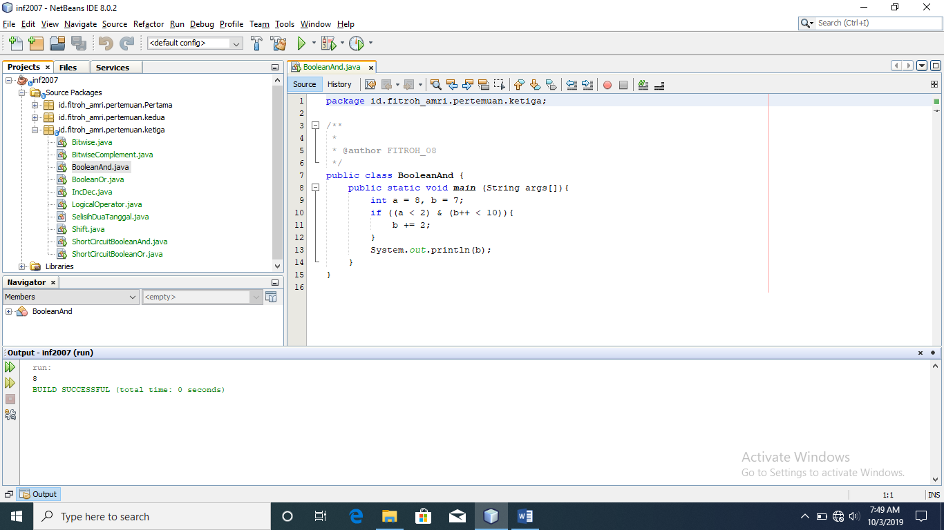

Output :



1. Menggunakan operator boolean and short-circuit.

Source Code :

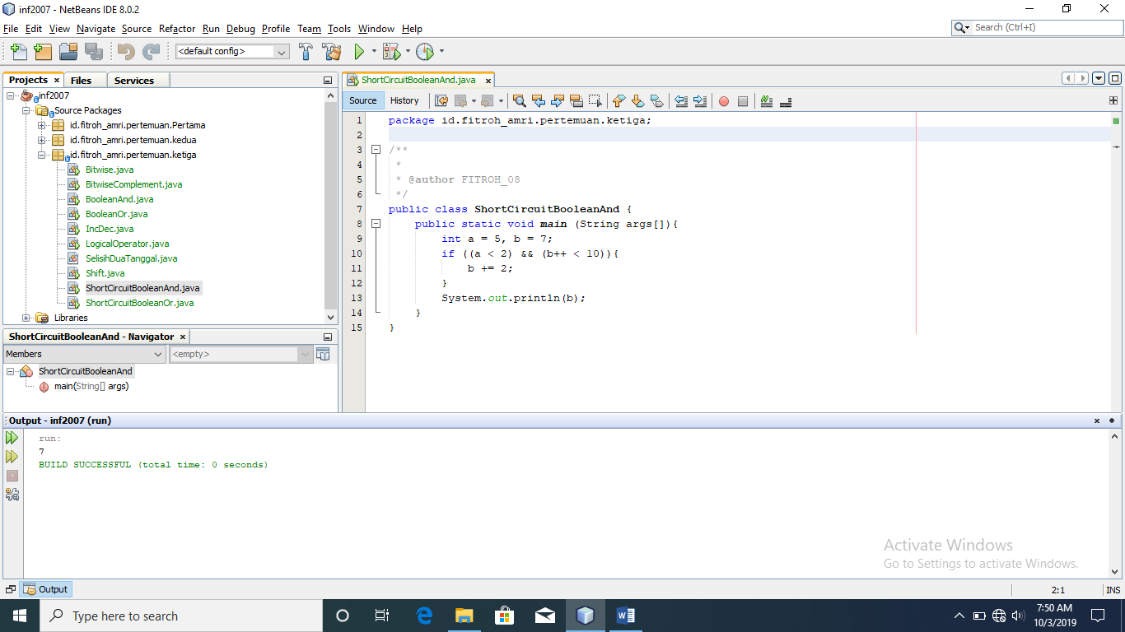

Output :



1. Menggunakan boolean OR.

Source Code :

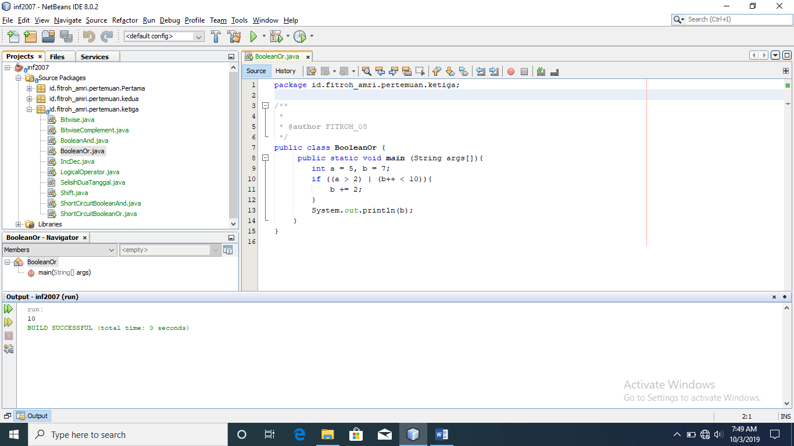

Output :



1. Menggunakan operator boolean or short-circuit.

Source Code :

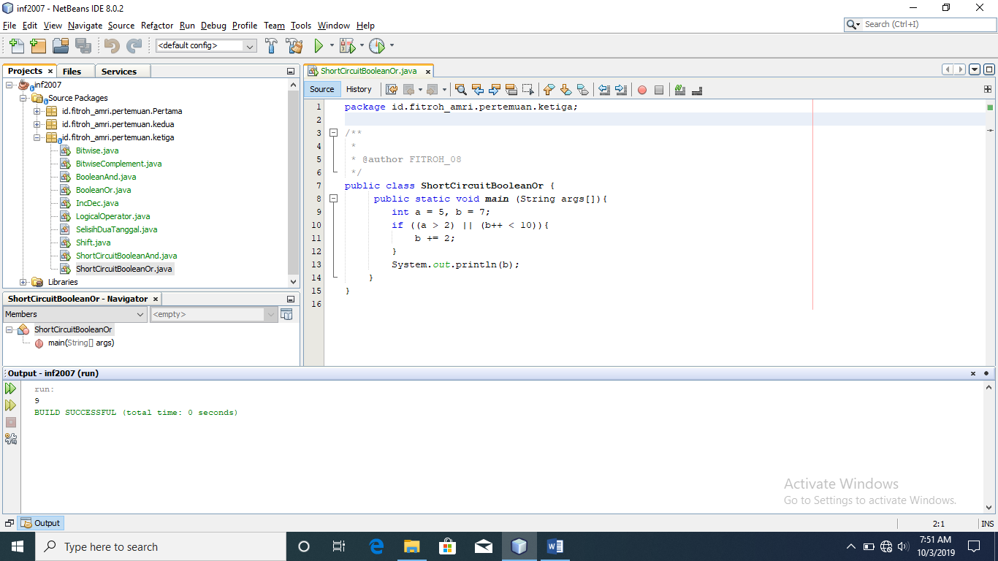

Output :



1. **Tugas**
2. Membuat program untuk menghitung selisih dari dua tanggal.

Source Code :

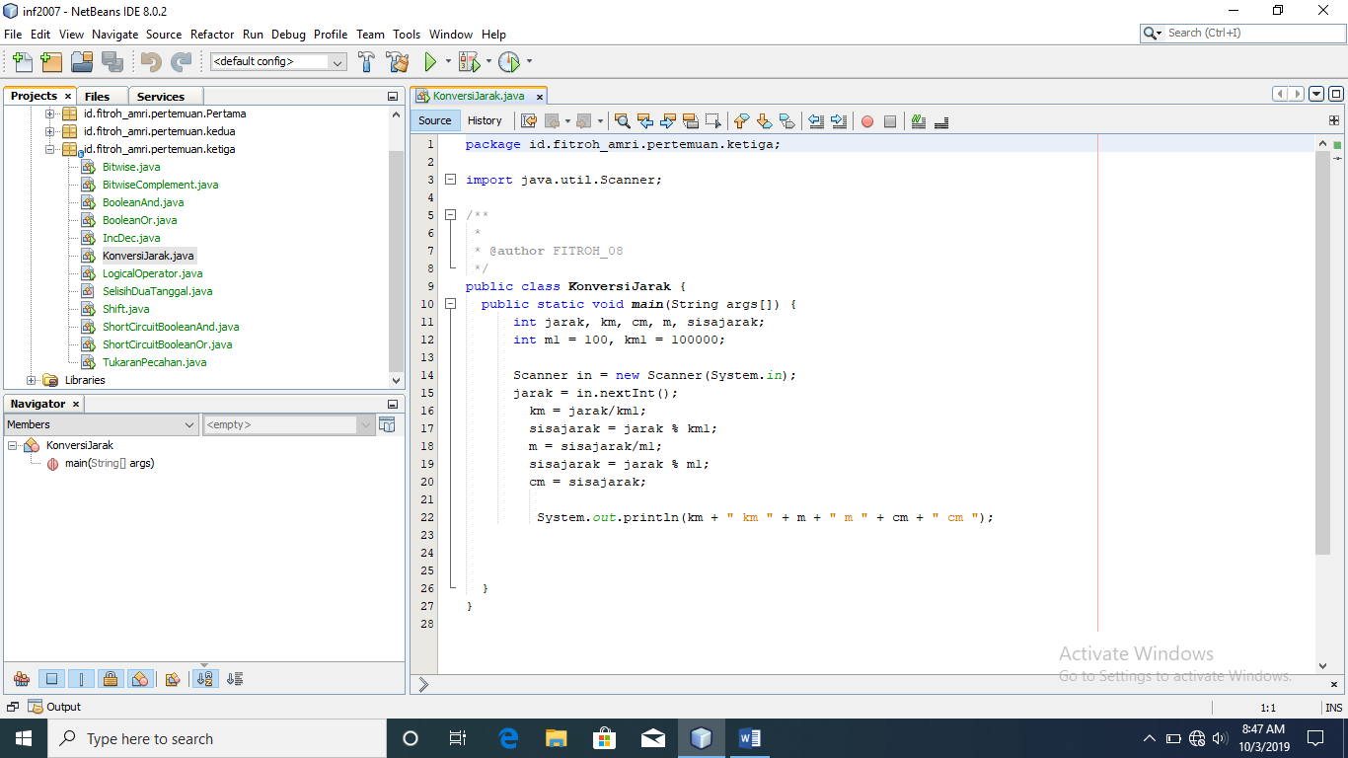

Output :

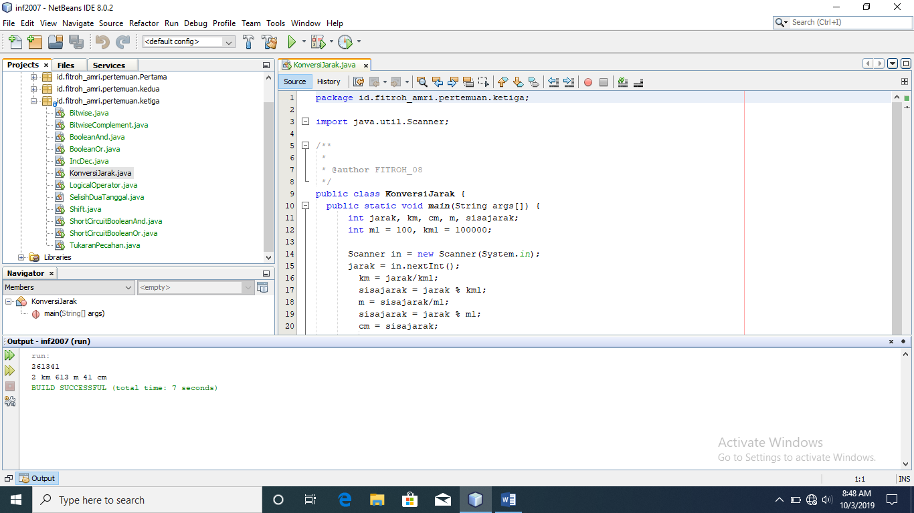

1. Membuat program yang menentukan nilai tukar pecahan.

Source Code :

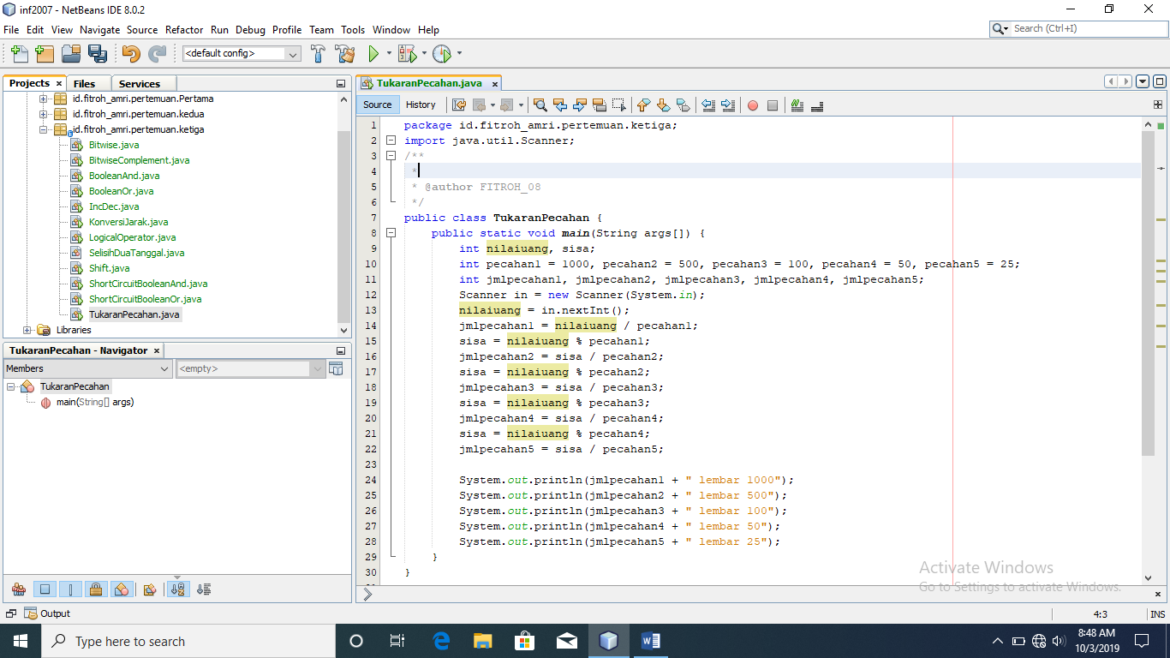

Output :

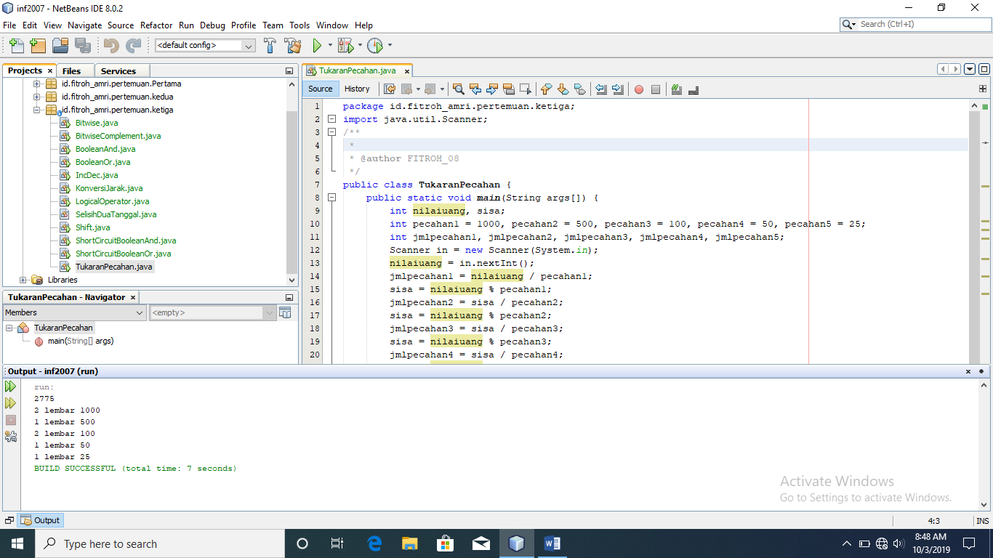

1. Membuat program untuk mengkonversi jarak.

Source Code :

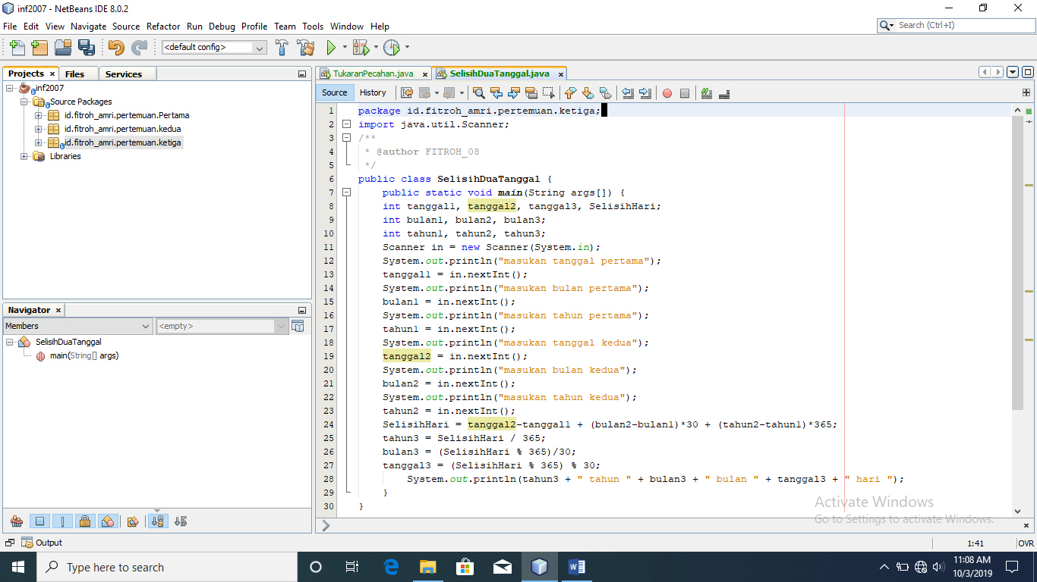

Output :

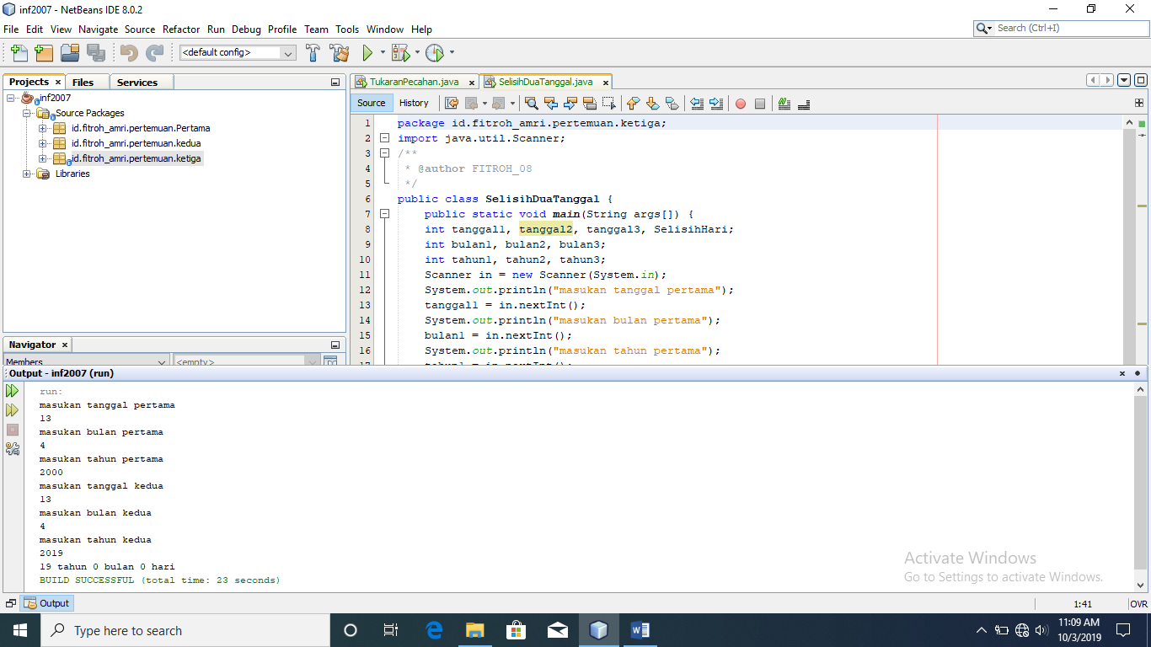

# **PERTEMUAN KE-04 PEMILIHAN**

1. **Pembahasan**
2. Memahami pemilihan dalam java
3. Memahami jenis struktur pemilihan java
4. Membuat program pemilihan java
5. Memahami konsep if dan switch dalam java.
6. **Dasar Teori**

Pemilihan adalah suatu kondisi dimana sebuah instruksi tidak dijalankan secara sekuensial, tetapi lebih berdasarkan kondisi.pernyataan pemilihan memungkinkan suatu pernyataan dieksekusi hanya jika suatu kondisi terpenuhi. Program hanya menjalankan statement yang ada di dalam pemilihan jika kondisi benar atau true. Kondisi pada pemilihan harus berupa Boolean.

Contoh :

Int a = 5 (statement bukan merupakan kondisi)

Int a == 5 (statement merupakan kondisi)

Kondisi menggunakan operator-operator Boolean yang hanya memberikan hasil true atau false seperti ==, !=, >, >=, <=, <, &, &&, |, ||. Jenis struktur pemilihan yaitu if dan switch.

1. If
2. If –then (satu kasus)

Aksi hanya dilaksanakan bila kondisi bernilai benar (true). Bila kondisi salah (false), tidak ada aksi apapun yang di kerjakan. Kata endif untuk mempertegas awal dan akhir struktur if-then.

1. If-then-else (dua kasus)

Aksi 1 dikerjakan jika kondisi bernilai benar. Jika kondisi bernilai salah maka aksi 2 yang dilaksanakan.

1. If-then-else-more (tiga kasus atau lebih)
2. Switch

Selain menggunakan if, pemilihan dapat menggunakan switch. Switch hamper sama dengan if, tetapi lebih cocok digunakan jika kondisi yang diperiksa sangat banyak. Digunakan untuk menyederhanakan if..else if .. . Mempunyai banyak kondisi. Kondisi yang diperiksa harus berupa data original (integer atau char) dan tidak boleh real.

1. **Latihan**
2. Membuat program membaca bilangan genap.

Source Code :

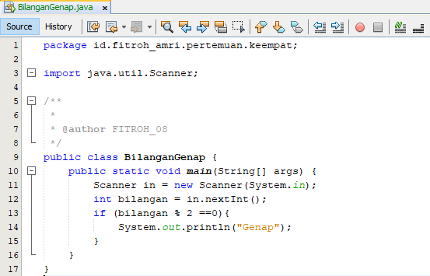

Output :

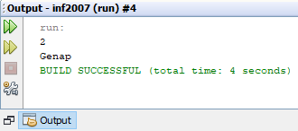

1. Membuat program membaca sebuah karakter.

Source Code :

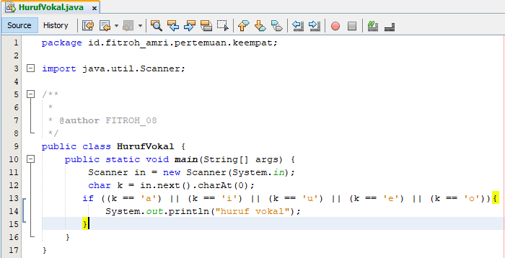

Output :

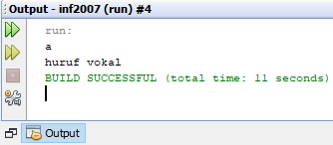

1. Membuat program membca bilangan ganjil atau genap.

Source Code :

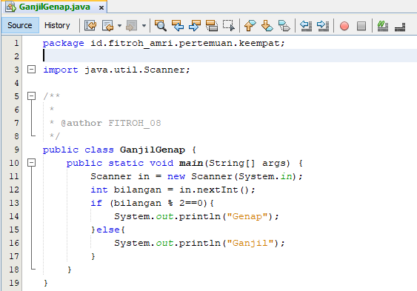

Output :

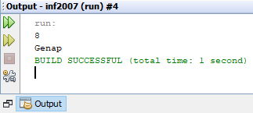

1. Menentukan bilangan terbesar dari 3 bilangan.

Source Code :

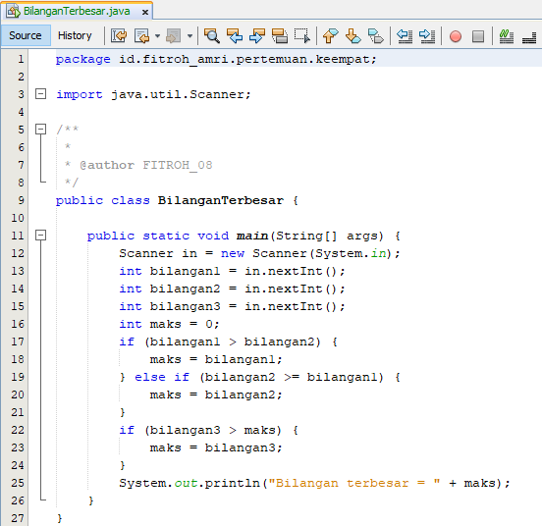

Output :

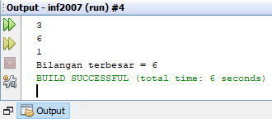

1. Menentukan upah mingguan karyawan.

Source Code :

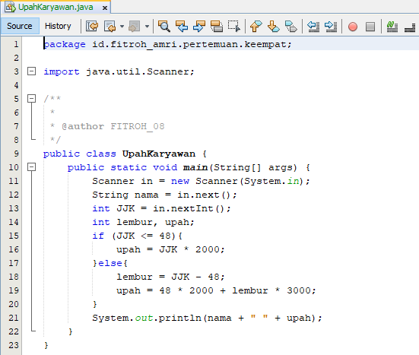

Output :

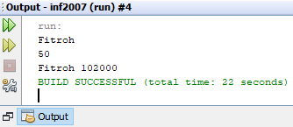

1. Menentukan bilangan positif, negatif dan nol.

Source Code :

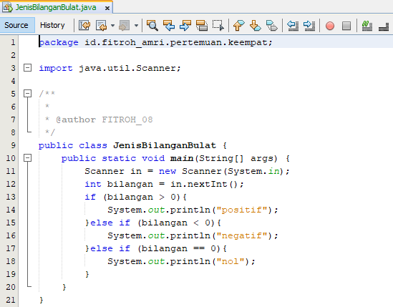

Output :

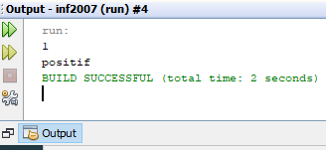

1. Menentukan golongan gaji dan gaji karyawan.

Source Code :

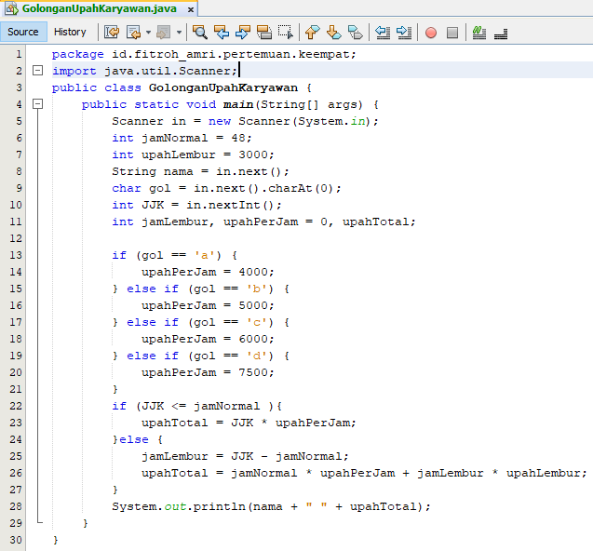

Output :

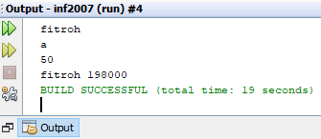

1. Menentukan nilai indeks mahasiswa.

Source Code :

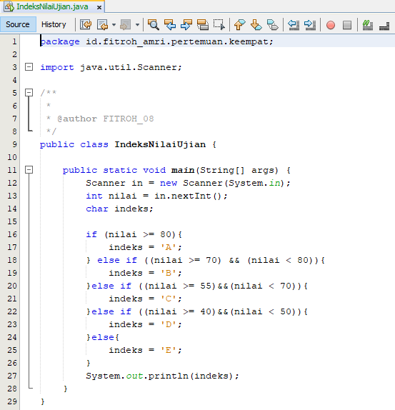

Output :

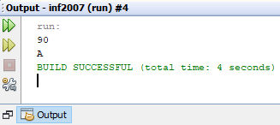

1. Membuat program membaca sebuah bilangan yang tercetak antara 1 sampai 4, lalu mencetak angka tersebut.

Source Code :

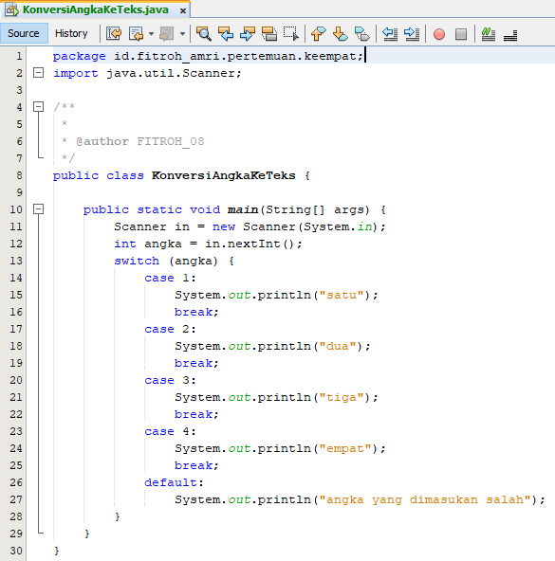

Output :

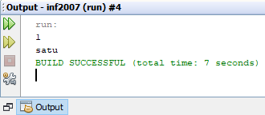

1. Membuat program yang membaca nomor bulan, lalu menuliskan nama bulan sesuai dengan angka bulannya.

Source code:

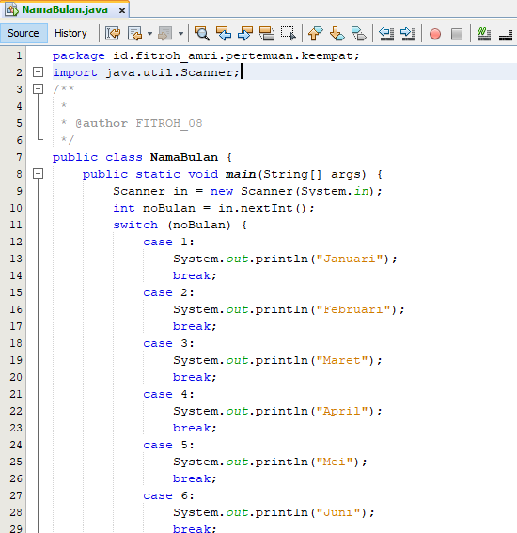

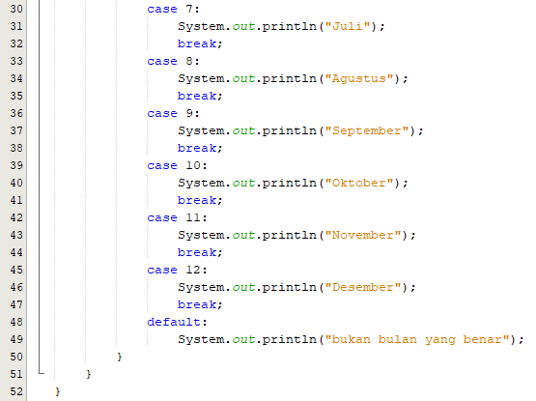

Output :

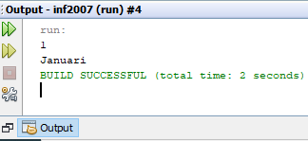

1. Membuat program yang memungkinkan pengguna dapat memilih untuk menentukan luas empat persegi panjang, keliling empat persegi panjang dan panjang diagonal.

Source code:

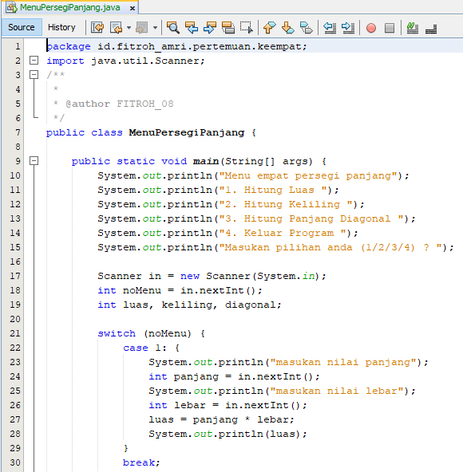

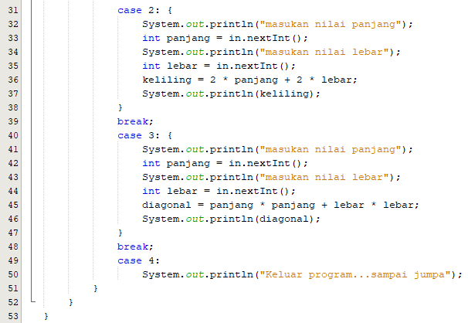

Output :

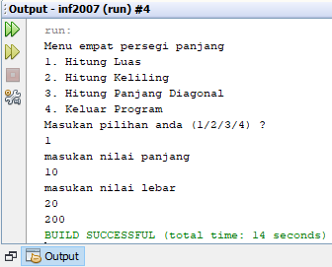

1. **Tugas**
2. Menentukan bilangan yang merupakan kelipatan 3.

Source Code :

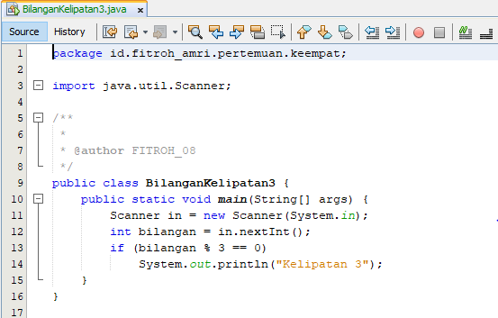

Output :

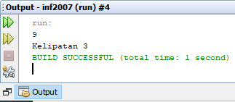

1. Membuat program yang mengurutkan 3 bilangan dari yang terkecil ke yang terbesar.

Source Code :

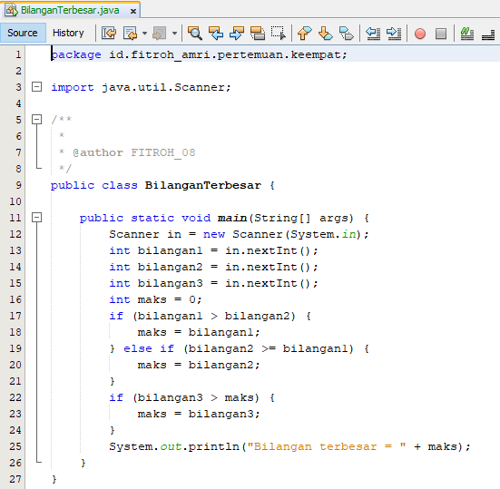

Output :

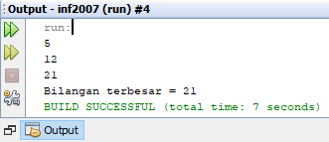

1. Membuat program untuk menentukan diskon harga dan nilai belanjaan.

Source Code :

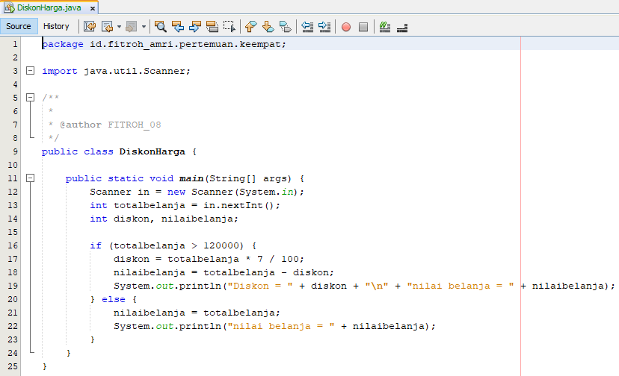

Output :

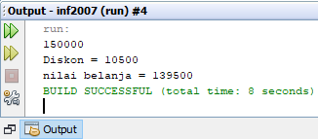

# **PERTEMUAN KE-05 PENGULANGAN**

1. **Pembahasan**
2. Memahami pengulangan dalam java
3. Memahami jenis struktur pengulangan java
4. Membuat program pengulangan java
5. Memahami konsep for, while dan repeat dalam java.
6. **Dasar Teori**

Pengulangan digunakan untuk menjalankan satu atau beberapa pernyataan/ aksi / instruksi berulang kali. Dengan pengulangan, kita hanya perlu menuliskan pernyataan tersebut satu kali saja, tetapi akan dilakukan oleh program sebanyak yang diperintahkan,

Struktur pengulangan yaitu kondisi, badan dan pencacah. Kondisi perulangan adalah suatu kondisi yang harus dipenuhi agar perulangan dapat terjadi (biasanya ekspresi Boolean). Badan perulangan adalah deretan instruksi yang akan diulang-ulang pelaksanaannya. Pencacah perulangan adalah suatu peubah/variabel yang nilainya berubah agar pengulangan dapat terjadi dan pada akhirmya membatasi jumlah perulangan yang dapat dilaksanakan.

perulangan di java dibagi menjadi 3, for, while dan repeat. Setiap perulangan memiliki penggunaannya masing-masing. Perulangan for digunakan saat kita mengetahui berapa banyak perulangan yang akan kita lakukan. Perulangan while digunakan pada saat kita tidak mengetahui jumlah perulangan yang akan dilakukan tapi mengetahui kondisi atau syarat dilakukan perulangan. Perulangan repeat adalah perulangan yang hampir sama dengan while namun, pernyataan akan dilakukan terlebih dahulu kemudian dilakukan pengecekan.

1. **Latihan**
2. Membuat program mencetak banyak kata hello world dengan for.

Source Code :

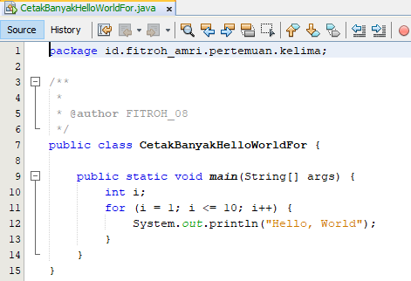

Output :

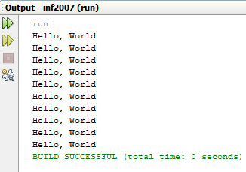

1. Membuat program hitung mundur peluncuran roket dengan for.

Source Code :

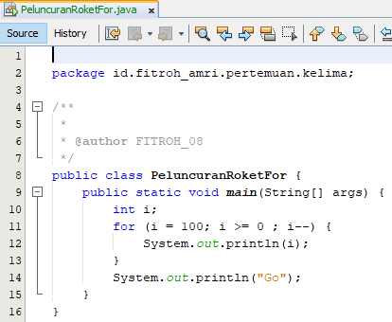

Output :

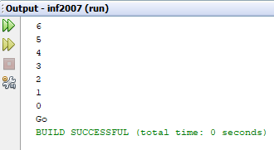

1. Membuat program mencetak banyak kata hello world dengan while.

Source Code :

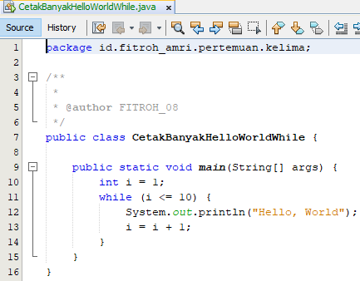

Output :

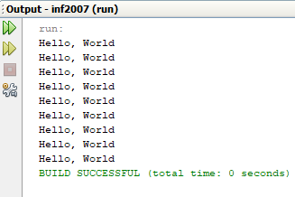

1. Membuat program hitung mundur peluncuran roket dengan while

Source Code :

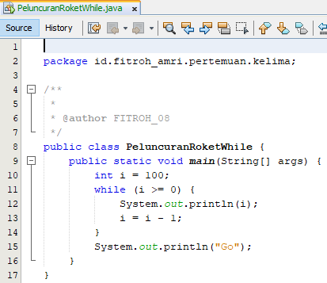

Output :

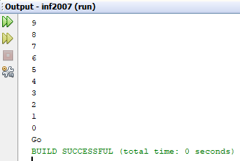

1. Menentukan nilai rata-rata ujian siswa.

Source Code :

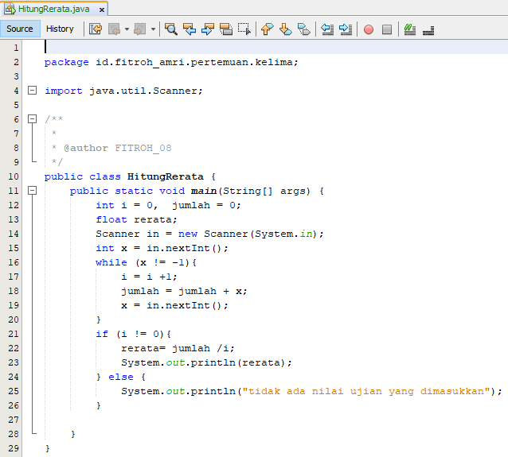

Output :

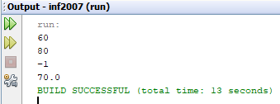

1. Membuat program mencetak banyak kata hello world dengan while.

Source Code :

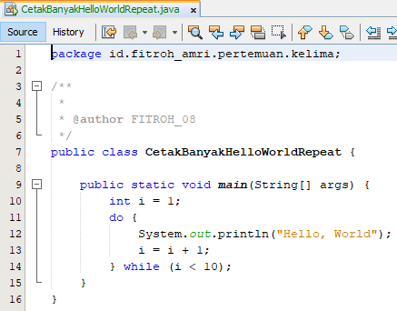

Output :

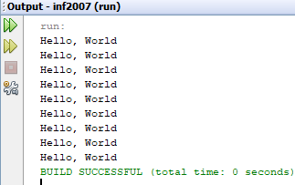

1. Membuat program hitung mundur peluncuran roket dengan while.

Source Code :

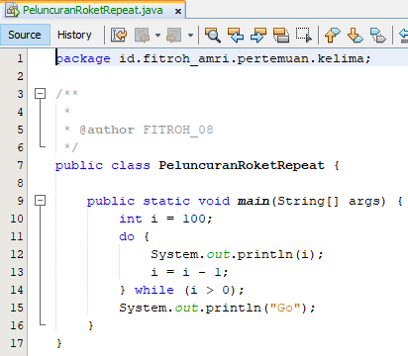

Output :

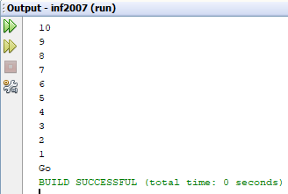

1. Membuat program penjumlahan deret pecahan dengan while.

Source Code :

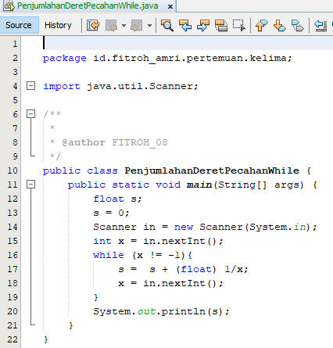

Output :

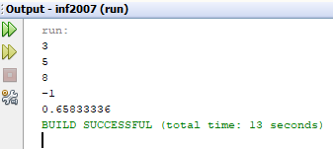

1. Membuat program penjumlahan deret pecahan dengan repeat.

Source Code :

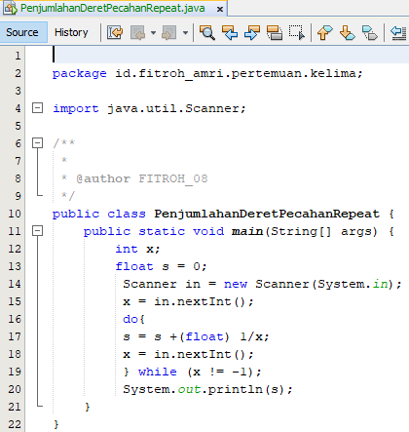

Output :

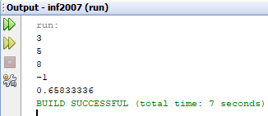

1. Membuat program menampilkan menu perhitungan persegi panjang dengan repeat.

Source code:

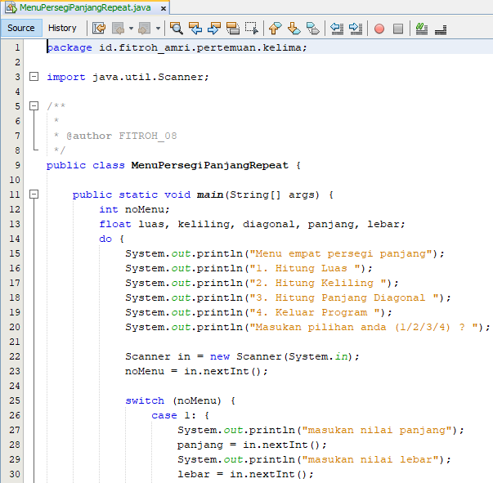

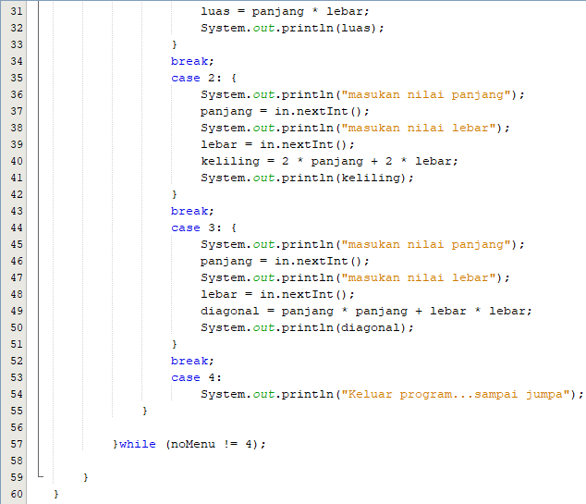

Output :

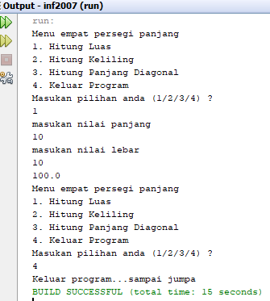

1. Membuat program menampilkan menu perhitungan persegi panjang dengan while.

Source code:

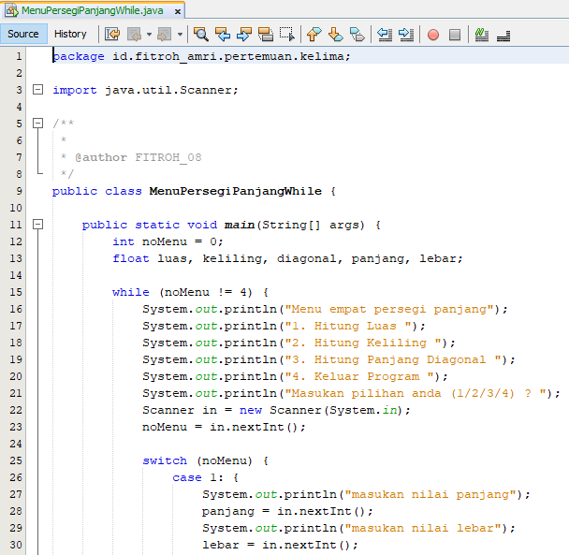

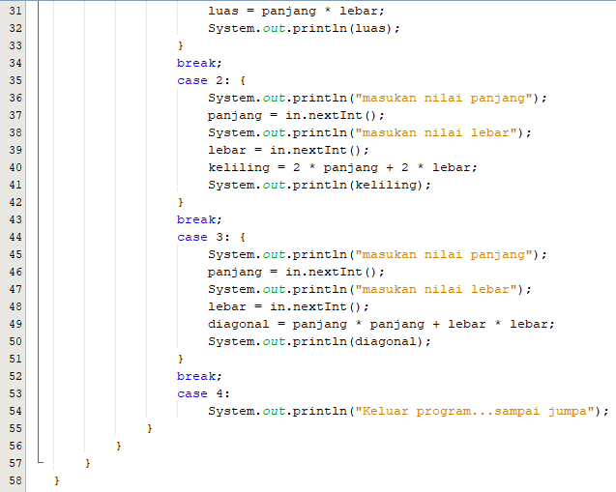

Output :

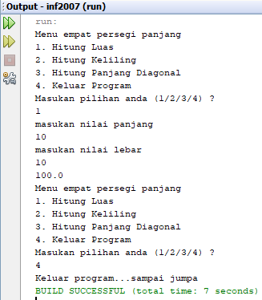

1. Membuat program menampilkan menu perhitungan persegi panjang dengan while.

Source code:

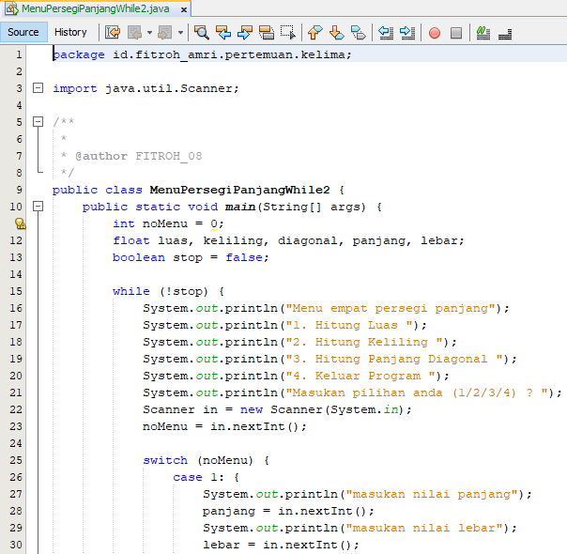

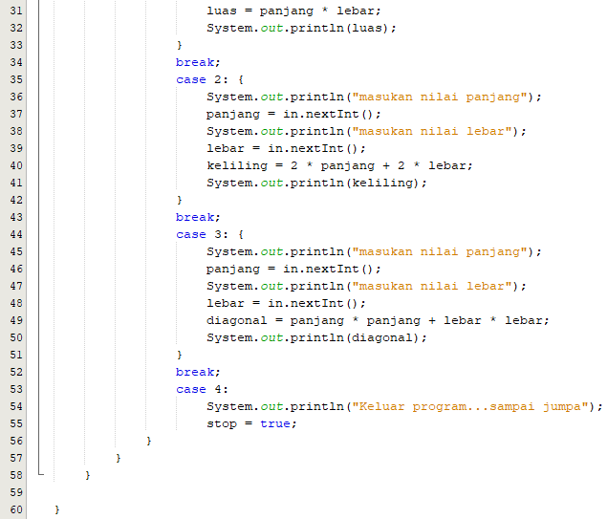

Output :

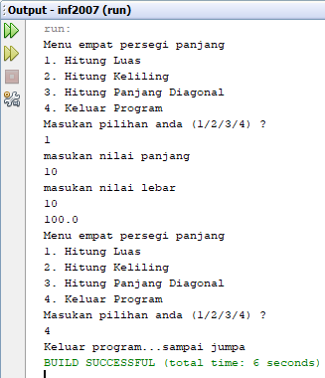

1. Membuat program mencari nilai minimum

Source code:

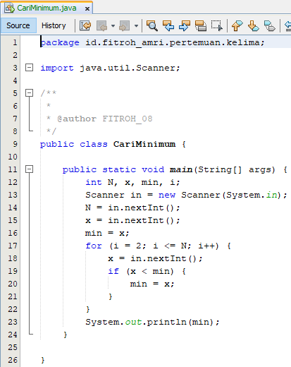

Output:

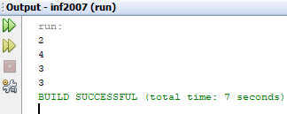

1. Membuat program menghitung nilai perpangkatan.

Source code:

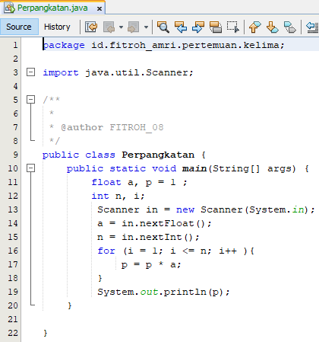

Output:

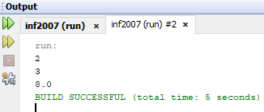

1. Membuat program menilai faktorial.

Source code :

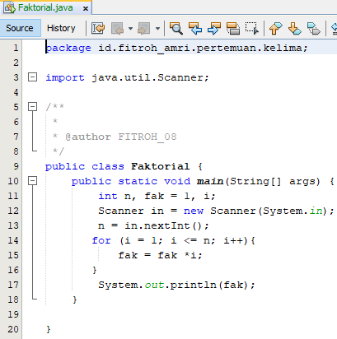

Output:

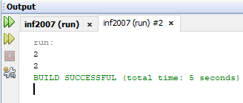

1. Membuat program validasi sandi.

Source code:

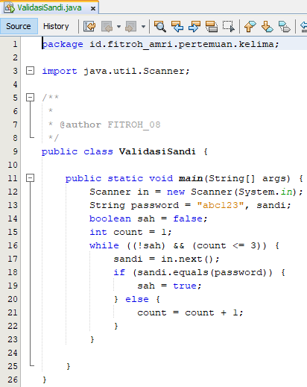

Output:

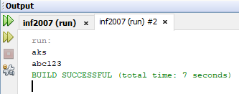

1. **Tugas**
2. Menghitung jumlah bilangan ganjil pertama sebanyak N.

Source Code :

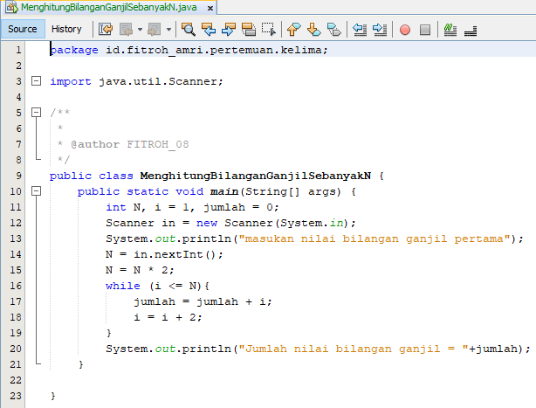

Output :

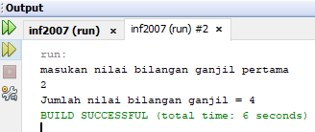

1. Membuat program konversi angka ke romawi .

Source Code :

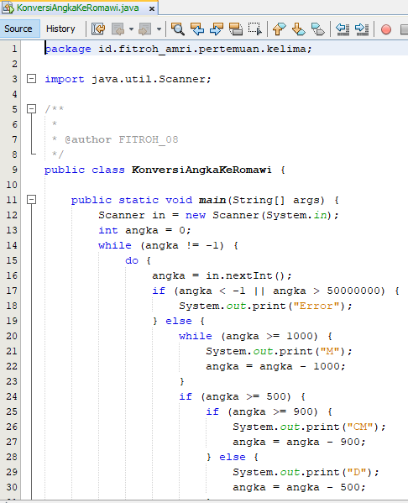

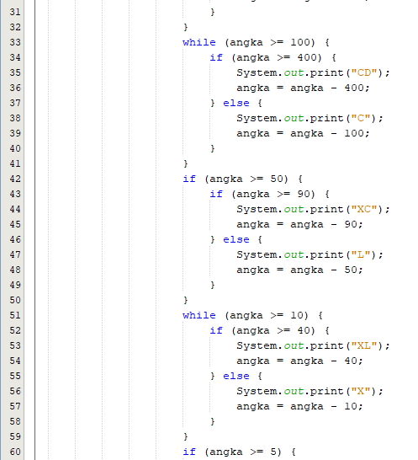

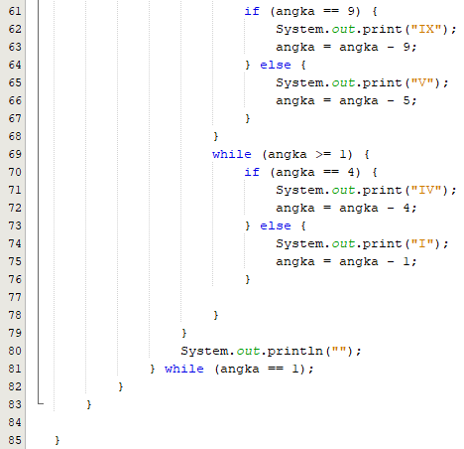

Output :

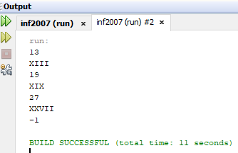

1. Membuat program untuk mencetak gambar segitiga bintang sebanyak N baris, setiap baris ke-1 berisi 1 buah bintang.

Source Code :

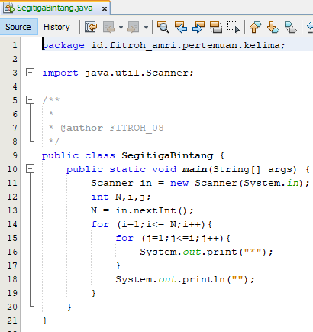

Output :

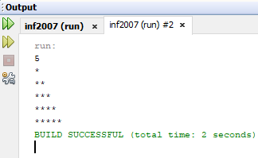

# **PERTEMUAN KE-06 PENANGANAN KESALAHAN & INPUT**

1. **Pembahasan**
2. Mengetahui arti eksepsi(kesalahan) dalam Java
3. Mengetahui jenis- jenis kesalahan dalam Java
4. Mengetahui dasar- dasar penanganan kesalahan dalam Java
5. Mengetahui tipe- tipe kesalahan dalam Java
6. Mengetahui jenis-jenis input dalam Java
7. **Dasar Teori**

Eksepsi dalam Java adalah keadaan tidak normal yang muncul pada suatu bagian pogram yang dijalankan. Penangan eksepsi di java membawa pengelolaan kesalahan program saat dijalankan ke dalam orientasi- objek. Eksepsi java adlah objek yang menjelaskan suatu keadaan eksepsi yang muncul pada suatu bagian program.

Ada 2 jenis kesalahan, yaitu kesalahan pada saat kompilasi program dan kesalahan ketika proram dijalankan. Akan tetapi, bila kesalahan terjadi saat program berjalan, maka program akan menjadi error. Oleh karena itu, perlu adanya mekanisme penanganan kesalahan.

Penanganan kesalahan dalam java daiatur olleh 5 kata kunci : try, catch, throw, thorws, dan finally. Pada dasarnya *try* digunakan untuk mengeksekusi suatu bagian program, dan jika muncul kesalahan, sistem akan melakukan *throw* suatu kesalahan yang dapat di *catch* berdasarkan tipe kesalahannya, atau bisa diberikan *finally* dengan penanganan *default*.

Dipuncak hirarki eksepsi terdapat suatu class yag disebut *Throwable*. Calss ini digunakan untuk merepresentasikan semua keadaan eksepsi. Class Thorwable terbagi menjadi 2 bagian. 1. *Class Exception* digunakan untuk keadaan eksepsi yang harus ditangkap oleh program yang dibuat. Sedangkan yang lain diharapkan dapat menangkap class yang kita subclass kan untuk menghasilkan keadaaan eksepsi.

2. *Class Error* , yang mendefinisikan keadaan yantg tidak dihaarapkan untuk ditangkap dalam lingkungan normal.

**Try**  adalah kata kunci yang digunakan untuk mencoba menajalankan block program kemudian mengenai dimana munculnya kesalahan yang ingin diproses. Keyword try harus dipasangkan dengan keyword catch atau finally.

**Catch**  adalah kata kunci yang berfungsi menangkap kesalahan atau bug yang terjadi dalam blok try. Keyword catch dapat diletakan berulang-ulang sesuai kebutuhan.

**Finally**  adalah keyword yang menunjukan bahwa blok program tersebut akan selalu dieksekusi meskipun ada kesalahan yang muncul atau pun tidak ada. Berbeda dengan keyword catch, keyword finally hanya dapat diletakan satu kali setelah keywrd try.

**Throw** digunakan untuk melemparkan suatu eksepsi atau bug yang dibuat secara manual.

**Throws**  adalah keyword yang digunakan dalam suatu method yang ungkin menghasilkan suatu kesalahan sehingga perlu ditangkap errornya.

Ada tiga input yang bisa kita pakai dalam java yaitu :

1. **Scanner**. Untuk memnggunakan Scanner ini , diperlukan untuk mmebuat objek dari class Scanner, class tersebut berada di dalam package *java.util.*

2. **Buffered Reader** adalah abstrak yang menangani baca tulis ke suatu media. Kelas ini membutuhkan kelas lain sebagai pekerjanya, yaitu InputStreamReader. Dan InputStreamReader membutukan media tempat bacatulis dilakukan, yaitu System.in. Buffered Reder berada di dalam package *java.io*. Fungsi Buffered Reader ini hampira sama dengan Scanner hanya saja terdapat perbedaan dalam penulisan syntax nya.

3. **JoptionPane** merupakan package dari javax.swing, digunakan untuk input dan output berbasis GUI swing, dan tampilannya memudahkan pengguna karena berupa dialog box standar yang memfasilitasi kepada user untuk mengkonfirmasi sesuatu.

1. **Latihan**
2. Membuat program Pembagi.

Source Code :

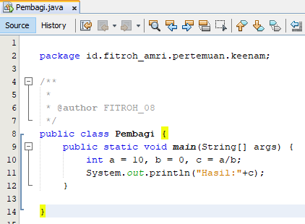

Output : output memiliki kesalahan yaitu pembagi sama dengan nol (0)

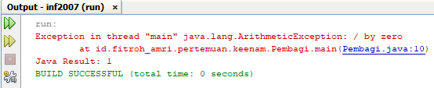

1. Membuat program yang menangani error no 1 dengan try dan catch.

Source Code :

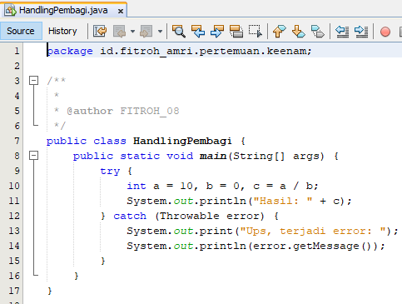

Output :

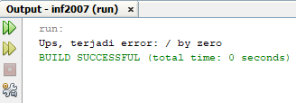

1. Membuat program yang menangani error no 1 dengan try, catch dan finally .

Source Code :

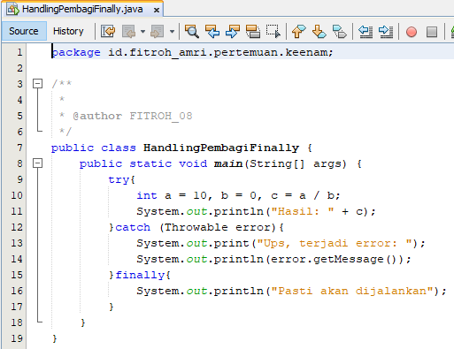

Output :

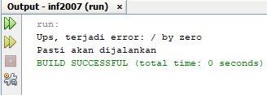

1. Membuat program yang menangani kesalahan dengan throw

Source Code :

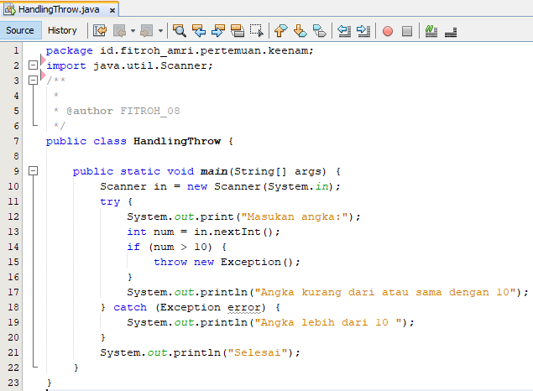

Output :

1.

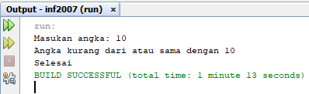

2.

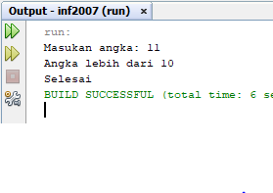

1. Menginput nilai menggunakan scanner.

Source Code :

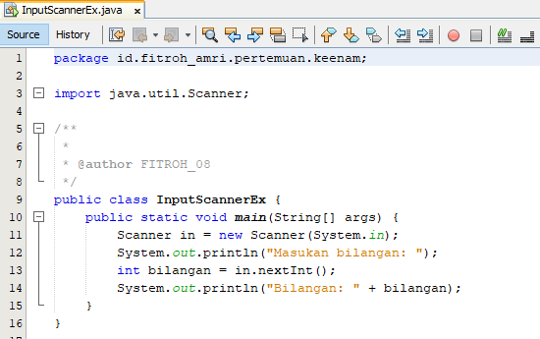

Output :

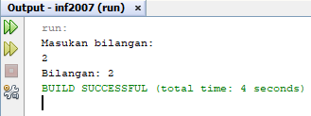

1. Menginput nilai menggunakan stream reader .

Source Code :

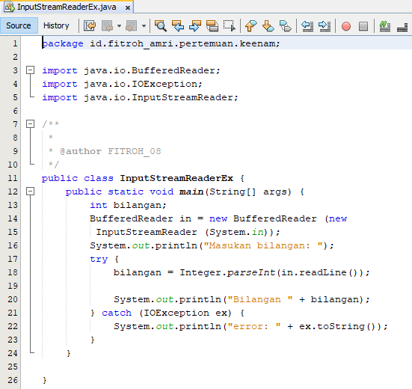

Output :

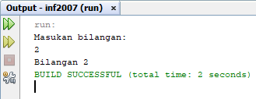

1. Menginput nilai menggunakan JOption.

Source Code :

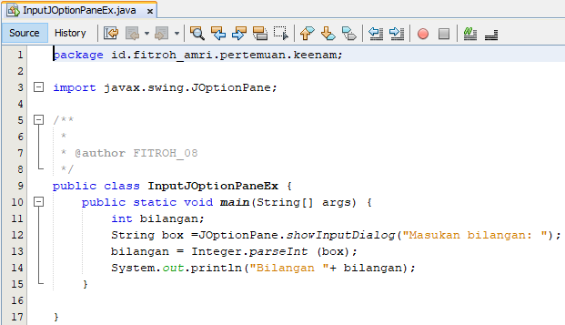

Output :

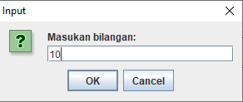

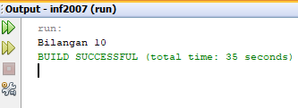

1. Menginput nilai menggunakan JOption.

Source Code :

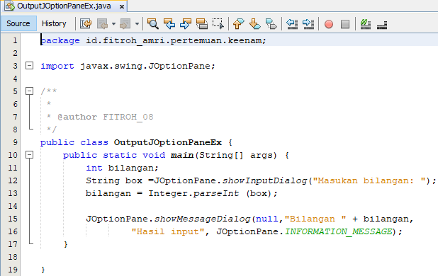

Output :

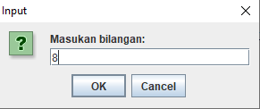

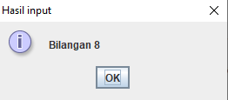

1. **Tugas**

**Tidak ada tugas**

# **PERTEMUAN KE-07 PROSEDUR DAN FUNGSI**

1. **Pembahasan**
2. Pengertian method
3. Pengertian prosedure dan bentuk umum serta cara pemanggilannya
4. Pengertian fungsi dengan parameter dan bentuk umum serta cara pemanggilannya
5. Pengertian funsi yang mengembalikan nilai dan bentuk umum serta cara pemanggilannya
6. Kelebihan ppenggunaan prosedure dan fungsi
7. **Dasar Teori**

Prosedur dan fungsi adalah program kecil(method) yang berada dalam program utama yang digunakan untuk menyelesaikan masalah khusus dengan paramater yang diberikan. Selain itu, Prosedur dan Fungsi adalah suatu program terpisah dalam blok sendiri yang berfungsi sebagai sub-program (modul program) yang merupakan sebuah program kecil untuk memproses sebagian dari pekerjaan program utama

1. Prosedur (Method yang tidak mengembalikan nilai )

Yaitu sub program yang digunakan untuk melakukan proses tertentu dan tidak mengembalikan nilai, bisa disimpan dalam database sebagai object skema, sehingga suatu procedure bisa digunakan berulangkali tanpa harus melakukan parsing dan compile ulang. Contoh :

Contoh:

static void ucapSalam(){

System.out.println("Selamat Pagi");

}

Penjelasan:

* Kata kunci *static*, artinya kita membuat fungsi yang dapat dipanggil tanpa harus membuat instansiasi objek..
* *void*berarti kosong yaitu tipe data dari nilai yang dikembalikan setelah fungsi dieksekusi.
* *ucapSalam()* adalah nama prosedure. Biasanya ditulis dengan huruf kecil di awalnya. Lalu, kalau terdapat lebih dari satu suku kata, huruf awal di kata kedua ditulis kapital.

Cara memanggil prosedur pada fungsi main :

public static void main(String[] args){

ucapSalam();

}

1. Fungsi dengan Parameter

Parameter adalah variabel yang menampung nilai untuk diproses di dalam fungsi. Parameter berperan sebagai input untuk fungsi.

Contoh :

static void ucapin(String ucapan){

System.out.println(ucapan);

}

Penjelasan:

* Parameter ditulis di antara tanda kurung (...);
* Parameter harus diberikan tipe data;
* Bila terdapat lebih dari satu parameter, maka dipisah dengan tanda koma.

Cara memanggil fugsi yang memiliki parameter pada fungsi main :

ucapin("Hallo!");

ucapin("Selamat datang di pemrograman Java");

ucapin("Saya kira ini bagian terakhir");

ucapin("Sampai jumpa lagi, ya!");

1. Fungsi (Method yang mengembalikan nilai)

Fungsi  yaitu Sebuah kumpulan Statement yang akan mengembalikan sebuah nilai balik pada pemanggilnya. Nilai yang dihasilkan Function harus ditampung kedalam sebuah variabel. Fungsi adalah suatu bagian dari program yang dimaksudkan untuk mengerjakan suatu tugas tertentu dan letaknya dipisahkan dari bagian program yang dijalankan.

Contoh :

static int luasPersegi(int sisi){

int luas = sisi * sisi;

return luas;

}

Penjelasan :

* *luasPersegi* adalah nama fungsi tersebut
* *int sisi* adalah parameter pada fungsi tersebut
* fungsi ini akan mengembalikan nilai luas yang bertipe integer

cara memanggil fungsi yang mengembalikan nilai :

System.out.println("Luas Persegi dengan panjang sisi 5 adalah " + luasPersegi(5));

Ada Beberapa keuntungan ketika kita memakai fungsi dan prosedur dalam program, yaitu :

1. Menguraikan tugas pemrograman rumit menjadi langkah-langkah yang lebih sederhana atau kecil.
2. Mengurangi duplikasi kode (kode yang sama ditulis berulang-ulang) dalam program.
3. Dapat menggunakan kode yang ditulis dalam berbagai program yang berbeda.
4. Memecah program besar menjadi kecil sehingga dapat dikerjakan oleh programmer-programmer atau dipecah menjadi beberapa tahap sehingga mempermudah pengerjaan dalam sebuah projek
5. Menyembunyikan informasi dari user sehingga mencegah adanya perbuatan iseng seperti memodifikasi atau mengubah program yang kita buat

Meningkatkan kemampuan pelacakan kesalahan, jika terjadi suatu kesalahan kita tinggal mencari fungsi yang bersangkutan saja dan tak perlu mencari kesalahan tersebut di seluruh

1. **Latihan**

1. Membuat program menghitung luas dan keliling persegi panjang menggunakan prosedur.

Source Code :

* Prosedur

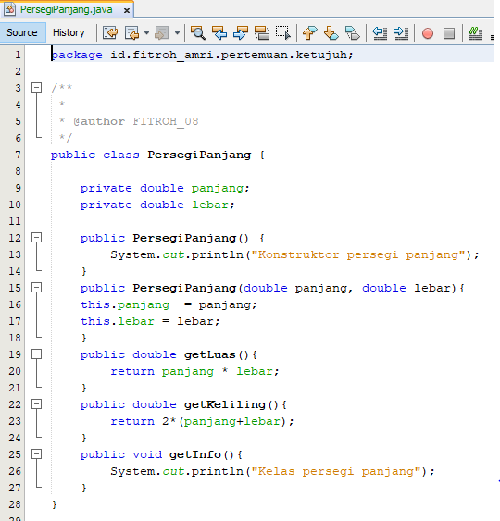

-Aplikasi

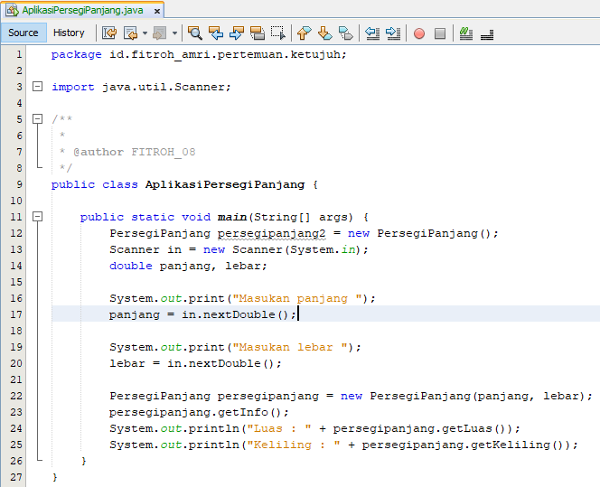

Output :

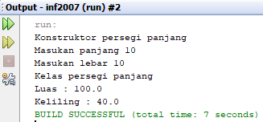

* 1. Membuat program menghitung luas segitiga menggunakan prosedur.

Source Code :

-Prosedur

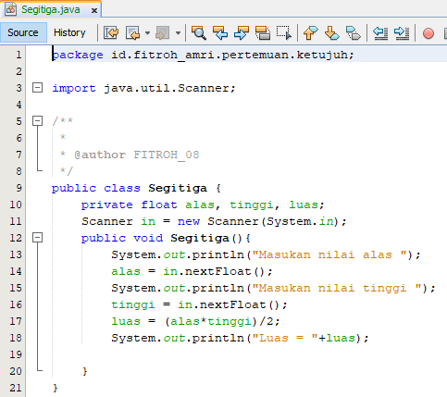

-Aplikasi

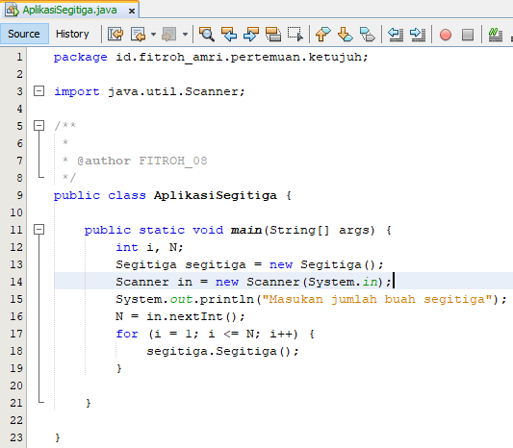

Output :

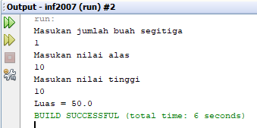

* 1. Membuat program menghitung luas segitiga menggunakan prosedur dengan parameter.

Source Code :

- Prosedur

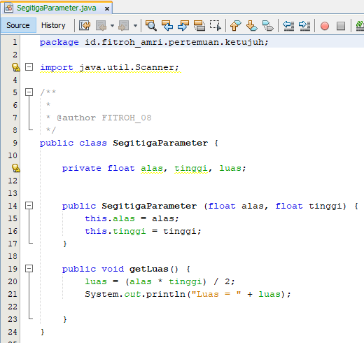

-Aplikasi

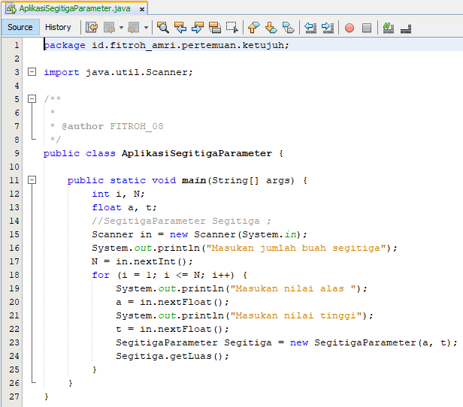

Output :

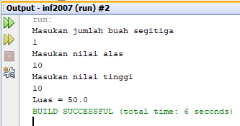

* 1. Membuat program menghitung fungsi 2x2 +5x-8

Source Code :

- Fungsi

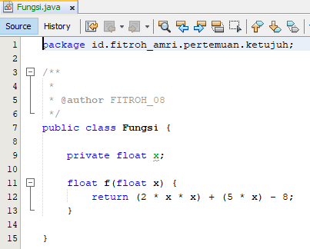

-Aplikasi

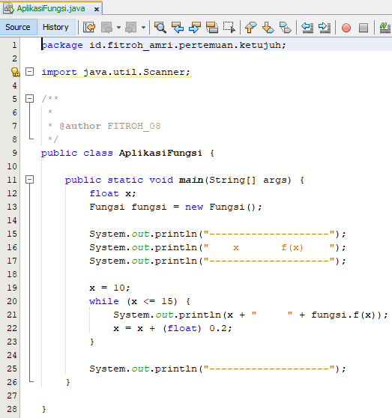

Output :

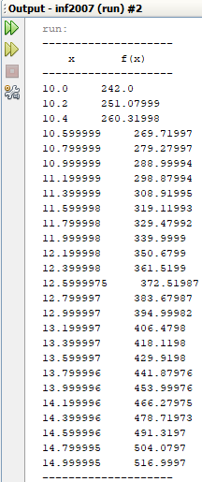

* 1. Membuat program menentukan tahun kabisat menggunakan fungsi.

Source Code :

-fungsi

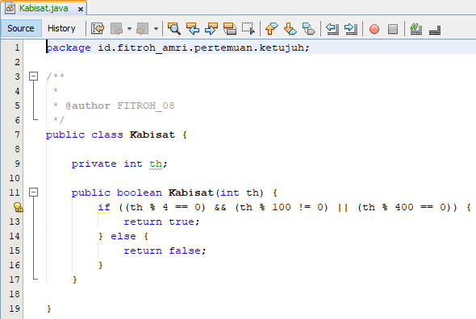

-Aplikasi

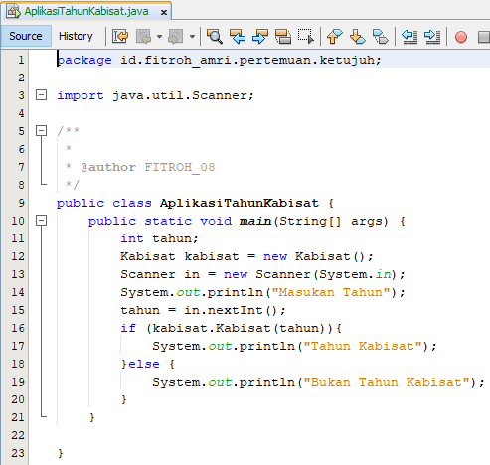

Output :

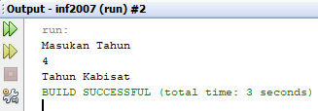

* 1. Membuat program menentukan bilangan genap menggunakan fungsi .

Source Code :

-Fungsi

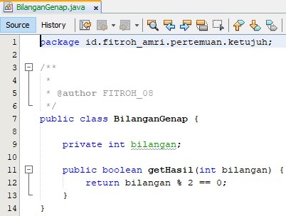

-Aplikasi

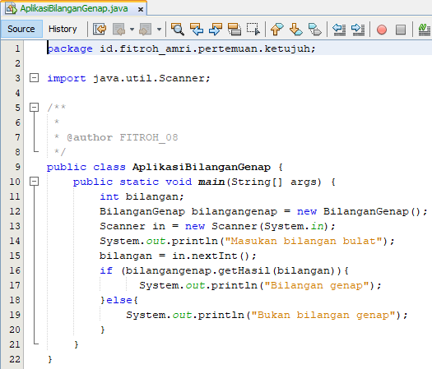

Output :

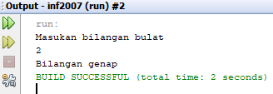

1. Membuat program menentukan bulan dengan menginput nomor bulan menggunakan fungsi.

Source Code :

-Fungsi

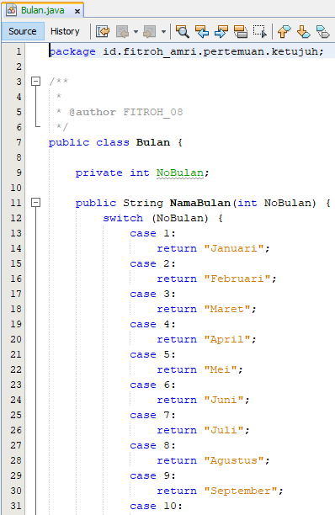

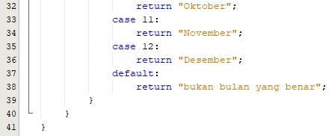

-Aplikasi

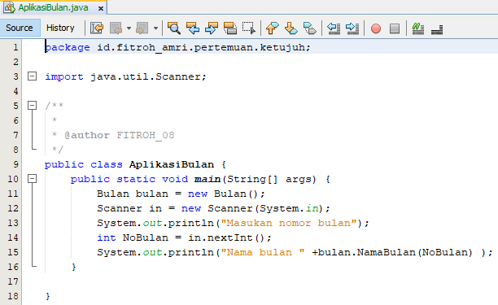

Output :

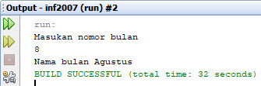

1. **Tugas**
2. Membuat program menghitung jumlah N buah bilangan genap

Source Code :

-Prosedur

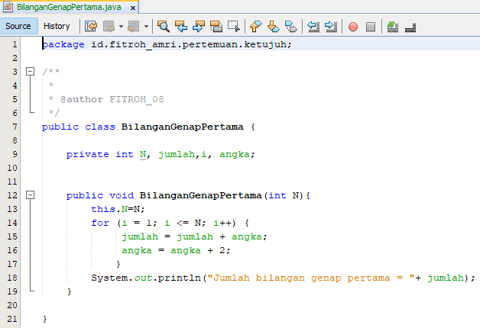

-Aplikasi

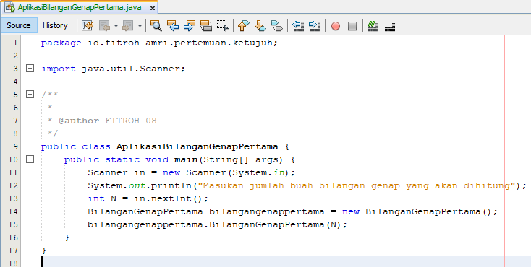

Output :

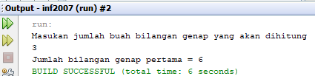

1. Membuat program menghitung rata-rata

Source Code:

-Perosedur

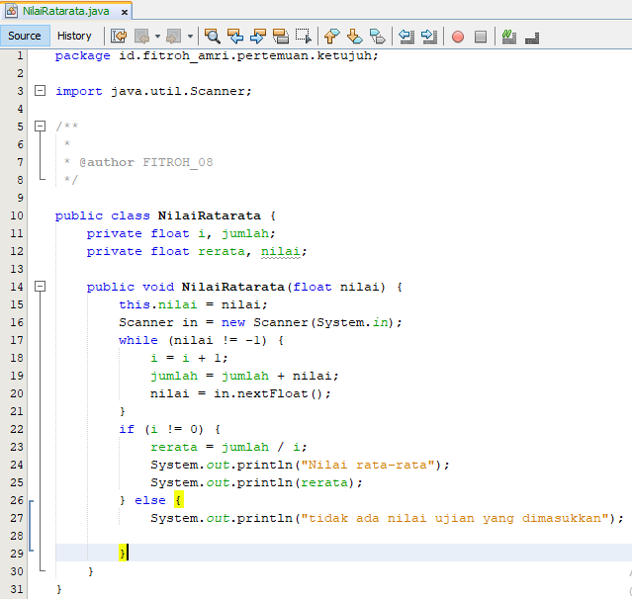

-Aplikasi

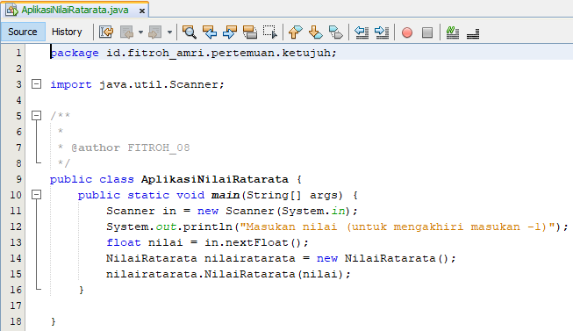

Output :

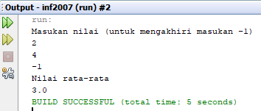

1. Membuat program menghitung fungsi *d* = $\sqrt{{(x_{1}-x_{2})}^{2}+{(y_{1}-y_{2})}^{2}}$

Source Code:

-fungsi

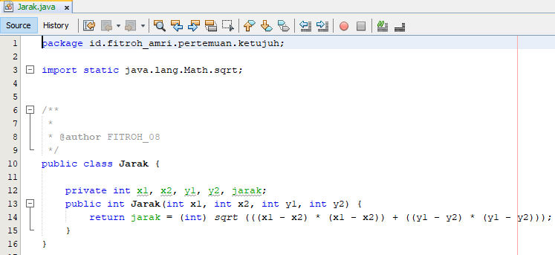

-Aplikasi

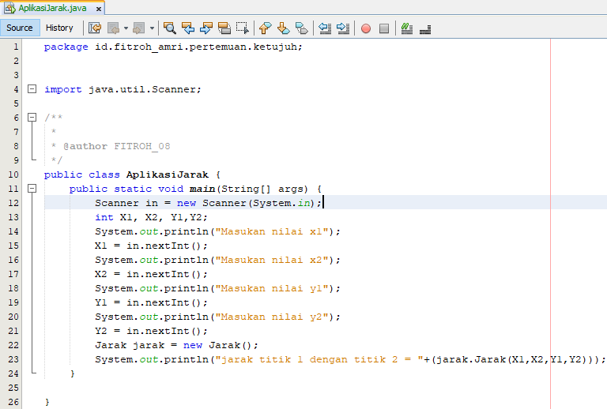

Output :

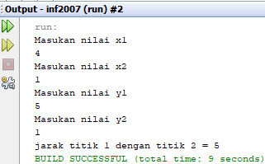

# **PERTEMUAN KE-08 ARRAY & COLLECTION**

1. **Pembahasan**
2. Pengertian larik
3. Larik pada Java
4. Cara mendeklarasikan larik dan cara menciptakan larik
5. Pengetian matriks dan cara meciptakannya
6. Penggunaan collection dan cara menciptakannya
7. **Dasar Teori**

Larik adalah struktur data yang memuat sekumpulan data yang bertipe sama, dan data tersebut dapat diakses melalui indeksya. Larik sering disebut dengan array, tabel, vektor, atau peubah majemuk. Larik adalah sruktur data yang statis, artinya jumlah elemen pada larik harus sudah terdefinisi sebelum program di eksekusi. Jumlah elemen pada larik tidak dapat ditambah atau dikurangi selama program di eksekusi.

Pada java, larik didefinisikan dengn tanda kurung siku [...] dan pada saat melakukan penciptaan larik dapat dilakukan dengan menggunakan operator new() dengan menyertakan jumlah elemen lariknya. Atau bisa dilakukan dengan mendaftarkan elemennya pada saat penciptaan. Dalam Java, penempatan kurung siku pada pendeklarasian larik dapat ditempatkan setelah variabel atau setelah identifier.

TipeArray namaArray [ ];

TipeArray [ ] namaArray;

NamaArray = new TipeArray [jumlah];

TipeArray namaArray [ ] [ ] ;

Matriks adalah struktur penyimpanan data dalam memori yang setiap elemen datanya dapat diakses oleh dua buah indeks (baris, kolom). Matriks sering juga disebut dengan larik multi dimensi. Pada dasranya aturan penulisannya sama saja dengan larik satu dimensi namun pada matriks, kurung siku nya ada dua.

TipeArray namaArray [ ] [ ]

NamaArray = new TipeArray [jumlahBaris], [jumlahKolom]

List adalah jenis array yang membolehkanadanya value yaang sama atau duplikat dalam indeks yang berbeda. Set adalah jenis array yang tidak membolehkan adanya value yang sama, saat ada insert value yang sama, maka value tersebut akan secara otomatis terbuang.Hash Map adalah sebuah class yang berisi sekumpulan pasangan nilai (value) dan kunci (key). Nilai bisa dalam bentuk string, boolean, integer, float, double dan objek. Sedangkan key biasanya bertipe string dan integer.

List namaList = new ArrayList( );

Set namaSet = new HashSet ( );

Map namaMap = new HashMap ( );

1. **Latihan**
2. Membuat program Contoh Collection.

Source Code :

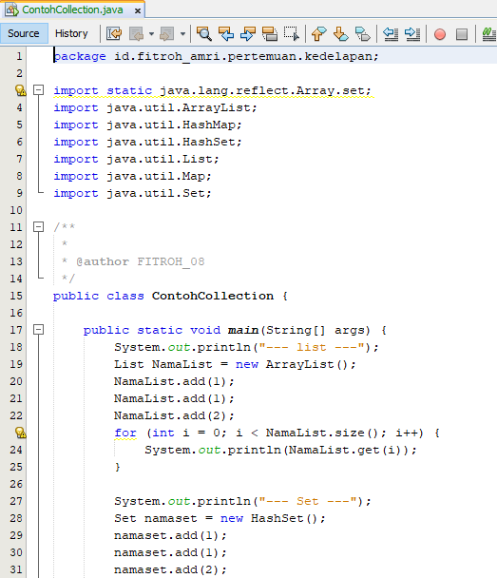

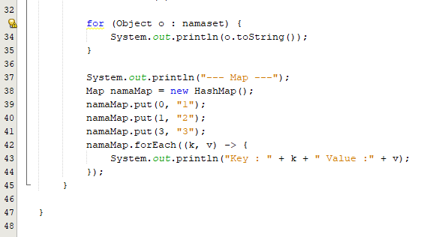

Output :

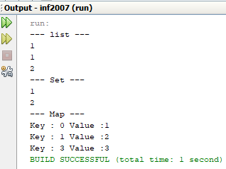

1. Membuat fungsi mahasiswa dan aplikasi mahasiswa.

Source Code :

-Fungsi

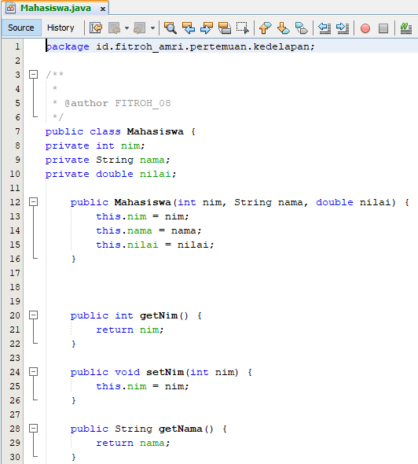

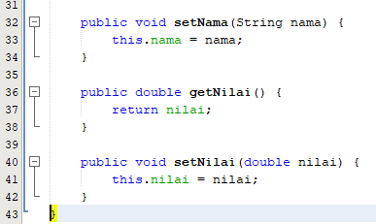

-Aplikasi

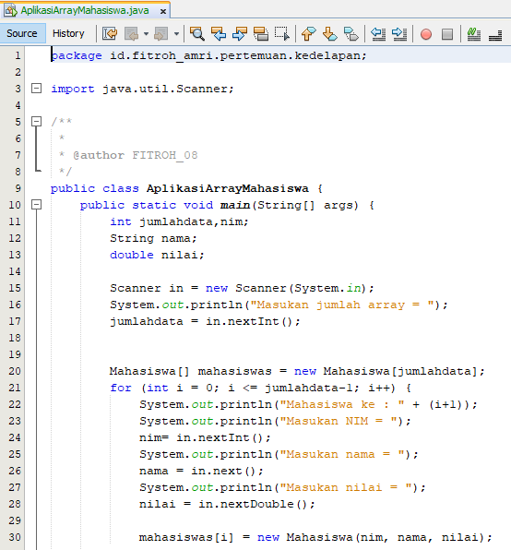

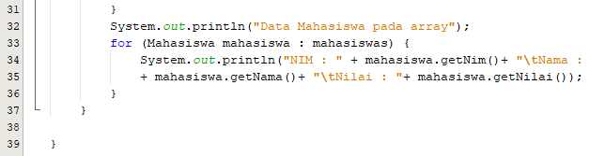

Output :

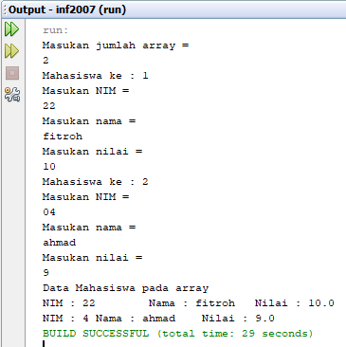

1. Membuat program menghitung pangkat dua.

Source Code :

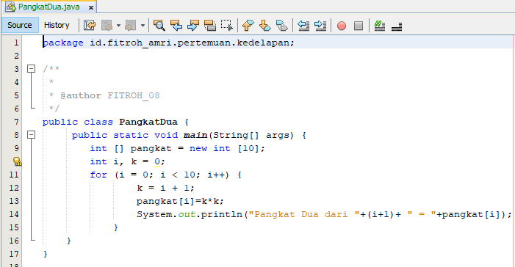

Output :

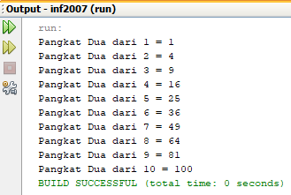

1. Membuat program menghitung rata-rata

Source Code :

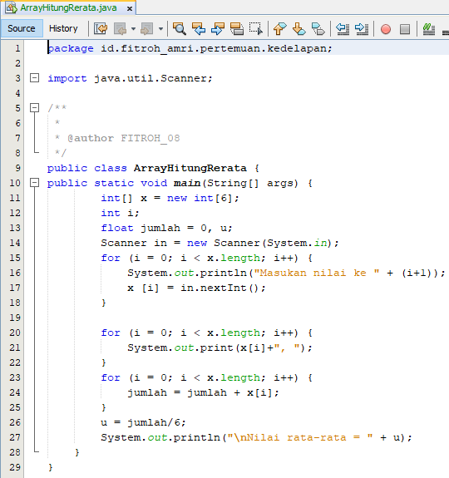

Output :

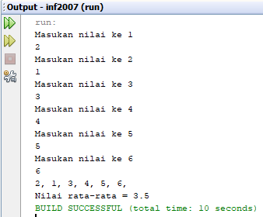

1. Membuat program mencari nilai maksimum.

Source Code :

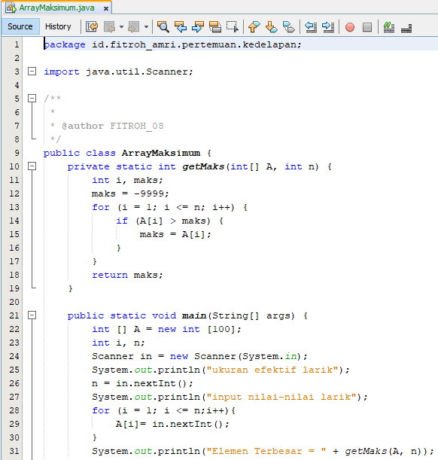



Output :

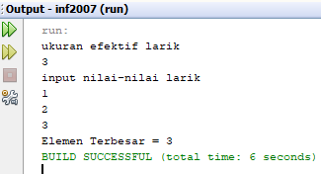

1. Membuat fungsi matriks dan aplikasi .

Source Code :

-Fungsi

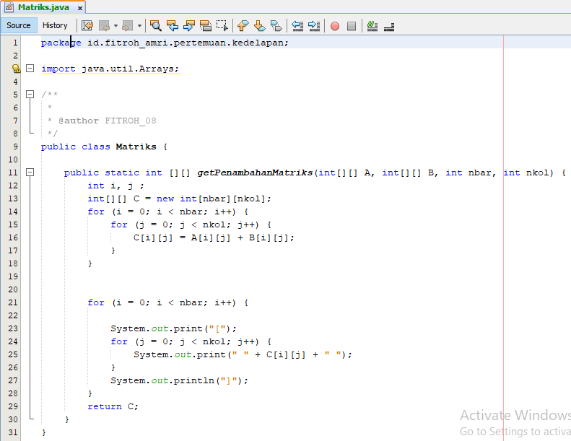

-Aplikasi

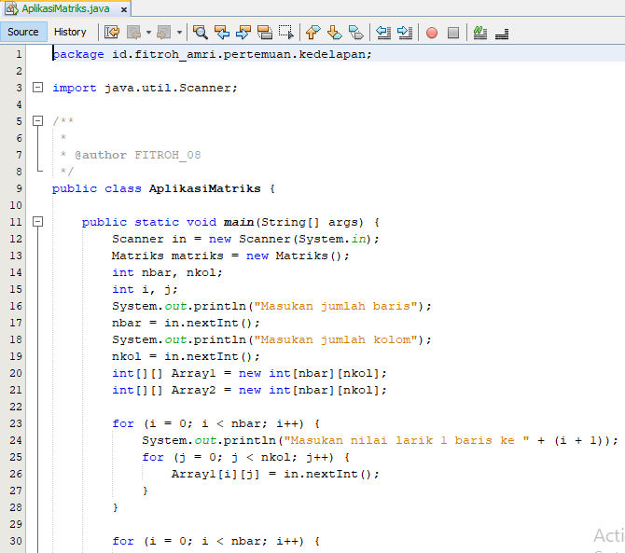

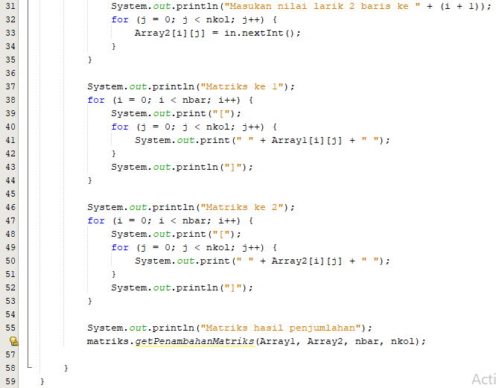

Output :

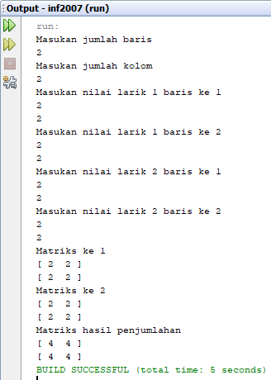

1. **Tugas**
2. Membuat program mencari nilai x

Source Code :

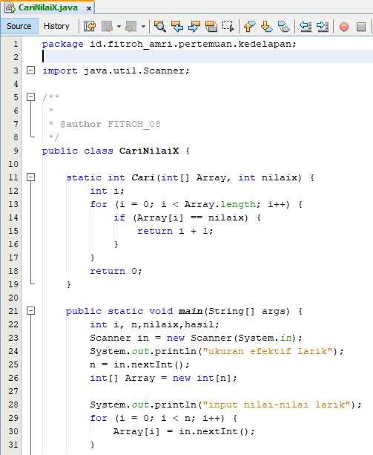

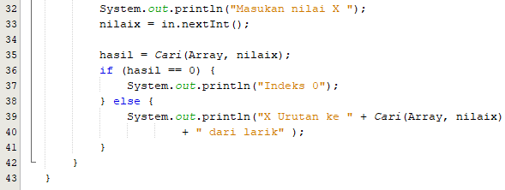

Output :

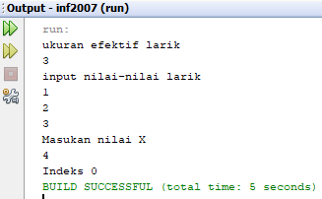

1. Membuat program menentukan nilai minimum

Source Code:

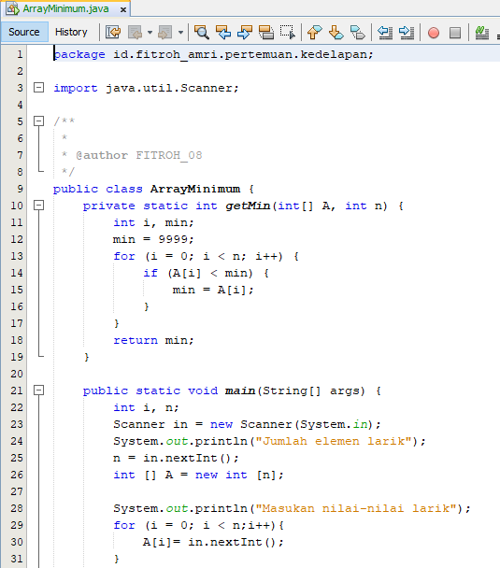



Output :

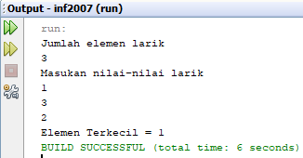

1. Membuat program perkalian matriks 3 x 5

Source Code:

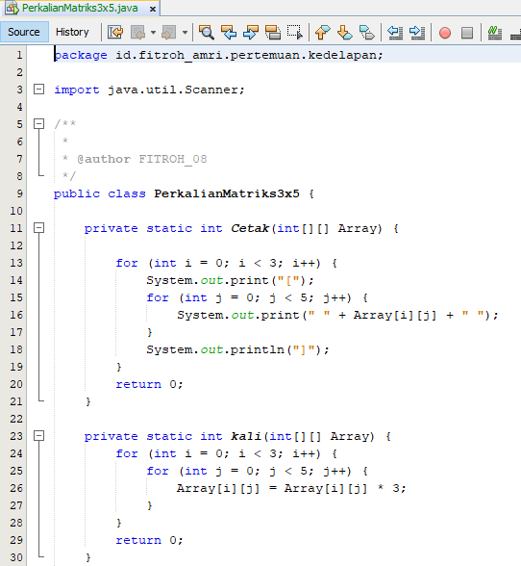

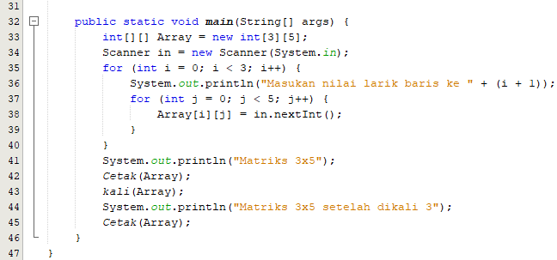

Output :

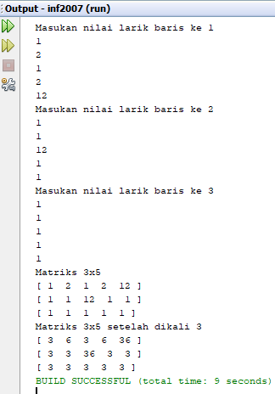

# **PERTEMUAN KE-09 ALGORITMA PENCARIAN**

1. **Pembahasan**
2. Pengetian pencarian
3. Metode pencarian pada java dan cara kerjanya
4. Variasi pengunaan metode pencarian beruntun
5. **Dasar Teori**

Pencarian merupakan tindakan untuk mendapatkan suatu data yang dicari dalam suatu kumpulan data yang bertipe sama. Selain untuk mengetahui ada atau tidaknya suatu data dalam kumpulan data, pencarian juga dapat mengidetifikasi letak data tersebut. Dalam java, pencarian memiliki beberapa metode yaitu metode beruntun (sequal search) dan metode bagi dua (binary search).

Metode pencarian beruntun (sequal/linear search) adalah metode pencarian yang paing sederhana. Cara kerjanya, semua elemen larik dibandingkan satu persatu dari elemen pertama sampai menemukan nilai (data) yang dicari. Metode ini akan efektif jika data yang dicari berada di posisi awal pada larik, namun sebaliknya metode ini akan memakan waktu lama jika larik memiliki elemen yang sangat banyak dan data yang dicari berada di posisi yang jauh.

Untuk mengekspresikan hasil (output) dari metode pencarian beruntun terdapat beberapa varian yaitu seperti [1] Pembandingan elemen dilakukan di awal pengulangan dan hasil pencarian dapat berupa *boolean* (true/false) atau berupa indeks elemen larik.[2] Aksi pembandingan dilakukan di dalam badan pengulangan dan hasil pencarian dapat berupa *boolean* (true/false) atau berupa indeks elemen larik. [3] Menggunakan *sentinel*, yaitu sebuah varian dari metode pencarian beruntun yang berujuan untuk menambahkan elemen baru setelah elemen terakhir larik.

Apabila kumpulan data sudah dalam keadaan terurut, pencarian data dengan menggunakan metode pencarian beruntun tentu akan memakan waktu yang sangat lama jika jumlah data dalam kumpulan data tersebut sangat banyak. Untuk mengatasi hal itu, maka terdapat metode pencarian yang lebih efisien untuk memproses data yang banyak yaitu metode pencarian bagi dua (binary search).

Metode ini dilakukan dengan membagi larik menjadi dua bagian dengan jumlah yang sama atau selisih 1 jika elemen larik berjumlah ganjil. Data yang dicari akan dibandingkan dengan data terakhir pada bagian pertama. Dalam hal ini ada tiga kemungkinan yang terjadi yaitu , jika data yang dicari sama dengan elemen terakhir pada bagian pertama larik , berarti data yang dicari ditemukan. Jika data yang dicari bernilai kurang dari elemen terakhir pada bagian pertama larik, maka pencarian akan dilanjutkan pada larik bagian pertama. Jika data yang dicari bernilai lbih besar dari elemen terakhir pada bagian pertama larik, maka pencarian akan dilanjutkan pada larik bagian kedua.

1. **Latihan**
2. Membuat .fungsi dan program sequential search dengan hasil boolean

Source Code :

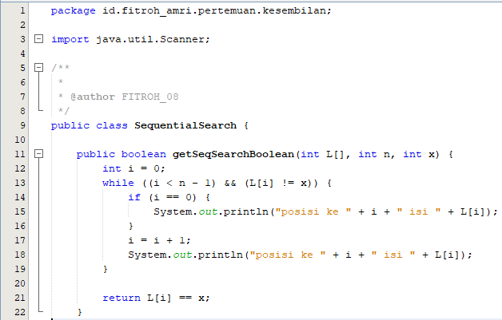

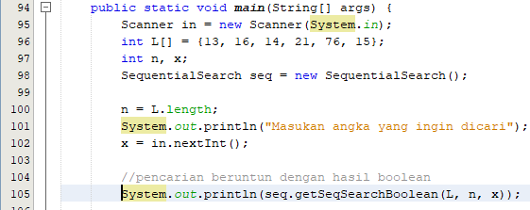

Output :

Jika angka yang dicari ketemu :

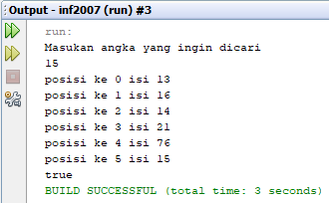

Jika angka yang dicari tidak ketemu:

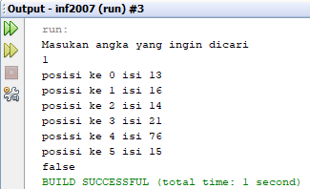

1. Membuat fungsi dan program sequential search dengan hasil indeks

Source Code :

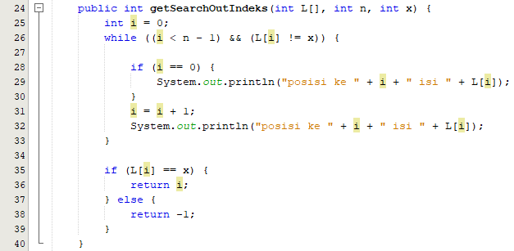

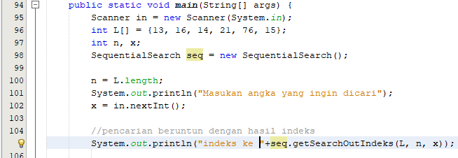

Output :

Jika angka yang dicari ketemu :

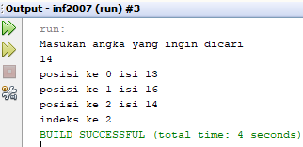

Jika angka yang dicari tidak ketemu :

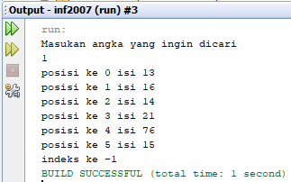

1. Membuat fungsi dan program sequential search menggunakan Boolean dengan hasil boolean.

Source Code :

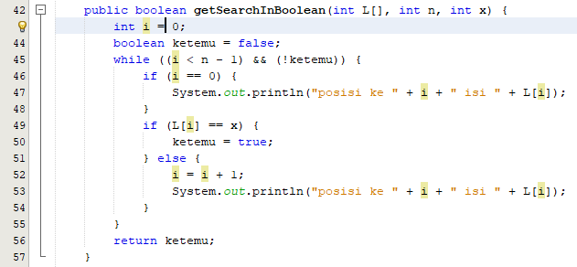

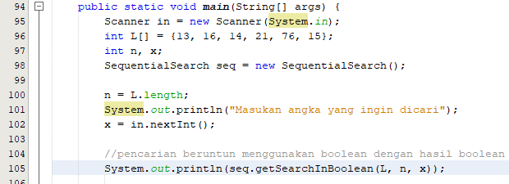

Output :

Jika angka yang dicari ketemu :

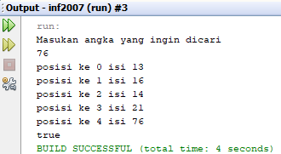

Jika angka yang dicari tidak ketemu :

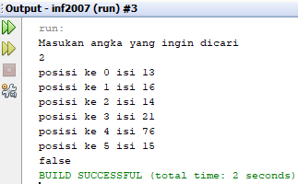

1. Membuat fungsi dan program sequential search menggunakan Boolean dengan hasil indeks.

Source Code :

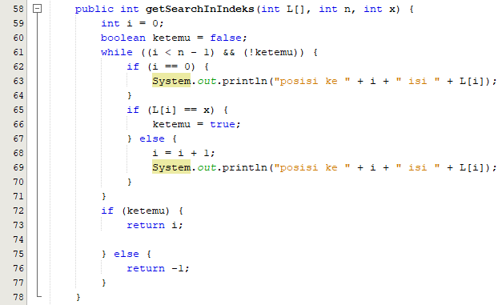

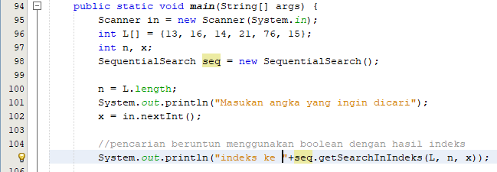

Output :

Jika angka yang dicari ketemu :

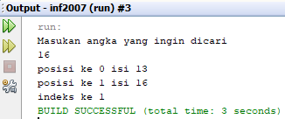

Jika angka yang dicari tidak ketemu :

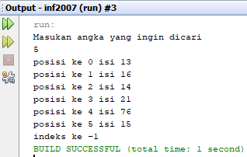

1. Membuat fungsi dan program sequential search menggunakan sentinel.

Source Code :

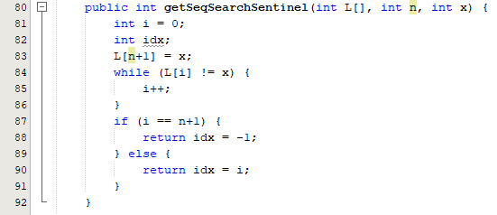

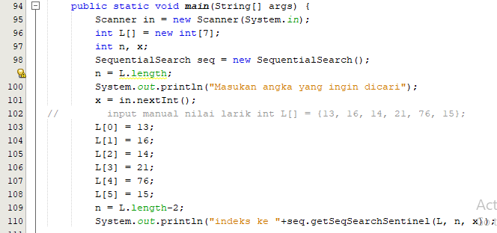

Output :

Jika angka yang dicari ketemu :

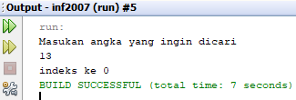

Jika angka yang dicari tidak ketemu :

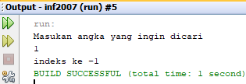

1. Membuat fungsi dan program binary search.

Source Code :

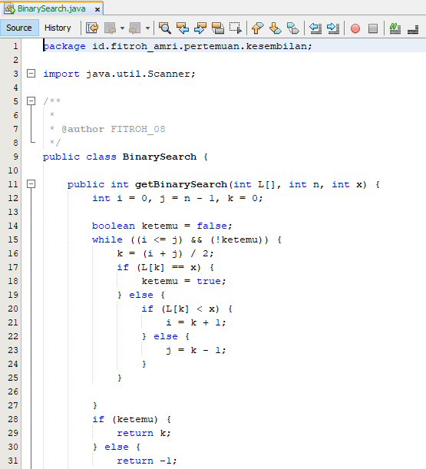

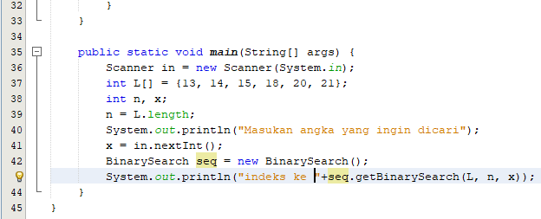

Output

Jika angka yang dicari ketemu :

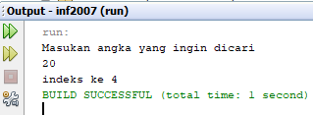

Jika angka yang dicari tidak ketemu :

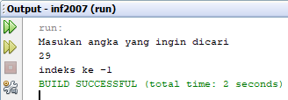

1. **Tugas**
2. Membuat fungsi dan program sequential search dimulai dari elemen terakhir

Source Code :

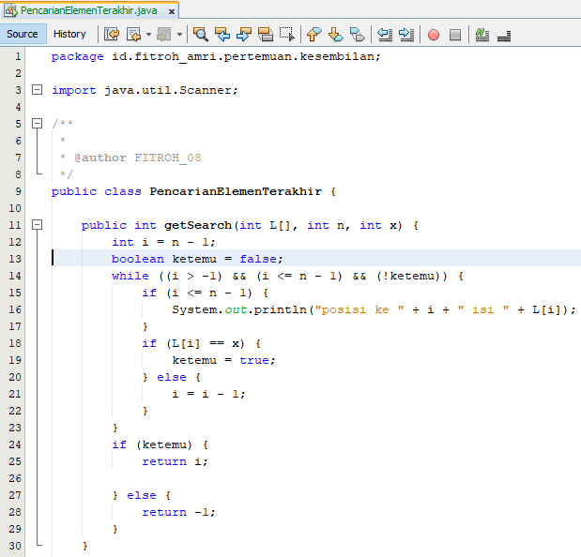

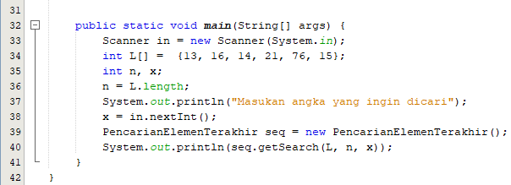

Output :

Jika angka yang dicari ketemu :

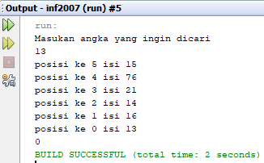

Jika angka yang dicari tidak ketemu :

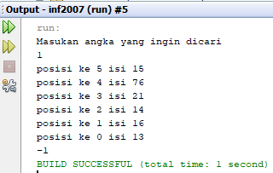

1. Membuat fungsi dan program pencarian string dengan sequential search (pencarian beruntun) dan binary search (pencarian bagi dua).

Source Code :

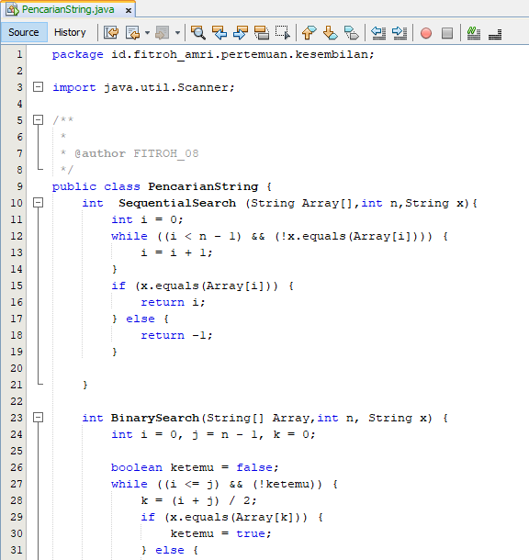

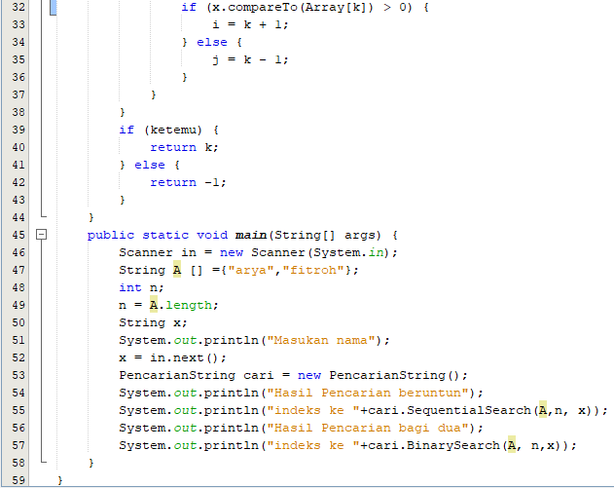

Output :

Jika angka yang dicari ketemu :

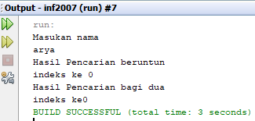

Jika angka yang dicari tidak ketemu :

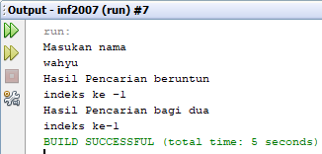

1. Membuat fungsi dan program pencarian lain.

Source Code :

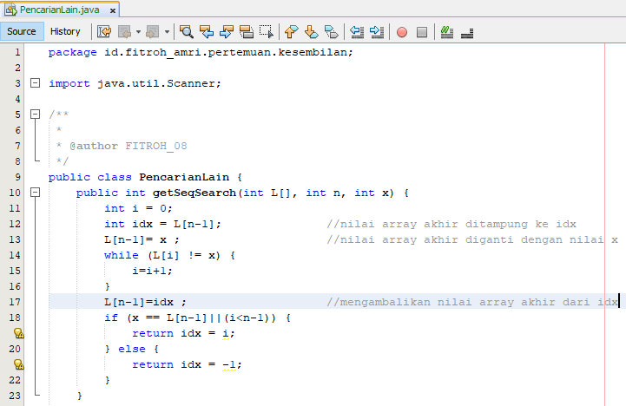

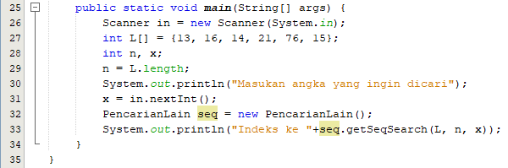

Output :

Jika angka yang dicari ketemu :

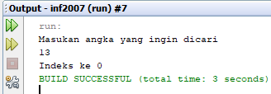

Jika angka yang dicari tidak ketemu :

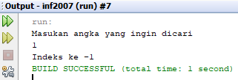

# **PERTEMUAN KE-10 ALGORITMA PENGURUTAN**

1. **Pembahasan**
2. Pengertian sorting
3. Macam macam sorting dan konsep algoritmanya
4. **Dasar Teori**

Sorting adalah proses menyusun elemen – elemen dengan tata urut tertentu dan proses tersebut terimplementasi dalam bermacam aplikasi. Kita ambil contoh pada aplikasi perbankan. Aplikasi tersebut mampu menampilkan daftar account yang aktif. Hampir seluruh pengguna pada sistem akan memilih tampilan daftar berurutan secara ascending demi kenyamanan dalam penelusuran data. Dalam artian sorting digunakan untuk mengurutkan sesuatu ( misalnya : kata, buku telepon , dll ). Sorting yang kita terapkan menggunakan tipe data array agar pemahaman serta pengimplementasiannya lebih mudah. Pada umumnya terdapat dua jenis pengurutan yaitu ascending (Naik) dan descending (Turun).

Sorting mempunyai beberapa metode yaitu diantaranya bubble Sorting, selection sorting, insertion sorting dan shell sorting. **Bubble sorting** merupakan algoritma pengurutan paling tua dengan metode pengurutan paling sederhana. Pengurutan yang dilakukan dengan membandingkan masing-masing item dalam suatu list secara berpasangan, menukar item jika diperlukan, dan mengulaginya sampai akhir list secara berurutan, sehingga tidak ada lagi item yang dapat ditukar

Ide utama dari algoritma **Selection sort** adalah memilih elemen dengan nilai paling rendah dan menukar elemen yang terpilih dengan elemen ke-i. Nilai dari i dimulai dari 1 ke n, dimana n adalah jumlah total elemen dikurangi 1.

Algoritma **Insertion sort**pada dasarnya memilah data yang akan diurutkan menjadi dua bagian, yang belum diurutkan dan yang sudah diurutkan. Elemen pertama diambil dari bagian array yang belum diurutkan dan kemudian diletakkan sesuai posisinya pada bagian lain dari array yang telah diurutkan. Langkah ini dilakukan secara berulang hingga tidak ada lagi elemen yang tersisa pada bagian array yang belum diurutkan.

**Shell Sort** merupakan algoritma yang satu jenis dengan insertion sort, dimana pada setiap nilai i dalam n/i item diurutkan. Pada setiap pergantian nilai, i dikurangi sampai 1 sebagai nilai terakhir. Pada pengurutan data kita terlebih dahulu harus membuat sub list – sub list yang di dasarkan pada jarak antar data yang di tentukan. Jarak yang telah ditetukan biasanya di lambangakan dengan k, biasanya jarak yang paling di gunakan pada sortingsn ini saat melakukan pengurutan data yaitu k5, k3. dan k1. Artinya, dari data yang akan ditentukan atau ditukar dengan data yang lain berjarak 5, 3 atau 1 data saja.

1. **Latihan**
2. Membuat .fungsi dan program bubble sort

Source Code :

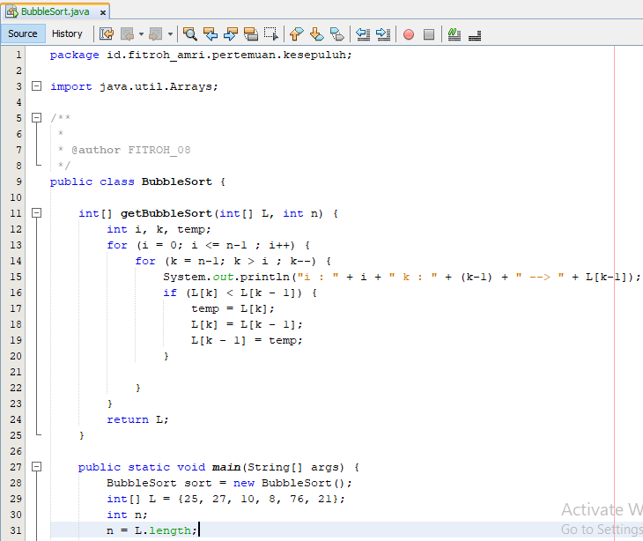

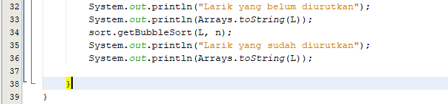

Output :

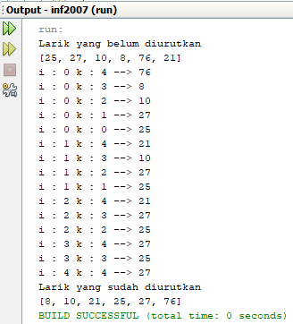

1. Membuat fungsi dan program selection sort

Source Code :

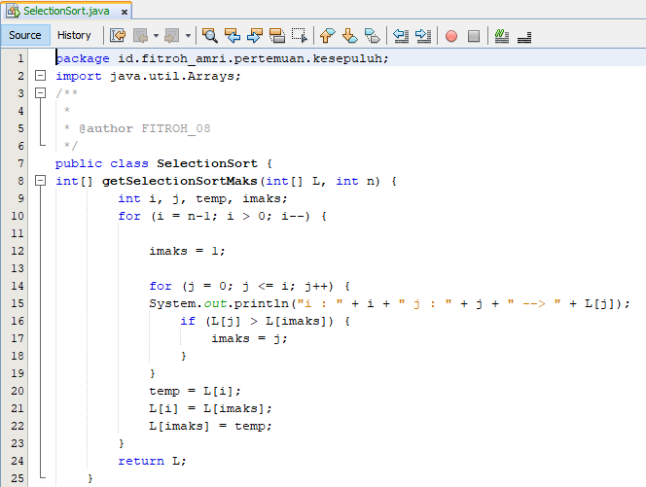

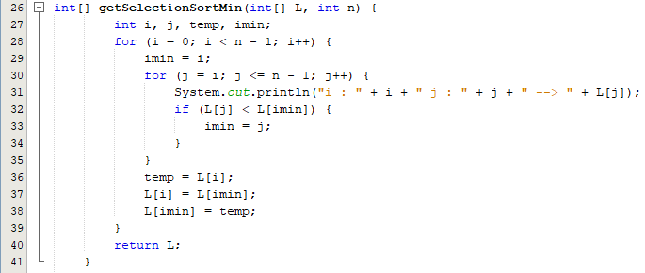

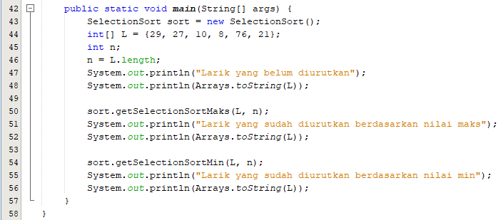

Output :

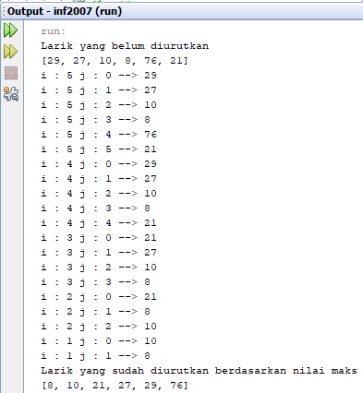

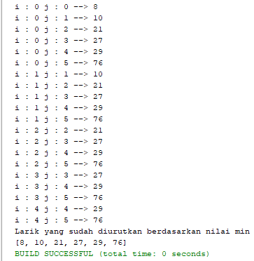

1. Membuat fungsi dan program insertion sort

Source Code :

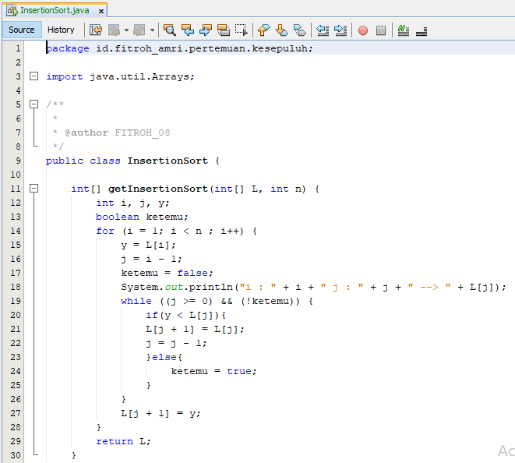

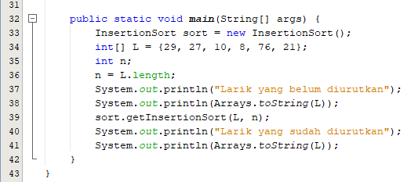

Output :

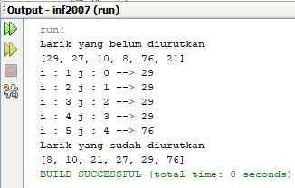

1. Membuat fungsi dan program shell sort

Source Code :

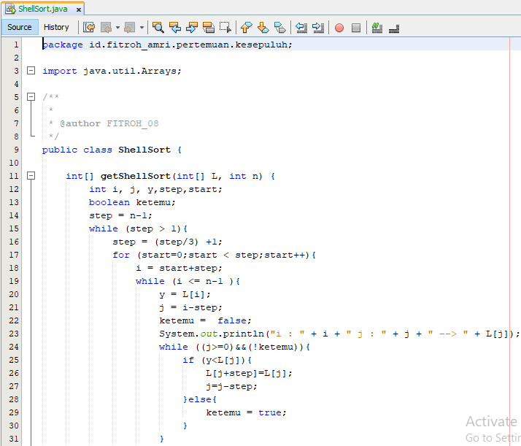

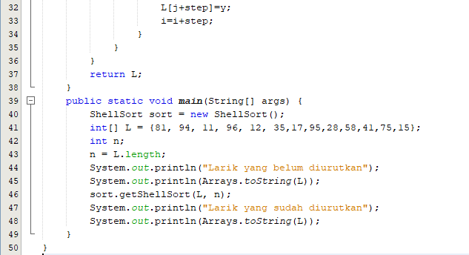

Output :

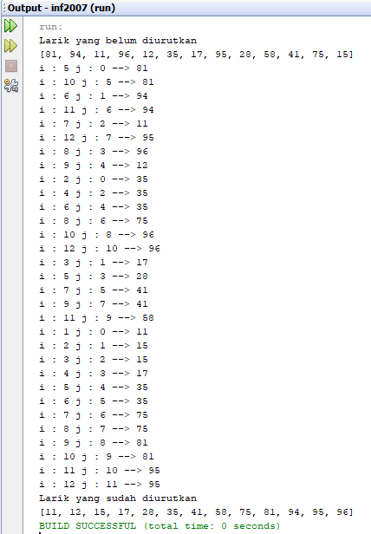

1. **Tugas**
2. Membuat fungsi dan program pengurutan apung sedemikian sehingga elemen- elemen terurut “tumbuh” dari “kanan” ke “kiri” (atau dari “bawah” ke “atas”).

Source Code :

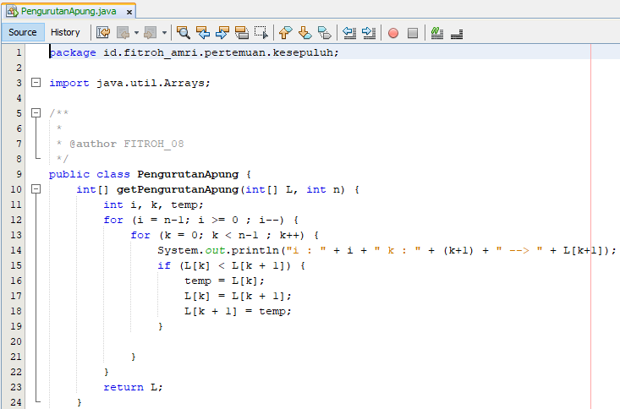

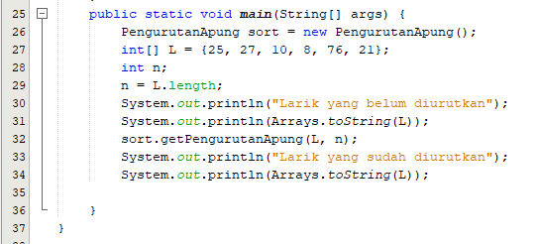

Output :

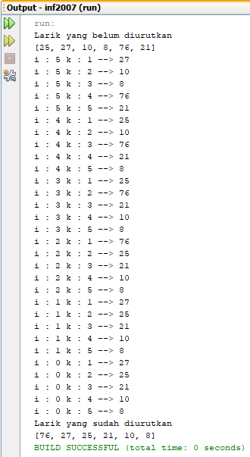

1. Membuat fungsi dan program pengurutan sisip untuk mengurutkan data yang di- entry dari papan ketik. Dalam hal ini, setiap kali data dibaca, data tersebut dicarikan posisinya yag tepat di dalam larik sehinnga larik tetap terurut menaik

Source Code :

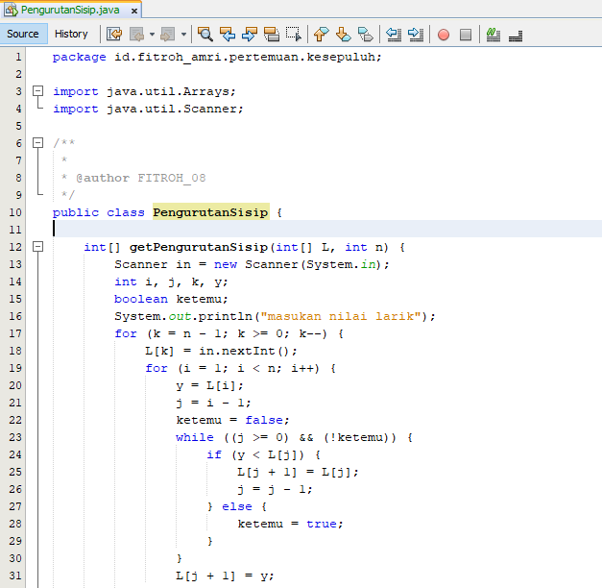

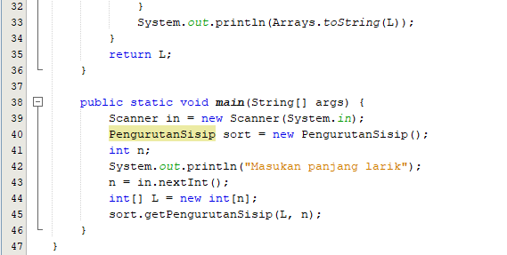

Output :

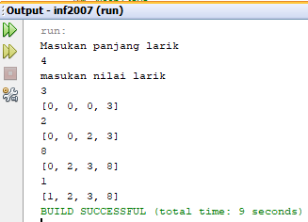

1. Membuat fungsi dan program pengurutan larik multidimensi.

Source Code :

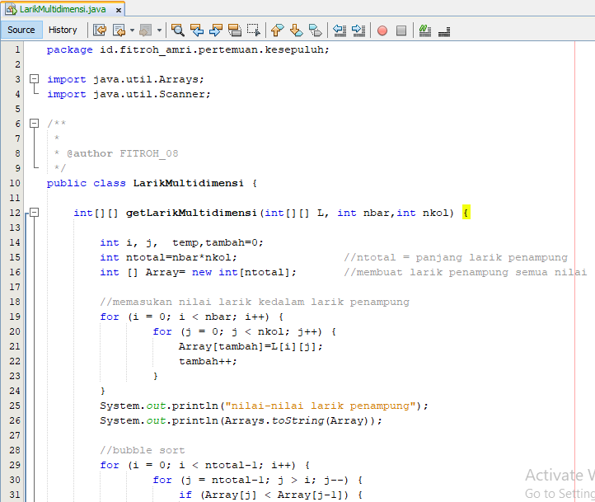

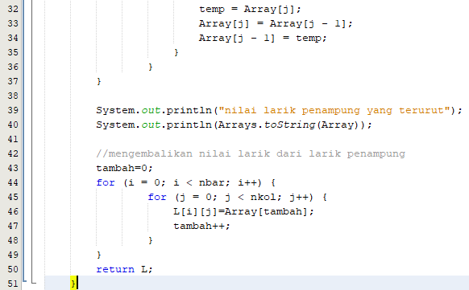

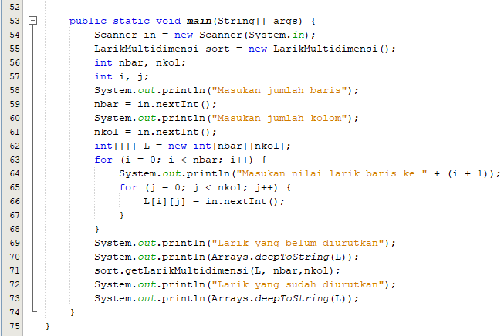

Output :

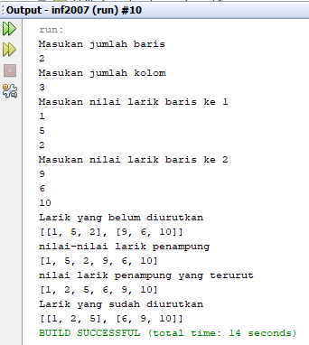

# **PERTEMUAN KE-11 ARSIP BERUNTUN**

1. **Pembahasan**
2. Pengertian sequential file
3. Keunggulan dan kekurangan sequential file
4. Pengolahan sequential file
5. Primitif akses dalam sequential file
6. Pengertian random file
7. Proses penyisipan, perubahan isi record dan penghapusan random file
8. **Dasar Teori**

Sequential file merupakan suatu cara ataupun suatu metode penyimpanan dan pembacaan data yang dilakukan secara berurutan. Dalam hal ini, data yang ada akan disimpan sesuai dengan urutan masuknya. Data pertama dengan nomor berapapun, akan disimpan ditempat pertama, demikian pula dengan data berikutnya yang juga akan disimpan ditempat berikutnya.

Dalam melakukan pembacaan data, juga akan dilakukan secara berurutan, artinya, pembacaan akan dimulai dari data paling awal dan dilanjutkan dengan data berikutnya sehingga data yang dimaksud bisa diketemukan.

Rekaman terakhir adalah fiktif, sebagai penanda akhir dari arsip. Sering disebut dengan **EOF** (end-of-file). Arsip sekuensial merupakan hasil dari penulisan yang dilakukan rekaman (record) per rekaman. Setiap rekaman boleh berisi type dasar ataupun terstruktur yang telah didefinisikan, setiap rekaman berstruktur sama . Elemen dalam rekaman disebut **field**. Pada suatu arsip sekuensial hanya dapat dilakukan satu modus operasi: diakses/dibaca atau ditulis (pada saat bersamaan).

**Keunggulan :**

* Merupakan organisasi file yang sederhana.
* Jarak setiap aplikasi yang tersimpan sangat jelas.
* Metode penyimpanan didalam memory sangat sederhana, sehingga efisien untuk menyimpan record yang besar.
* Sangat murah untuk digunakan, sebab medianya cukup menggunakan magnetic tape.

**Kekurangan :**

* Seandainya diperlukan perubahan data, maka seluruh record yang tersimpan didalam master file, harus semuanya diproses.
* Data yang tersimpan harus sudah urut (sorted). Posisi data yang tersimpan sangat susah untuk up-to-date, sebab master file hanya bisa berubah saat proses selesai dilakukan. Tidak bisa dilkukan pembacaan secara langsung.

**Pengolahan Sequential File**

File merupakan fasilitas penyimpanan data pada external storage yang bersifat permanen, jika dibandingkan dengan penyimpanan ke RAM yang sifatnya sementara. Dengan pemakaian file kita dapat menghemat pemakaian RAM komputer yang memiliki jumlah yang terbatas serta dapat melakukan dokumentasi untuk jangka waktu yang panjang.

Pada umumnya pengolahan data yang menggunakan file sebagai media INPUT maupun OUTPUT memiliki empat tahap, yaitu:

1. Membuat file

try { new File(nama_file).createNewFile();

}catch(Exception e){ }

1. Membuka File (izin Akses File)

File nama_var_file; nama_var_file = new File(path&nama_file);

1. Memproses File (Baca/Tulis File)

Baca File InputStream nama_var_stream = new FileInputStream(nama_var_file);

Tulis File OutputStream nama_var_stream = new FileOutputStream(nama_var_file);

1. Menutup File

nama_var_stream.close();

Akses primitif dalam sequential file meliputi :

1. **Open** yaitu untuk membuka arsip untuk siap dibaca/ ditulis. Dalam hal ini kode= 1 artinya arsip dibuka untuk pembacaan dan kode =2 artinya arsip dibuka untuk perekaman.
2. **Fread** yaitu proses membaca rekaman yang sedang ditujuk
3. **Fwrite** yaitu proses menulis rekaman ke dalam arsip
4. **Close** yaitu menutup arsip yang sedang dibuka

File Random adalah file yang dapat dibaca langsung atau ditulis langsung tanpa memproses secara berurutan sepanjang file data dari permulaan. Oleh sebab itu data dapat lebih cepat untuk mentransfer data dari atau ke data random.

Dalam hal penyisipan record, akses pada file random dapat dilakukan secara acak. Akses data dapat lebih fleksibel. Maka penyisipan record dapat dilakukan secara acak. Pencarian record data dapat dilakukan dengan pindah dari record terakhir ke record awal atau record lainnya.

Dalam hal penghapusan record, penghapusan dilakukan dengan cara membuat file baru. Dimana file baru ini merupakan isi dari file lama. Tetapi isi dari file lama tersebut hanya terbatas pada file yang akan dihapus. Sedangkan data yang tidak ingin dihapus diabaikan.

Dalam hal perubahan isi record, perubahan dilakukan dengan cara mencari record yang akan diubah lalu mengubahnya. Selanjutnya record disimpan tanpa mengubah struktur record.

1. **Latihan**
2. Random File

Source Code :

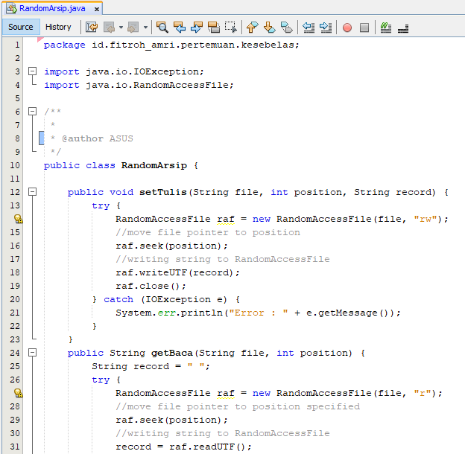

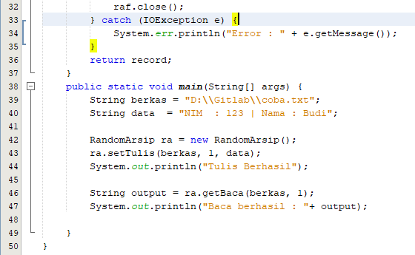

Output :

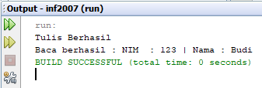

Output File :

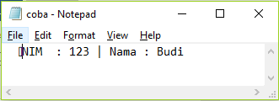

1. Tulis arsip bilangan

Source Code :

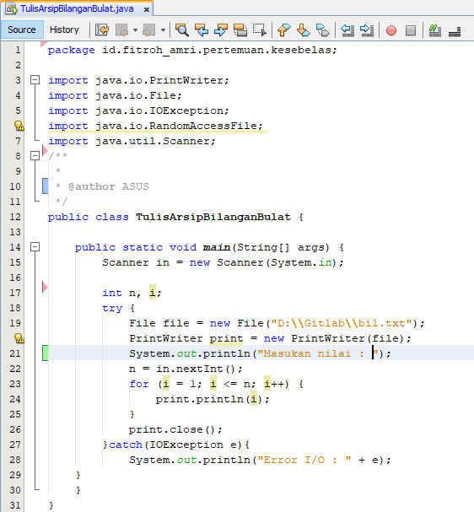

Output :

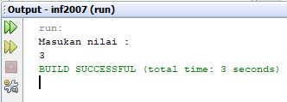

Output file :

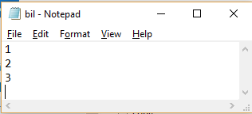

1. Baca arsip bilangan

Source Code :

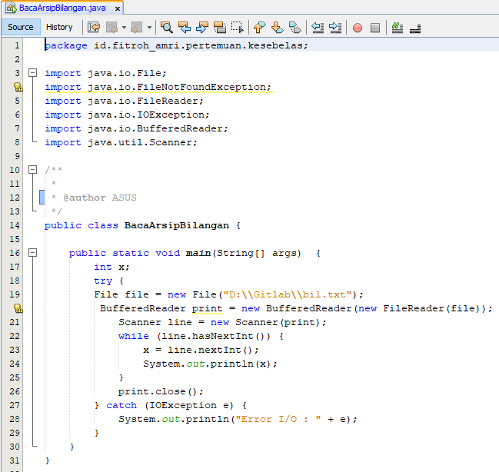

Output :

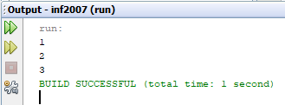

Output file:

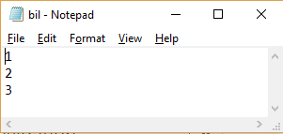

1. Arsip Teks

Source Code :

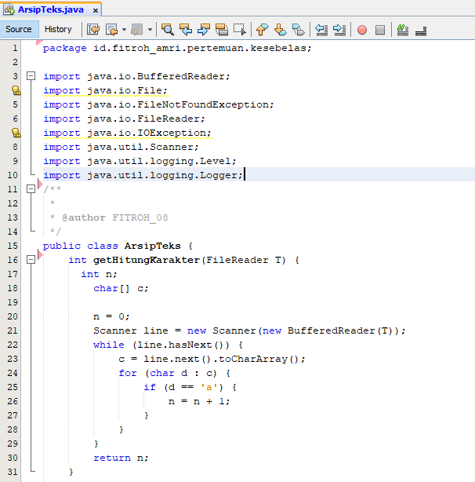

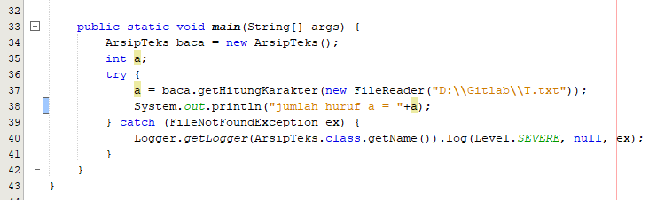

Output :

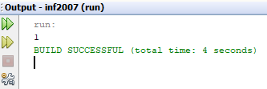

Input di file :

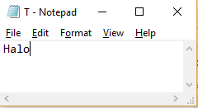

1. Class Mahasiswa dan Class Mahasiswa Action

Source Code :

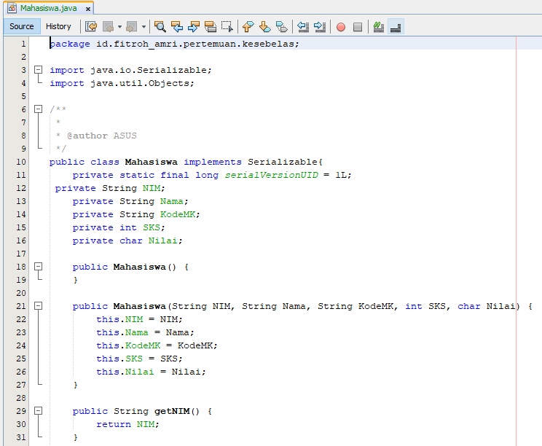

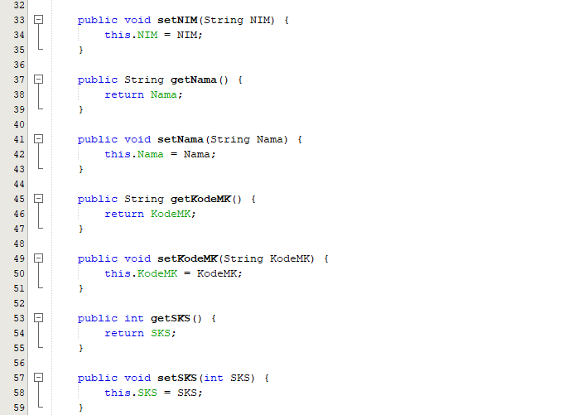

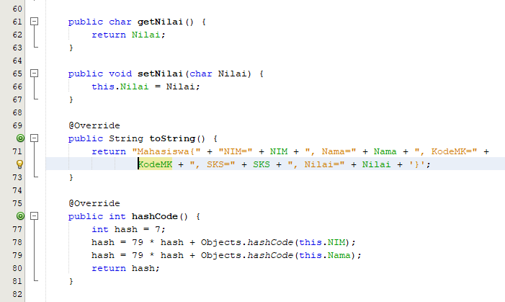

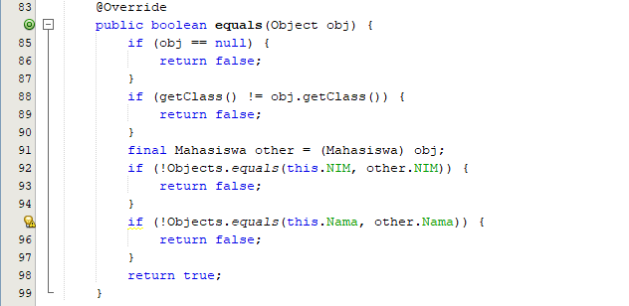

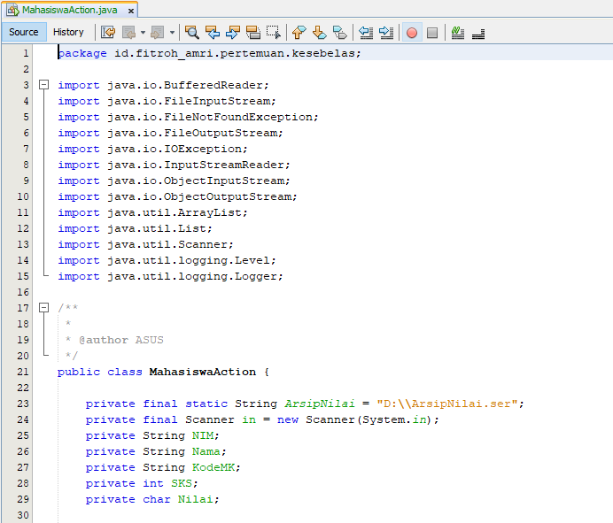

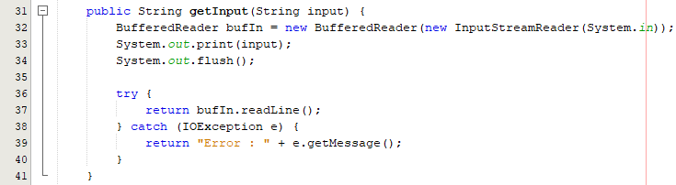

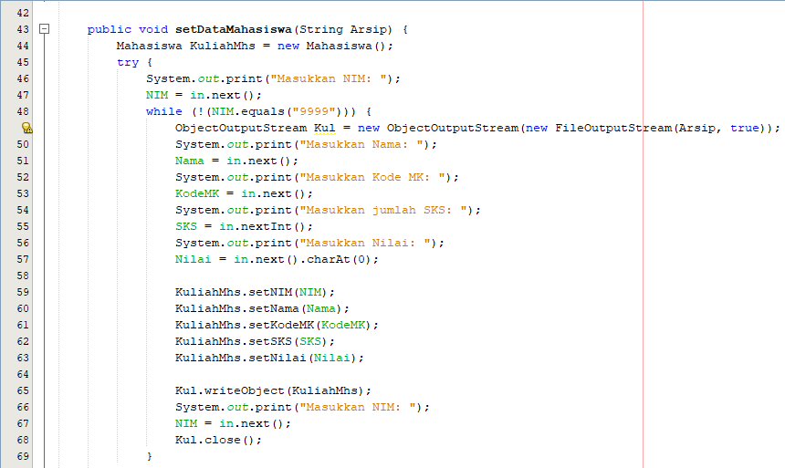

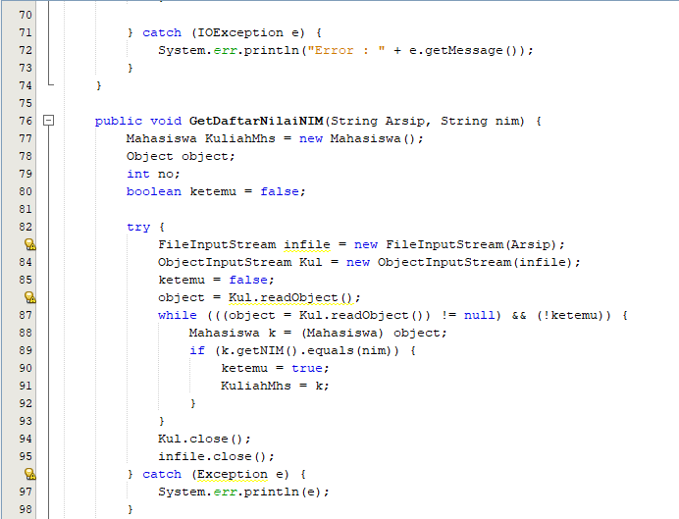

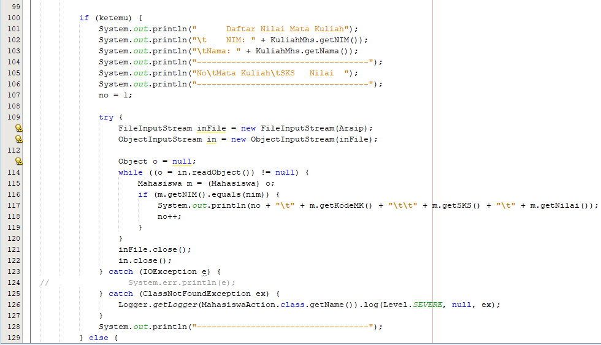

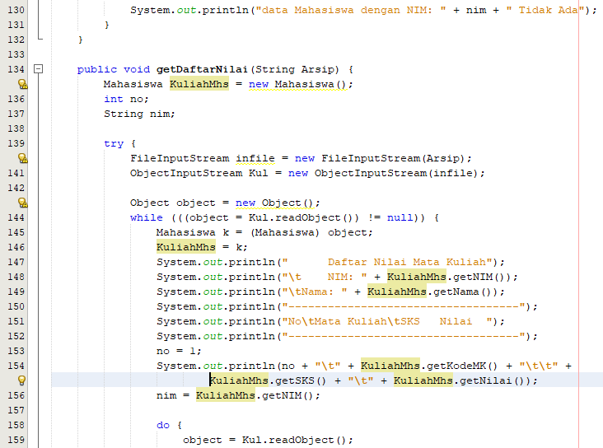

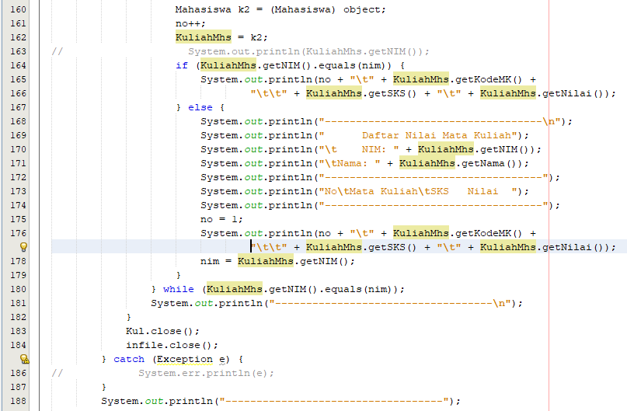

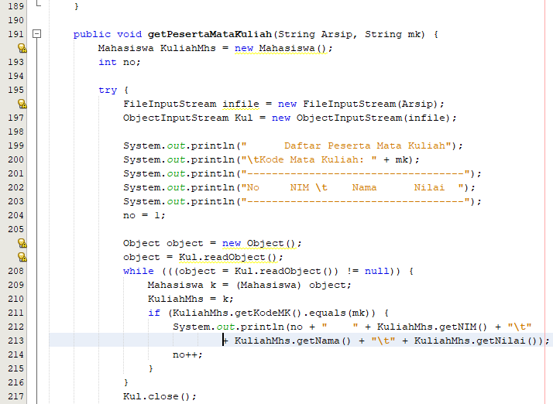

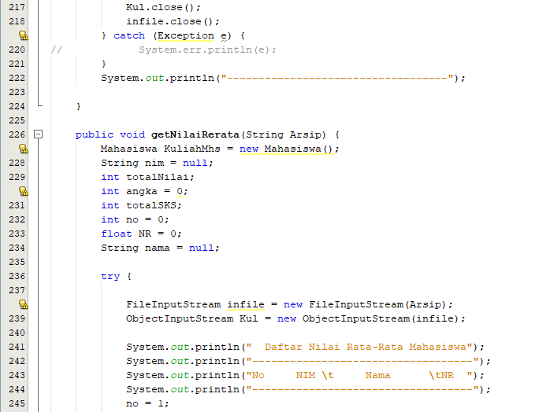

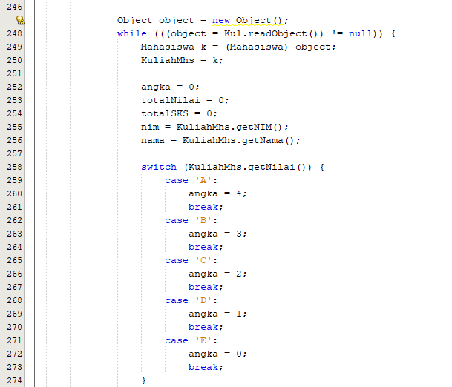

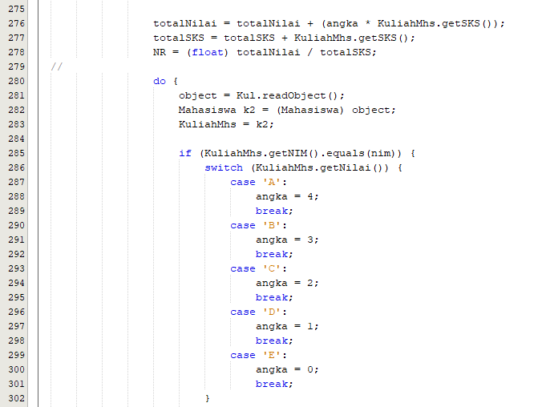

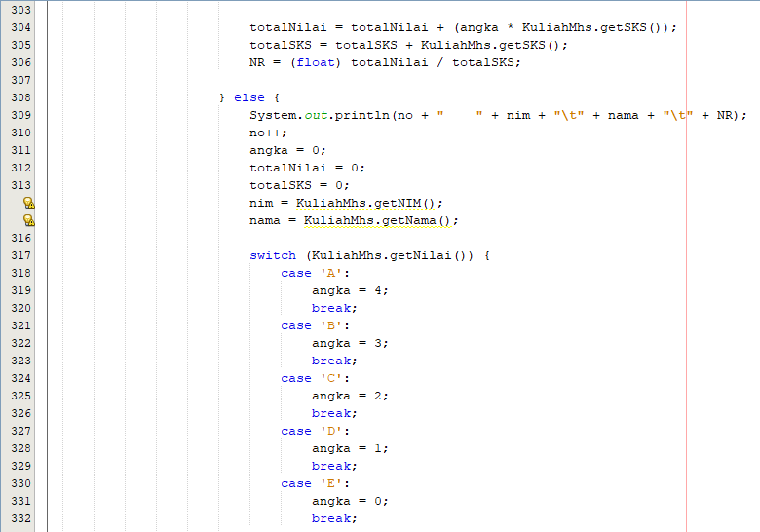

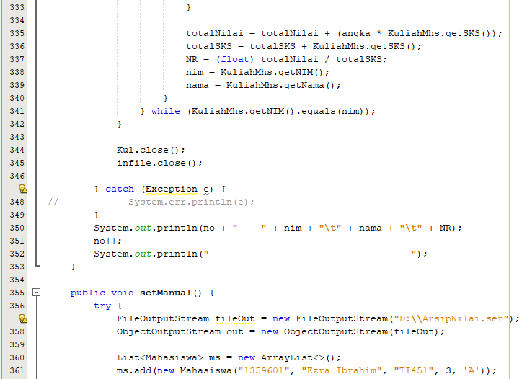

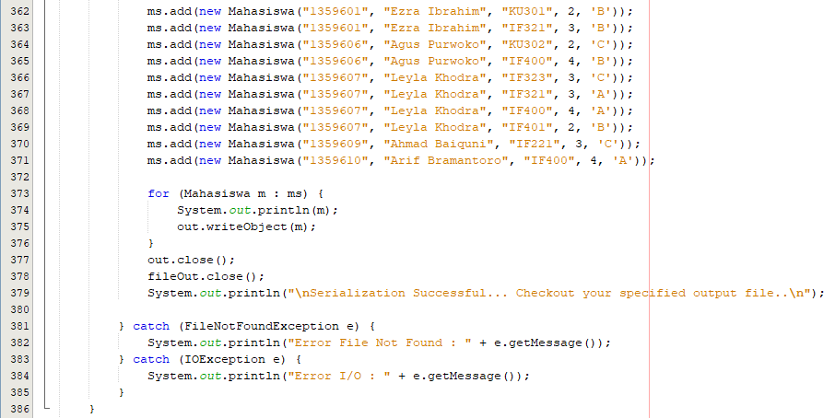

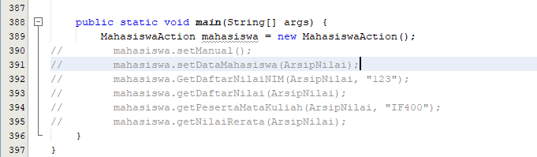

Output contoh kasus 1:

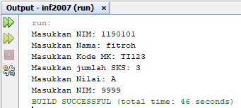

Output File :

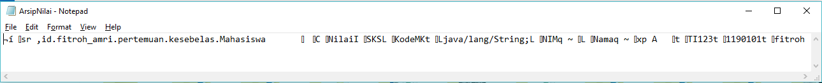

Output contoh kasus 2:

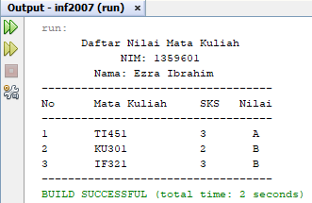

Output contoh kasus 3:

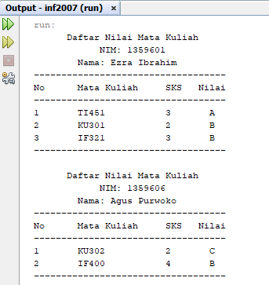

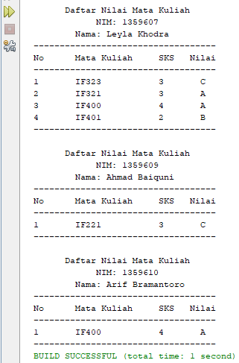

Output contoh kasus 4:

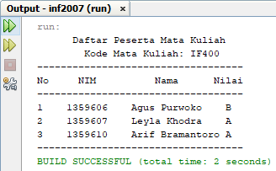

Output contoh kasus 5:

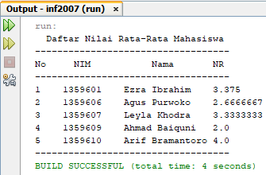

1. **Tugas**
2. Sebuah arsip integer menyimpan nilai-nilai positif. Bagaimana mengurutkan isi arsip dengan bantuan larik? Buatlah fungsi dan programnnya.

Source Code :

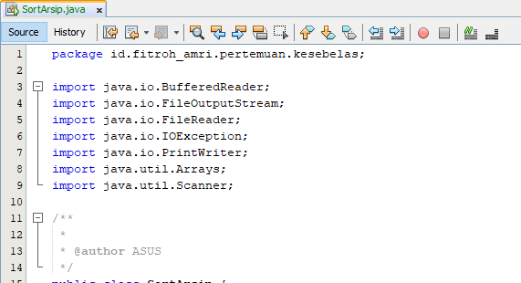

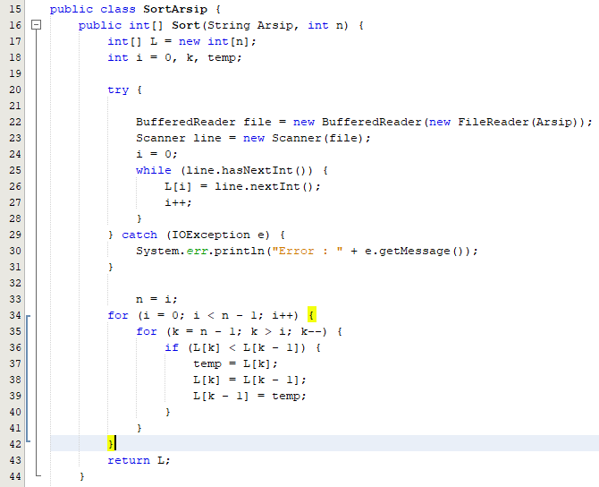

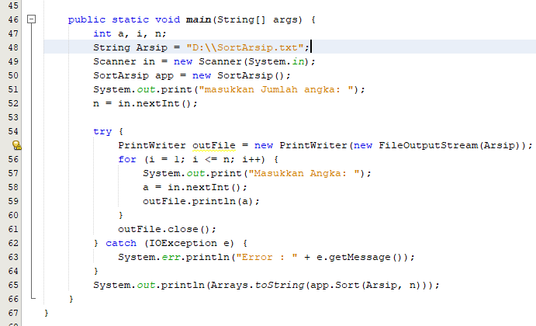

Output :

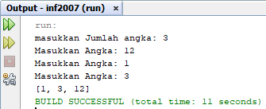

Output di file :

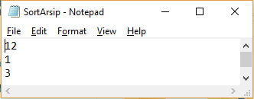

1. Tulislah fungsi untuk mencari kemunculan pertama kali untaian ‘an’ di dalam sebuah arsip teks. Fungsi mengembalikan nilai true jika ‘an’ terdapat di dalam teks dan false jika tidak ada.

Source Code :

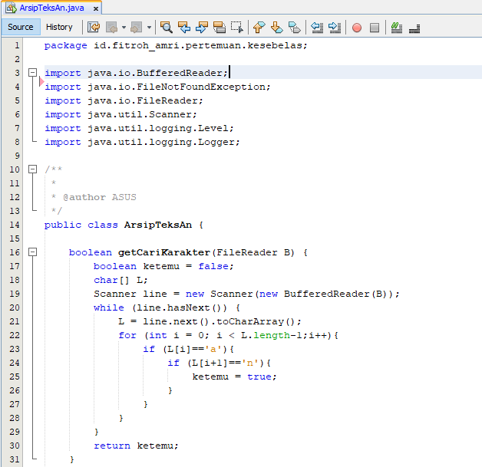

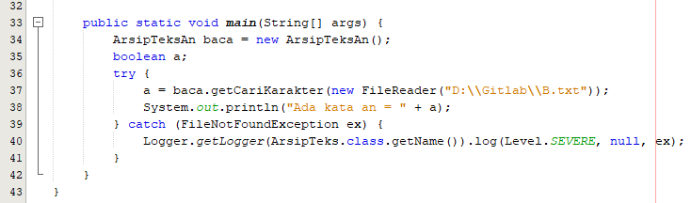

Output :

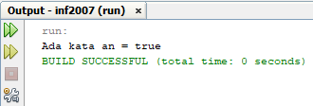

Input di file :

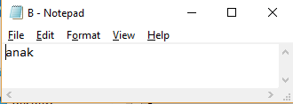

1. Tulislah fungsi untuk mencari kata terpanjang di dalam teks. Fungsi memberikan keluaran kata terpanjang. Jika teks kosong, maka kata terpanjang yang dihasilkan adalah string kosong.

Source Code :

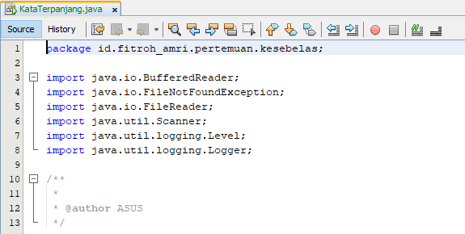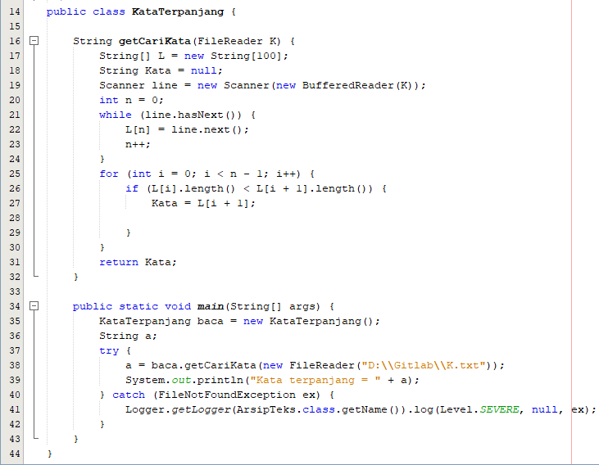

Output :

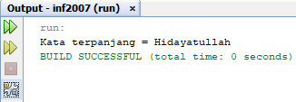

Input di File :

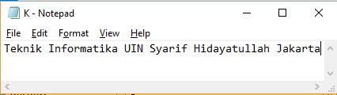

# **PERTEMUAN KE-12 OOP DASAR**

1. **Pembahasan**
2. Pengertian OOP
3. Konsep OOP
4. Konsep Abstrak, encapsulation, inheritance, dan polymorphism
5. **Dasar Teori**

**Pengertian OOP**

OOP (Object Oriented Programming) adalah suatu metode pemrograman yang berorientasi kepada objek. Tujuan dari OOP diciptakan adalah untuk mempermudah pengembangan program dengan cara mengikuti model yang telah ada di kehidupan sehari-hari. Jadi setiap bagian dari suatu permasalahan adalah objek, nah objek itu sendiri merupakan gabungan dari beberapa objek yang lebih kecil lagi. Saya ambil contoh Pesawat, Pesawat adalah sebuah objek. Pesawat itu sendiri terbentuk dari beberapa objek yang lebih kecil lagi seperti mesin, roda, baling-baling, kursi, dll. Pesawat sebagai objek yang terbentuk dari objek-objek yang lebih kecil saling berhubungan, berinteraksi, berkomunikasi dan saling mengirim pesan kepada objek-objek yang lainnya. Begitu juga dengan program, sebuah objek yang besar dibentuk dari beberapa objek yang lebih kecil, objek-objek itu saling berkomunikasi, dan saling berkirim pesan kepada objek yang lain.

**Konsep OOP**

* Abstrak Class
  1. Kelas merupakan deskripsi abstrak informasi dan tingkah laku dari sekumpulan data.
  2. Kelas dapat diilustrasikan sebagai suatu cetak biru(blueprint) atau prototipe yang digunakan untuk menciptakan objek.
  3. Kelas merupakan tipe data bagi objek yang mengenkapsulasi data dan operasi pada data dalam suatu unit tunggal.
  4. Kelas mendefinisikan suatu struktur yang terdiri atas data kelas (data field), prosedur atau fungsi (method), dan sifat kelas (property).
* Encapsulation
  1. Istilah enkapsulasi sebenarnya adalah kombinasi data dan fungsionalitas dalam sebuah unit tunggal sebagai bentuk untuk menyembunyikan detail informasi.
  2. Proses enkapsulasi memudahkan kita untuk menggunakan sebuah objek dari suatu kelas karena kita tidak perlu mengetahui segala hal secara rinci.
  3. Enkapsulasi menekankan pada antarmuka suatu kelas, atau dengan kata lain bagaimana menggunakan objek kelas tertentu.
  4. Contoh: kelas mobil menyediakan antarmuka fungsi untuk menjalankan mobil tersebut, tanpa kita perlu tahu komposisi bahan bakar, udara dan kalor yang diperlukan untuk proses tersebut.
* Inheritance
  1. Kita dapat mendefinisikan suatu kelas baru dengan mewarisi sifat dari kelas lain yang sudah ada.
  2. Penurunan sifat ini bisa dilakukan secara bertingkattingkat, sehingga semakin ke bawah kelas tersebut menjadi semakin spesifik.
  3. Sub kelas memungkinkan kita untuk melakukan spesifikasi detail dan perilaku khusus dari kelas supernya.
  4. Dengan konsep pewarisan, seorang programmer dapat menggunakan kode yang telah ditulisnya pada kelas super berulang kali pada kelas-kelas turunannya tanpa harus menulis ulang semua kodekode itu.
* Polymorphism
  1. Polimorfisme merupakan kemampuan objekobjek yang berbeda kelas namun terkait dalam pewarisan untuk merespon secara berbeda terhadap suatu pesan yang sama.
  2. Polimorfisme juga dapat dikatakan kemampuan sebuah objek untuk memutuskan method mana yang akan diterapkan padanya, tergantung letak objek tersebut pada jenjang pewarisan.
  3. Method overriding.
  4. Method name overloading.

## Apa itu OOP?

OOP (Object Oriented Programming) atau dalam bahasa indonesia dikenal dengan pemrograman berorientasikan objek (PBO) merupakan sebuah paradigma atau teknik pemrograman yang berorientesikan Objek.

Pada OOP, Fungsi dan variabel **dibungkus** dalam sebuah **objek** atau class yang dapat saling brinteraksi, sehingga membentuk sebuah program.

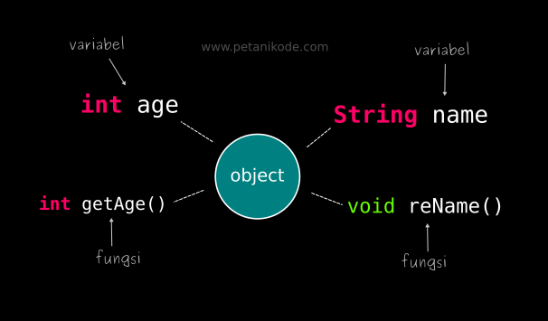

Variabel dalam objek akan menyimpan data dari objek. Sedangkan fungsi akan menentukan operasinya.

Contoh objek dalam dunia nyata: Mobil, Burung, Drone, Meja, Pohon, dll.

------------------OBJEK

Drone

------------------Variabel/Atribut

energi = 100;

ketinggian = 200;

kecepatan = 29;

------------------Fungsi

terbang();

matikanMesin();

turun();

maju();

mundur();

belok();

------------------

Semua objek di dunia nyata yang memiliki sifat dan tingkah laku, bisa kita representasikan dalam kode.

Kata kunci yang perlu diingat:

**“Objek isinya data dan fungsi”**

## Class dan Object

Class adalah rancangan atau blue print dari sebuah objek.

Sedangkan objek dalam pemrograman adalah sebuah variabel yang merupakan instance dari Class.

Instance bisa diartikan sebagai wujud dari class.

Class berisi definisi variabel dan fungsi yang menggambarkan sebuah objek.

Dalam OOP:

* **Variabel** disebut **atribut** atau **properti**;
* **Fungsi** disebut **method**.

Contoh Class:

class NamaClass {

String atribut1;

String atribut2;

void namaMethod(){ ... }

void namaMethodLain(){ ... }

}

Lalu, Kita biasanya membuat objek (instance) seperti ini:

NamaClass namaObj = new NamaClass();

Kata kunci new berfungsi untuk membuat objek baru dari class tertentu.

Setelah membuat objek, kita bisa mengakses atribut dan method dari objek tersebut.

Contoh:

namaObj.namaMethod();

namaObj.atribut1;

Tanda titik (.) berfungsi untuk mengakses atribut dan method

1. **Latihan**
2. Mengimplementasikan UML class diagram dalam program untuk class Tabungan

|  |
| --- |
| Tabungan |
| +saldo : int |
| +Tabungan (saldo : int) |
| +ambilUang(jumlah : int) |
|  |

Source Code :

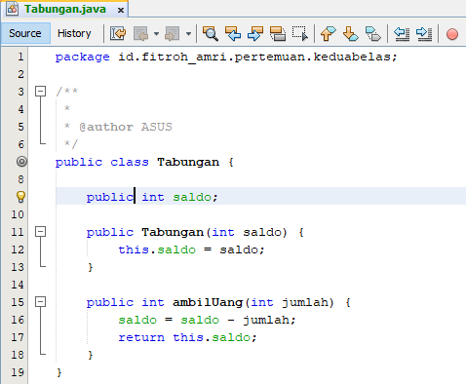

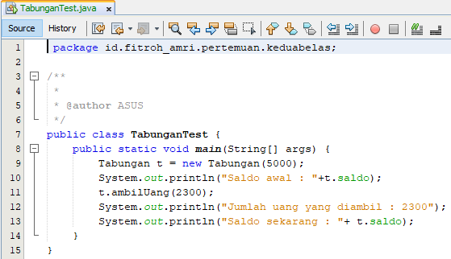

Output :

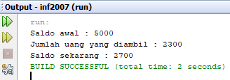

1. Mengimplementasikan UML class diagram dalam program untuk class Kalender

|  |
| --- |
| Kalender |
| -tanggal : int |
| -bulan : int |
| -tahun : int |
| +Kalender(tanggal : int) |
| +Kalender (bulan : int , tahun : int) |
| +Kalender (tanggal :int , bulan : int , tahun : int) |

Source Code :

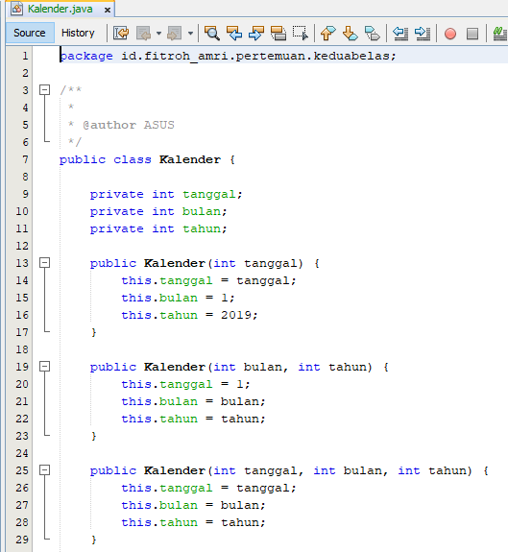

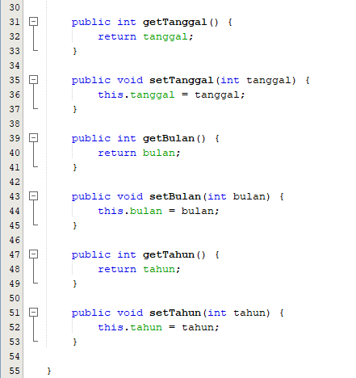

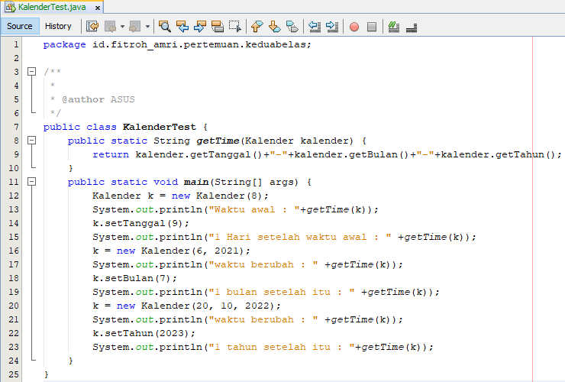

Output :

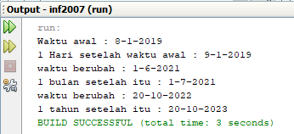

1. Mengimplementasikan UML class diagram dalam program untuk class Penyimpanan Uang

|  |
| --- |
| Tabungan |
| #saldo : int |
| +Tabungan (saldo : int) |
| +ambilUang(jumlah : int) |

|  |
| --- |
| PenyimpananUang |
| -tingkatBunga : double |
| +PenyimpananUang (saldo : int, tingkatBunga : double) |
| +cekUang() : double |

Source Code :

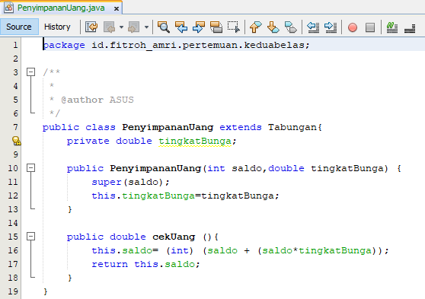

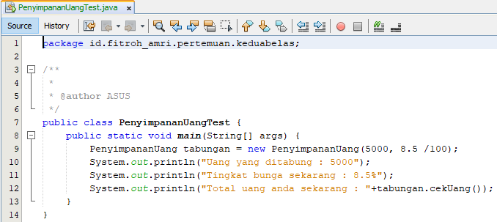

Output :

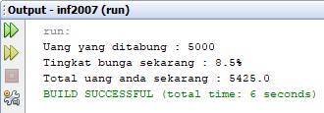

1. Mengimplementasikan UML class diagram dalam program untuk class Pegawai

|  |
| --- |
| Pegawai |
| #nama : String |
| #Gaji : int |
| +Pegawai(nama : String , gaji : int) |
| +InfoGaji (): int |

|  |
| --- |
| Manager |
| -tunjangan : int |
| +Manager (nama : String, gaji: int, tunjangan : int) |
| +infoGaji() : int |
| +infoTunjangan() : int |

|  |
| --- |
| Programmer |
| bonus : int |
| +Programmer(nama : String, gaji : int, bonus : int) |
| +infoGaji() : int |
| +infoBonus() : int |

Source Code :

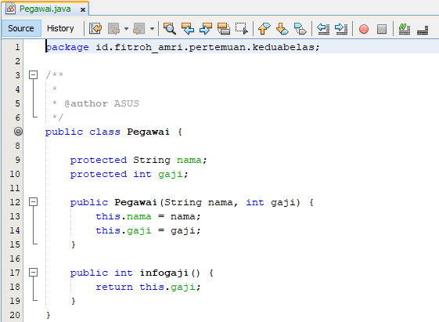

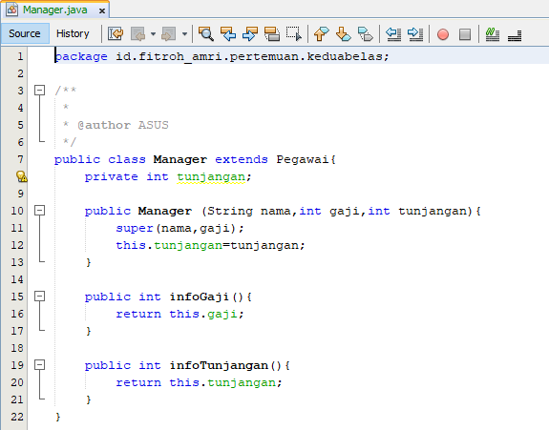

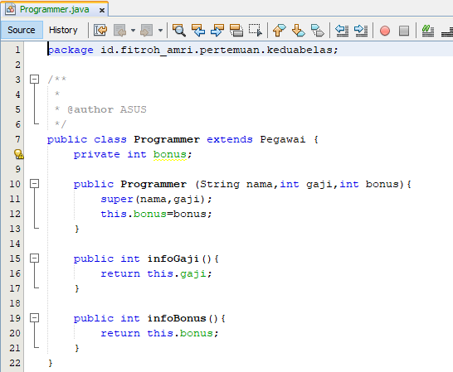

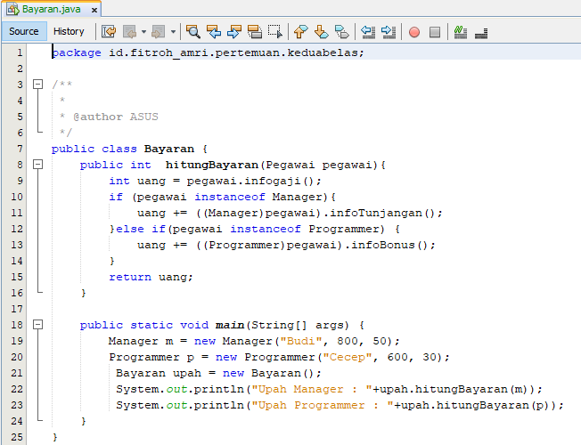

Output :

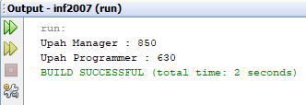

1. **Tugas**

**Tidak ada tugas**